UNIVERSIDAD NACIONAL DE CONCEPCIÓN
FACULTAD DE CIENCIAS ECONÓMICAS Y ADMINISTRATIVAS
Ingeniería en Informática Empresarial

Documento del sistema
FCEA Datasys
Consolidación final de los tres avances
Trabajo Práctico Final de Ingeniería de Software I
Docentes
Prof. Lic. María Del Rosario Zorrilla A., Mg.
Prof. Ing. Juan Benito Torres Báez, Mg.
Integrantes
Alan Gabriel Cabrera Villalba
Ivan Ramon Duarte Villar
Fabrizio Ruben Larrosa Miranda
Thiago Mathias Torres Montania
Alan Amin Bogarín Godoy
Edgar Ibañez Meza
Concepción Paraguay
Octubre de 2026
Versión documental 1.0 al 27 de octubre de 2026

Índice de contenido
Introducción 1
Título del proyecto 1
Nombre del software 1
Estructura de la institución y del área académica 2
Datos de la institución 2
Descripción del área 2
Visión institucional relevada 2
Misión institucional relevada 3
Organigrama del área 3
Planteamiento del problema 3
Descripción del área a informatizar 4
Objetivos 4
Objetivo general 4
Objetivos específicos 4
Entrevistas realizadas 5
Metodologías aplicadas 6
Metodología de investigación 6
Metodología de programación 6
Metodología de análisis y diseño 6
Modelo de ciclo de desarrollo 6
Análisis y especificación de requerimientos 7
Definición de requerimientos 7
Requerimientos funcionales 7
Requerimientos no funcionales 9
Especificación de requerimientos 10
Especificación de software 11
Herramientas de desarrollo 12
Casos de uso del sistema 13
CU 01 Iniciar sesión 13
CU 02 Cerrar sesión y controlar actividad 14
CU 03 Recuperar acceso 14
CU 04 Gestionar perfil y contraseña propia 15
CU 05 Registrar publicación 15
CU 06 Modificar publicación 16
CU 07 Inactivar publicación 17
CU 08 Consultar y buscar bibliografía 17
CU 09 Cargar archivo 18
CU 10 Descargar adjunto 18
CU 11 Mantener catálogos 19
CU 12 Mantener usuarios 19
CU 13 Configurar parámetros 20
CU 14 Administrar permisos 20
CU 15 Generar reportes de investigaciones 21
CU 16 Consultar auditoría y exportarla 21
CU 17 Crear copia manual 22
CU 18 Programar copia automática 23
CU 19 Restaurar una copia 23
CU 20 Instalar y abrir el software 24
Arquitectura e implementación 24
Contratos de la API 25
Transacciones e integridad 26
Modelo relacional y diccionario de datos 27
AccessPolicy en permisos_sistema 27
BackupRun en respaldos 28
User en usuarios 28
Session en sesiones 29
RefreshToken en tokens_refresh 30
RecoveryToken en tokens_recuperacion 30
RecoveryRate en limites_recuperacion 31
AuditLog en auditoria 31
Author en autores 32
Tutor en tutores 33
CatalogRecord en catalogos 33
StoredAttachment en adjuntos 34
Publication en publicaciones 35
PublicationAuthor en publicacion_autores 37
PublicationTutor en publicacion_tutores 37
PublicationSettings en parametros_publicaciones 37
AttachmentAssignment en asignaciones_adjuntos 38
Restricciones SQL e índices 38
Búsqueda y rendimiento 39
Reportes de las dos transacciones 39
Copias de seguridad y continuidad 40
Cronograma de trabajo 40
Pruebas y criterios de aceptación 42
Trazabilidad de la solución 43
Instalación y entrega del software 45
Riesgos y condiciones operativas pendientes 45
Referencias y fuentes del proyecto 46
Anexo de diagramas del sistema 48
D01 Organización del área informatizada 49
D02 Casos de uso de acceso y consulta 50
D03 Casos de uso de gestión bibliográfica 51
D04 Casos de uso de administración 52
D05 Modelo de clases bibliográficas 53
D06 Modelo de clases de seguridad 54
D07 Modelo de archivos y control operativo 55
D08 Arquitectura de despliegue 56
D09 Actividad de registro de publicación 57
D10 Actividad de modificación de publicación 58
D11 Actividad de mantenimiento administrativo 59
D12 Actividad de análisis de archivos 60
D13 Actividad de generación de reportes 61
D14 Actividad de copia y recuperación 62
D15 Secuencia de inicio de sesión 63
D16 Secuencia de nueva publicación 64
D17 Secuencia de modificación de publicación 65
D18 Secuencia de inactivación de publicación 66
D19 Secuencia de nuevo usuario 67
D20 Secuencia de edición de usuario 68
D21 Secuencia de inactivación de usuario 69
D22 Secuencia de alta de catálogo 70
D23 Secuencia de edición de catálogo 71
D24 Secuencia de baja de catálogo 72
D25 Secuencia de carga de archivo 73
D26 Secuencia de descarga de adjunto 74
D27 Secuencia de reporte bibliográfico 75
D28 Secuencia de cambios de permisos 76
D29 Secuencia de copia de base de datos 77
D30 Secuencia de recuperación de contraseña 78
D31 Cronograma de trabajo 79

Índice de figuras
Figura 1 Organización del área informatizada 49
Figura 2 Casos de uso de acceso y consulta 50
Figura 3 Casos de uso de gestión bibliográfica 51
Figura 4 Casos de uso de administración 52
Figura 5 Modelo de clases bibliográficas 53
Figura 6 Modelo de clases de seguridad 54
Figura 7 Modelo de archivos y control operativo 55
Figura 8 Arquitectura de despliegue 56
Figura 9 Actividad de registro de publicación 57
Figura 10 Actividad de modificación de publicación 58
Figura 11 Actividad de mantenimiento administrativo 59
Figura 12 Actividad de análisis de archivos 60
Figura 13 Actividad de generación de reportes 61
Figura 14 Actividad de copia y recuperación 62
Figura 15 Secuencia de inicio de sesión 63
Figura 16 Secuencia de nueva publicación 64
Figura 17 Secuencia de modificación de publicación 65
Figura 18 Secuencia de inactivación de publicación 66
Figura 19 Secuencia de nuevo usuario 67
Figura 20 Secuencia de edición de usuario 68
Figura 21 Secuencia de inactivación de usuario 69
Figura 22 Secuencia de alta de catálogo 70
Figura 23 Secuencia de edición de catálogo 71
Figura 24 Secuencia de baja de catálogo 72
Figura 25 Secuencia de carga de archivo 73
Figura 26 Secuencia de descarga de adjunto 74
Figura 27 Secuencia de reporte bibliográfico 75
Figura 28 Secuencia de cambios de permisos 76
Figura 29 Secuencia de copia de base de datos 77
Figura 30 Secuencia de recuperación de contraseña 78
Figura 31 Cronograma de trabajo 79

Índice de tablas
Tabla 1 Identificación institucional 2
Tabla 2 Síntesis trazable de la entrevista 5
Tabla 3 Catálogo completo de requerimientos funcionales 7
Tabla 4 Requerimientos de calidad 9
Tabla 5 Módulos y responsabilidades 11
Tabla 6 Herramientas utilizadas y justificación 12
Tabla 7 Familias de endpoints 25
Tabla 8 Campos de permisos_sistema 27
Tabla 9 Campos de respaldos 28
Tabla 10 Campos de usuarios 28
Tabla 11 Campos de sesiones 29
Tabla 12 Campos de tokens_refresh 30
Tabla 13 Campos de tokens_recuperacion 30
Tabla 14 Campos de limites_recuperacion 31
Tabla 15 Campos de auditoria 31
Tabla 16 Campos de autores 32
Tabla 17 Campos de tutores 33
Tabla 18 Campos de catalogos 33
Tabla 19 Campos de adjuntos 34
Tabla 20 Campos de publicaciones 35
Tabla 21 Campos de publicacion_autores 37
Tabla 22 Campos de publicacion_tutores 37
Tabla 23 Campos de parametros_publicaciones 37
Tabla 24 Campos de asignaciones_adjuntos 38
Tabla 25 Estados del respaldo 40
Tabla 26 Tareas duraciones y dependencias del Gantt 41
Tabla 27 Validaciones ejecutadas en el cierre documental 42
Tabla 28 Aceptación de los procesos principales 42
Tabla 29 Requerimientos e implementación 43
Tabla 30 Cobertura de la evaluación 44
Tabla 31 Condiciones para la defensa y el uso institucional 45

Introducción
FCEA Datasys es un catálogo bibliográfico digital para organizar y consultar la producción académica y científica de la Facultad de Ciencias Económicas y Administrativas de la Universidad Nacional de Concepción. El sistema registra trabajos que ya fueron aprobados mediante procedimientos académicos externos. Esta documentación consolida el relevamiento, el análisis, el diseño y la implementación existentes al 27 de octubre de 2026.
El documento desarrolla los apartados del primer avance, las especificaciones y modelos del segundo y la solución implementada del tercero. Se complementa con el Manual de usuario, el Manual de seguridad y la Presentación de la defensa. Los procedimientos de operación, apertura y cuentas de prueba se entregan también en archivos de texto.
La fuente de mayor prioridad es AGENTS.md, incluida la ampliación de permisos del 26 de octubre. Los contratos actuales y el código prevalecen sobre descripciones históricas del simulador. El corte corresponde al commit c277c82 y a la documentación de esta entrega; no se afirma la puesta en producción institucional ni se convierten pruebas simuladas de nube en evidencia de una transferencia real.

Título del proyecto
Desarrollo de un catálogo bibliográfico digital para la FCEA UNC. El título expresa la solución de catalogación, preservación de metadatos y consulta institucional que se desarrolla.

Nombre del software
FCEA-Datasys. En títulos de los documentos se utiliza FCEA Datasys por legibilidad; el identificador del repositorio y de los comandos es fceadatasys. La versión técnica de los paquetes es 0.1.0 y la versión documental de cierre es 1.0.

Estructura de la institución y del área académica

Datos de la institución
Tabla 1 Identificación institucional
Dato | Descripción
Institución | Universidad Nacional de Concepción
Unidad académica | Facultad de Ciencias Económicas y Administrativas
Carrera del equipo | Ingeniería en Informática Empresarial
Área a informatizar | Dirección o Departamento de Investigación, con Biblioteca y TIC
Localización del proyecto | Concepción Paraguay
Ubicación consignada en el primer avance | Ruta PY-05 Gral. Bernardino Caballero Km 210, Concepción
Sitio consignado en el primer avance | https://fcea-unc.edu.py

Los datos institucionales y las formulaciones de misión y visión de este apartado proceden del primer avance de septiembre de 2026; se presentan como antecedente del proyecto y no como una certificación de vigencia del organigrama o de datos de contacto. El esquema D01 representa la coordinación funcional necesaria para la aplicación.

Descripción del área
Investigación organiza la información de los trabajos recibidos; Biblioteca realiza la carga bibliográfica y custodia los ejemplares que correspondan; TIC administra infraestructura, continuidad, cuentas técnicas y operación segura. La comunidad académica consulta las fichas con una cuenta habilitada. El rol Público es una cuenta registrada, creada por una persona con facultades administrativas, y no equivale a acceso anónimo.

Visión institucional relevada
El primer avance describe una facultad de referencia en ciencias empresariales y tecnológicas, orientada a la excelencia de grado y posgrado, al enfoque transdisciplinario y a prácticas responsables. Vincula investigación e innovación con una sociedad sostenible. Se conserva este sentido como marco institucional, mediante paráfrasis de la fuente aportada por el equipo.

Misión institucional relevada
La misión consignada es formar profesionales competentes mediante programas de grado y posgrado, con desarrollo integral, visión global y capacidades innovadoras. Incluye investigación y vinculación social con compromiso de justicia e igualdad. El catálogo contribuye a que la producción asociada pueda identificarse y recuperarse.

Organigrama del área
D01, incluido en el anexo de diagramas, sitúa al Decanato y Consejo Directivo, Investigación, Biblioteca, TIC y la comunidad usuaria. La comisión y las instancias de evaluación se representan como un proceso externo que entrega trabajos aprobados. No se atribuyen al software calificaciones, dictámenes ni aprobación o rechazo académico.

Planteamiento del problema
El relevamiento describe dificultades para localizar y consultar producciones custodiadas físicamente o distribuidas entre dependencias, mantener metadatos uniformes y obtener reportes institucionales. La entrevista también identifica interrupciones de conectividad y la necesidad de distinguir una ficha bibliográfica de la difusión del texto completo. No se cuenta con una medición institucional de disponibilidad ni con un inventario exhaustivo que permita cuantificar todas las pérdidas de tiempo.
La propuesta concentra los metadatos, reutiliza autores y tutores, controla duplicados y acceso, y deja trazabilidad de cambios. El almacenamiento de archivos queda sujeto a la modalidad del trabajo, a la obligación de conservación en Biblioteca y a los controles de seguridad. La existencia de un registro en el catálogo no sustituye los derechos o autorizaciones necesarios para difundir el texto.

Descripción del área a informatizar
El alcance cubre autenticación y sesiones; catálogo y búsqueda; registro, modificación e inactivación de publicaciones; carga y descarga controlada de archivos; autores y tutores; clasificación por carreras, niveles, tipos y filiales; mantenimiento de facultades; usuarios; permisos; parámetros; reportes; auditoría; instalación y respaldos. La restauración se realiza mediante un procedimiento de TIC con herramientas PostgreSQL, fuera de la interfaz web.
Quedan fuera del producto la evaluación académica de tesis, el proceso editorial de revistas, un detector de plagio, un tesauro propio, autoservicio de registro público, sincronización offline y garantía automática de disponibilidad institucional. Las facultades existen como catálogo administrable; la publicación no tiene una relación directa de facultad ni se inventa una asociación de usuarios con filiales que el modelo no contiene.

Objetivos

Objetivo general
Desarrollar un catálogo bibliográfico digital que permita registrar, organizar, preservar y consultar los metadatos de la producción académica y científica aprobada de la FCEA UNC, con acceso controlado, trazabilidad y mecanismos de recuperación de la información.

Objetivos específicos
- Relevar y consolidar actores, necesidades y reglas de Investigación, Biblioteca y TIC mediante las fuentes y la entrevista del proyecto.
- Diseñar entidades reutilizables, relaciones ordenadas y contratos de API que preserven la integridad bibliográfica.
- Implementar los módulos de publicaciones, cuentas, catálogos, archivos, permisos, parámetros, reportes y auditoría.
- Validar la entrada, impedir duplicados normalizados y aplicar controles de seguridad a sesiones y documentos.
- Facilitar la consulta mediante filtros, texto completo bilingüe y reportes PDF y Excel del conjunto registrado.
- Implementar copias manuales, programación local y almacenamiento en Drive; documentar y ensayar la recuperación en una base aislada.
- Preparar manuales y recorridos verificables para operar, instalar y defender la solución.

Entrevistas realizadas
La fuente principal es Entrevista.docx y las grabaciones conservadas en Proyecto/entrevista. El primer avance identifica a la docente e investigadora Angela Edda Lizts Navarro Garay como referente consultada. La fecha exacta de cada grabación no está consignada en la transcripción; el análisis se incorporó al avance de septiembre. No se inventan participantes, fechas ni una aprobación formal de requerimientos que no está documentada.
Tabla 2 Síntesis trazable de la entrevista
Bloque | Pregunta de análisis | Respuesta resumida
Finalidad | ¿Qué permite el repositorio? | Funciona como catálogo y consulta de investigaciones docentes y estudiantiles.
Tipos de producción | ¿Qué se custodia físicamente y qué pertenece a revistas? | Las tesis y otros trabajos físicos se registran; las revistas tienen su propia plataforma editorial.
Evaluación | ¿El repositorio aprueba o rechaza tesis? | La evaluación ocurre fuera del sistema; quien carga registra un trabajo ya aprobado.
Roles | ¿Quién administra y quién carga? | TIC y responsables autorizados administran; Biblioteca realiza la carga.
Metadatos | ¿Qué se registra? | Carrera, nivel, tipo, autores, orientadores, resumen, abstract y palabras clave.
Documentos y derechos | ¿Siempre se difunde el texto completo? | La práctica relevada restringe la difusión por derechos, capacidad y políticas; el alcance final admite modalidades controladas.
Infraestructura | ¿Qué afecta el uso? | La conectividad del servidor institucional puede interrumpir la consulta.
Búsqueda y reportes | ¿Qué consultas se necesitan? | Filtros bibliográficos y reportes administrativos o estadísticos por clasificación y período.

El contrato consolidado resuelve las diferencias con el enunciado genérico de la materia: no incorpora evaluación de trabajos, fija un máximo inclusivo de 300 palabras configurable, exige cuentas registradas para Público y permite documentos locales o referencias externas. Las palabras clave se ingresan manualmente; no se implementa un tesauro institucional propio. La extensión de permisos del 26 de octubre sustituye restricciones rígidas cuando existe delegación explícita.

Metodologías aplicadas

Metodología de investigación
Se utilizó un relevamiento aplicado y descriptivo con revisión documental y entrevista cualitativa. Se contrastaron el enunciado, la rúbrica, los avances, las especificaciones, los ejemplos UML, el contrato y la implementación. La entrevista permite reconocer responsabilidades y restricciones; no constituye una encuesta representativa de todos los usuarios. Las fuentes se organizan por prioridad y cada contradicción se resuelve de manera explícita.

Metodología de programación
El desarrollo se organizó en incrementos por dominio y posteriormente se integró el cliente con la API real. El historial evidencia avances de interfaz, seguridad y persistencia, integración del 18 de octubre, mejoras de reportes e instalación, permisos y copias del 26 y Drive API del 27. Se aplican control de versiones, contratos, pruebas unitarias y de integración y cambios acotados. No hay evidencia suficiente para afirmar ceremonias, sprints o roles formales de Scrum.

Metodología de análisis y diseño
El análisis se orienta a actores, casos de uso, reglas y datos del catálogo. Se emplean modelos UML de clases, actividades y secuencias y una vista de despliegue. Los casos se vinculan con entidades y endpoints; la normalización y las restricciones de la base respaldan las reglas del servicio. Los diagramas representan la versión documentada y cada secuencia contiene una sola operación por imagen.

Modelo de ciclo de desarrollo
Se adopta una descripción incremental y evolutiva coherente con la evidencia: relevamiento y alcance, especificación y modelos, construcción por módulos, integración, validación y preparación operativa. Cada incremento puede volver al análisis cuando un contrato cambia. Los tres avances son hitos documentales de ese ciclo y esta versión integra sus contenidos corregidos. El cierre documental no supone que infraestructura, SMTP, horarios y permisos institucionales ya estén operativos.

Análisis y especificación de requerimientos

Definición de requerimientos
Las necesidades se agrupan en gestión bibliográfica, acceso y cuentas, clasificación reutilizable, búsqueda y reportes, protección de archivos, trazabilidad y continuidad. Los requerimientos describen acciones observables, condiciones de entrada y resultados esperados. Se distinguen los controles del producto de los procedimientos administrativos del servidor, en particular programación y restauración.

Requerimientos funcionales
Tabla 3 Catálogo completo de requerimientos funcionales
Código | Función y comportamiento verificable
RF 01 | Gestionar publicaciones. Registrar, consultar, modificar e inactivar trabajos aprobados con autoría y orientación múltiple.
RF 02 | Gestionar autores. Administrar autores reutilizables con nombre, CI, correo y ORCID opcionales; conservar orden de autoría.
RF 03 | Gestionar tutores. Administrar orientadores reutilizables y vincularlos sin repetirlos en cada trabajo.
RF 04 | Gestionar cuentas. Crear, consultar, modificar, activar e inactivar cuentas; asignar roles y contraseñas con controles de privilegios.
RF 05 | Autenticar y controlar sesiones. Exigir credenciales; bloquear tras tres fallos durante cinco minutos; registrar acceso, salida y duración.
RF 06 | Generar reportes. Consultar por fechas, carrera, nivel y otros criterios; exportar PDF y Excel del conjunto validado; no generar archivos vacíos.
RF 07 | Administrar catálogos y parámetros. Mantener clasificación académica y configurar límite de resumen, formatos y tamaño; conservar integridad histórica.
RF 08 | Proteger los adjuntos. Validar contenido, formato, tamaño, nombre y hash; analizar con ClamAV; almacenar en privado; controlar descarga.
RF 09 | Impedir duplicados. Normalizar título, resumen y abstract; rechazar coincidencias y hashes repetidos con protección concurrente en PostgreSQL.
RF 10 | Buscar bibliografía. Combinar texto completo en español e inglés y filtros bibliográficos con paginación.
RF 11 | Mantener auditoría. Consultar, filtrar, ver cambios y exportar eventos inmutables; revertir operaciones cuando falla su auditoría.
RF 12 | Conservar información histórica. Usar inactivación de publicaciones; proteger referencias históricas y limitar eliminaciones físicas de catálogos o cuentas.
RF 13 | Registrar referencias externas. Guardar una URL HTTP o HTTPS sin credenciales cuando el documento se encuentra fuera del servidor.
RF 14 | Gestionar la cuenta propia. Consultar perfil, actualizar campos permitidos, cambiar contraseña y solicitar recuperación por correo.
RF 15 | Configurar permisos efectivos. Administrar permisos por rol y excepciones por cuenta; preservar un Administrador activo con permissions.manage.
RF 16 | Ejecutar copias manuales. Crear un respaldo PostgreSQL desde la interfaz o el comando; mostrar historial y resultado local y remoto.
RF 17 | Programar copias locales. Registrar o actualizar una tarea diaria Windows o cron Linux, con hora local y configuración por perfil.
RF 18 | Guardar copias en la nube. Autorizar Drive API con OAuth de escritorio; subir y verificar el archivo en una carpeta restringida.
RF 19 | Recuperar la base mediante procedimiento. Descargar/verificar el respaldo y restaurarlo con pg_restore en una base vacía antes de ponerla en servicio.
RF 20 | Instalar y abrir el sistema. Preparar perfiles demo y producción, migraciones, permisos técnicos y datos iniciales mediante el lanzador.

Requerimientos no funcionales
Tabla 4 Requerimientos de calidad
Código | Categoría | Criterio
RNF 01 | Seguridad de archivos | Todo formato habilitado debe disponer de validación de contenido y análisis antimalware; rechazo cerrado ante fallos.
RNF 02 | Autorización | La API verifica sesión, estado y permisos efectivos; ocultar botones no sustituye el control del servidor.
RNF 03 | Rendimiento | Objetivo de búsqueda menor o igual a 1,5 segundos bajo un escenario medido y reproducible; índices FTS GIN.
RNF 04 | Disponibilidad | Operación continua dependiente de infraestructura, energía y servicios. La meta inicial de 99,5 por ciento requiere monitoreo; no se acredita con esta entrega local.
RNF 05 | Usabilidad | Navegación por tareas, mensajes por campo, estados vacíos, paginación y manuales con capturas de la aplicación.
RNF 06 | Mantenibilidad | TypeScript, módulos por dominio, lockfiles, migraciones versionadas, contratos y pruebas reproducibles.
RNF 07 | Integridad | Transacciones para cambios y auditoría; restricciones, claves foráneas y bloqueos para concurrencia.
RNF 08 | Confidencialidad | Hash Argon2id para contraseñas; tokens de renovación y recuperación con hash; secretos fuera de Git y del cliente.
RNF 09 | Protección del transporte | Producción con HTTPS, cookies HttpOnly y Secure, orígenes exactos y API en loopback.
RNF 10 | Trazabilidad | Auditoría inmutable con actor, sesión, recurso, fecha, resultado y valores seguros anteriores y nuevos.
RNF 11 | Interoperabilidad | API /api/v1 con HTTP estándar, paginación y Problem Details; PDF y XLSX para reportes.
RNF 12 | Consistencia temporal | Fechas persistidas en UTC; filtros de días y año institucional en America/Asuncion.
RNF 13 | Persistencia | PostgreSQL 18 para el entorno actual; Prisma 7 y migraciones SQL para reglas no expresables solo en el ORM.
RNF 14 | Recuperabilidad | Respaldo local y remoto verificado, acceso restringido y ensayo de restauración; adjuntos y configuración se conservan por separado.

Especificación de requerimientos
Los CU 01 a CU 20 detallan actores, precondiciones, pasos, variantes y resultados de las funciones. Un permiso indicado es efectivo: puede proceder del rol o de una excepción individual, excepto las dos facultades reservadas al Administrador. Las reglas siguientes atraviesan todos los módulos y no pueden reinterpretarse de manera aislada.
RN 01. El repositorio cataloga producciones ya aprobadas. La declaración de aprobación externa no crea una evaluación académica dentro del sistema.
RN 02. Cada publicación exige título, autores, tutores, carrera, nivel, tipo, filial, resumen, abstract, palabras clave, año y modalidad documental.
RN 03. Una publicación contiene entre uno y cien autores y entre uno y cien tutores; cada persona aparece una sola vez en su respectiva relación y se conserva el orden enviado.
RN 04. El resumen admite como máximo el límite vigente, inicialmente 300 palabras. El conteo se realiza recortando extremos y separando por espacios Unicode; la igualdad con el límite es válida.
RN 05. Título, resumen y abstract se comparan por separado tras normalización Unicode NFKD, eliminación de diacríticos, minúsculas españolas, tratamiento uniforme de puntuación y espacios. Los hashes únicos también protegen los registros inactivos.
RN 06. El mismo hash de adjunto no se reutiliza. Un archivo retirado conserva su reserva histórica a la publicación original.
RN 07. La publicación externa exige una URL HTTP o HTTPS sin credenciales y no se combina con un adjunto local. La API guarda el enlace sin visitar el sitio.
RN 08. La publicación local requiere archivo si corresponde conservar copia en Biblioteca. Cuando no corresponde, se declara expresamente que la copia digital no es obligatoria.
RN 09. La clasificación y las personas de nuevas cargas deben existir y estar activas. Los cambios de estado no pueden romper referencias de publicaciones activas.
RN 10. La inactivación conserva la información de una publicación. La eliminación física de archivos maliciosos constituye una medida excepcional auditada.
RN 11. CI, correo y usuario son únicos conforme al modelo. Los identificadores normalizados se verifican tanto en aplicación como en PostgreSQL.
RN 12. Tres fallos consecutivos de login bloquean la cuenta cinco minutos. La sesión tiene máximo absoluto de siete días e inactividad de diez minutos.
RN 13. Las excepciones por cuenta prevalecen sobre el rol. permissions.manage y backups.manage siempre exigen rol Administrador y su permiso.
RN 14. Debe existir al menos un Administrador activo con permissions.manage. Los cambios de política y de cuentas protegen esta condición bajo exclusión transaccional.
RN 15. Los reportes sin resultados devuelven HTTP 200 con datos vacíos y no generan archivo. Con resultados se valida un snapshot para exportar el conjunto consultado.
RN 16. La auditoría es obligatoria e inmutable. Si no se registra, la operación protegida no confirma; los rechazos se auditan después de revertir el cambio de negocio.
RN 17. Modificar o eliminar recursos protegidos exige versión If-Match y, cuando corresponde, contraseña actual. Un conflicto obliga a recargar y revisar.
RN 18. La copia de PostgreSQL no incluye los PDF del disco ni las credenciales de operación. La recuperación integral exige conservar también esos recursos.

Especificación de software
Tabla 5 Módulos y responsabilidades
Módulo | Entrada principal | Resultado y responsabilidad
Acceso | Usuario y contraseña; contexto del navegador | Sesión revocable, límites y auditoría de acceso.
Publicaciones | Metadatos, relaciones, modalidad y archivo verificado | Ficha persistida, código INV y cambios auditados.
Archivos | Bytes multipart y configuración vigente | Archivo limpio privado o rechazo auditado.
Catálogos | Nombre y atributos del tipo seleccionado | Referencias reutilizables, únicas e íntegras.
Cuentas y permisos | Identidad, rol, política y excepciones | Permisos efectivos y protección del último gestor.
Consulta | Texto, filtros y página | Metadatos seguros según visibilidad.
Reportes y auditoría | Filtros, formato y snapshot | Documento consistente o JSON vacío.
Copias | Perfil, configuración privada y disparador | Dump, verificación local y remota e historial.
Despliegue | Configuración del perfil y herramientas instaladas | Cliente y API real sobre PostgreSQL.

Herramientas de desarrollo
Tabla 6 Herramientas utilizadas y justificación
Herramienta | Uso | Justificación
React 19 | Interfaz por componentes y navegación por tareas | Permite reutilizar formularios y coordinar vistas de datos.
TypeScript 5.9 | Tipos en cliente y servidor | Reduce incompatibilidades de contratos y facilita mantenimiento.
Vite 7 | Compilación del cliente y desarrollo | Produce recursos estáticos para el gateway incluido.
Node.js 24 | Lanzador, gateway, API y comandos | Unifica la ejecución en Windows y Linux; la rama admitida es 24.11 o superior y menor que 25.
Fastify 5 y Zod 4 | API HTTP y validación de entrada | Contratos estrictos y errores uniformes antes de mutar datos.
PostgreSQL 18 y Prisma 7 | Persistencia relacional y acceso tipado | FK, UNIQUE, transacciones, FTS y migraciones respaldan integridad y concurrencia.
Argon2id y JWT | Contraseñas y autenticación | Hash con sal y credenciales temporales con sesión revocable en base.
ClamAV | Análisis antimalware local | Solución gratuita operable con firmas actualizadas; se ejecuta sin shell.
PDFKit y ExcelJS | Reportes PDF y Excel en servidor | Generan documentos del mismo conjunto validado sin depender de Office.
Google Drive API v3 | Copia remota con OAuth | Subida reanudable, verificación de metadata y alcance drive.file.
Git y npm | Historial y dependencias reproducibles | Lockfiles y commits identifican la versión que respalda la documentación.
Visual Paradigm y MCP | Modelos y diagramas de esta entrega | 31 modelos editables y exportación propia de vistas sin marca de agua.

Casos de uso del sistema
D02 a D04 resumen los casos por actores y dominio. La especificación siguiente cubre tanto las dos transacciones elegidas para defensa como los procesos de soporte. La palabra confirmar se refiere a autorización de la acción del usuario o a COMMIT según el paso, y no a aprobación académica.

CU 01 Iniciar sesión
Actor. Cualquier cuenta activa
Precondiciones. Cuenta registrada y credenciales disponibles.
1. Abrir la dirección del sistema e ingresar usuario y contraseña.
2. La API valida origen y contexto de navegador, bloquea la cuenta y verifica estado y hash.
3. Si las credenciales son válidas crea sesión y credenciales temporales, registra login y confirma.
4. La interfaz abre Inicio con las ventanas correspondientes a los permisos efectivos.
Variantes y rechazos. Credenciales inválidas incrementan el contador; al tercer fallo la cuenta se bloquea cinco minutos. Una cuenta inactiva no inicia sesión. Fallo de auditoría impide completar el acceso.
Postcondición. Sesión persistida y evento de acceso, sin almacenar la contraseña enviada.
Diagramas relacionados. D15

CU 02 Cerrar sesión y controlar actividad
Actor. Cuenta autenticada
Precondiciones. Sesión identificable por credencial o cookie.
1. La actividad real del usuario se comunica a la API con la coordinación del cliente.
2. Al elegir Cerrar sesión se revoca la sesión, se registran salida y duración efectiva.
3. Se limpian las credenciales del navegador y vuelve la pantalla de ingreso.
Variantes y rechazos. Una sesión vencida o inactiva debe volver a autenticarse. Las consultas de fondo no renuevan la actividad. Las pestañas comparten contexto y cierre.
Postcondición. Sesión revocada; la repetición de logout no duplica su finalización.
Diagramas relacionados. D15

CU 03 Recuperar acceso
Actor. Titular de cuenta
Precondiciones. Correo registrado y SMTP operativo para entregar el enlace.
1. Elegir la recuperación e ingresar correo.
2. La API aplica límites por correo e IP y responde un mensaje uniforme.
3. Si corresponde genera token con hash, quince minutos de vigencia y uso único; envía el enlace por SMTP.
4. El titular abre el enlace, establece una contraseña válida y confirma.
5. Se consume el token, se revocan sesiones previas y se audita el restablecimiento.
Variantes y rechazos. No se revela si el correo existe. Un enlace vencido o usado no cambia la contraseña. Sin SMTP el envío no se acredita.
Postcondición. Contraseña actualizada y sesiones anteriores revocadas.
Diagramas relacionados. D30

CU 04 Gestionar perfil y contraseña propia
Actor. Cualquier cuenta autenticada
Precondiciones. Sesión vigente y contraseña actual para confirmar cambios.
1. Abrir Mi perfil y consultar datos.
2. Editar únicamente los campos habilitados para la cuenta y confirmar con contraseña actual.
3. Para cambiar la clave abrir Cambiar contraseña, escribir la actual y repetir la nueva.
4. La API valida política y diferencia respecto de la anterior, guarda el hash y audita.
Variantes y rechazos. La cuenta Público tiene restricciones de identidad propias. Una contraseña actual incorrecta impide guardar; tres fallos de confirmación revocan la sesión.
Postcondición. Perfil actualizado; un cambio personal conserva la sesión actual sin extender sus plazos y revoca las demás.
Diagramas relacionados. D20

CU 05 Registrar publicación
Actor. Cuenta con publications.create
Precondiciones. Referencias activas; trabajo aprobado fuera del repositorio; archivo verificado cuando corresponda.
1. Abrir Publicaciones y Registrar investigación.
2. Completar identificación, clasificación, autores y tutores en orden.
3. Completar resumen, abstract y palabras clave; escoger modalidad y documento.
4. Declarar aprobación externa y guardar.
5. La API vuelve a verificar actor, política, parámetros, referencias, hashes y archivo bajo los bloqueos correspondientes.
6. Inserta publicación, relaciones ordenadas y auditoría en la misma transacción.
7. Devuelve el código INV y el detalle confirmado.
Variantes y rechazos. Campos faltantes, límite excedido, persona repetida, catálogo inactivo o duplicado rechazan el alta. Si falla la auditoría se revierten publicación y relaciones. La carga previa del archivo tiene su propia transacción.
Postcondición. Nueva publicación activa con identificador, número secuencial y trazabilidad.
Diagramas relacionados. D16

CU 06 Modificar publicación
Actor. Cuenta con publications.edit
Precondiciones. Publicación visible y versión de lectura vigente.
1. Localizar el registro y abrir Editar.
2. Revisar los datos existentes y modificar los campos necesarios.
3. Guardar con la contraseña actual y la versión que leyó la interfaz.
4. La API comprueba versión, permisos, referencias, límite vigente y duplicados.
5. Actualiza metadatos y relaciones, conserva la identidad del trabajo y audita antes y después.
6. Volver a consultar el detalle y el reporte para verificar el cambio.
Variantes y rechazos. Un conflicto de versión impide sobrescritura. Un resumen histórico superior al límite nuevo debe ajustarse al editar. Una referencia histórica inactiva se trata conforme al contrato de edición.
Postcondición. Registro actualizado atómicamente, con su mismo código y auditoría de modificación.
Diagramas relacionados. D17

CU 07 Inactivar publicación
Actor. Cuenta con publications.inactivate
Precondiciones. Publicación existente, permiso vigente y confirmación actual.
1. Abrir el registro y elegir Inactivar.
2. Revisar el aviso y confirmar con contraseña.
3. La API verifica versión y permiso, cambia el estado y registra auditoría.
4. El listado administrativo permite revisar el estado; el catálogo ordinario deja de mostrarla.
Variantes y rechazos. No existe borrado funcional normal de publicaciones. Falta de permiso, versión o auditoría cancela el cambio.
Postcondición. Histórico íntegro e inactivación trazable.
Diagramas relacionados. D18

CU 08 Consultar y buscar bibliografía
Actor. Cualquier cuenta autenticada
Precondiciones. Sesión vigente.
1. Abrir Catálogo bibliográfico o Búsqueda avanzada.
2. Ingresar texto y combinar filtros disponibles.
3. Consultar resultados paginados y abrir una ficha.
4. Revisar metadatos, participantes, resumen, abstract y modalidad.
5. Descargar adjunto solo cuando la cuenta tenga el permiso correspondiente.
Variantes y rechazos. Sin resultados se muestra estado vacío. Los permisos delimitan la consulta de inactivas. No se obtiene acceso al archivo por conocer su identificador.
Postcondición. Consulta sin modificación de metadatos ni renovación artificial de la sesión.
Diagramas relacionados. D02

CU 09 Cargar archivo
Actor. Cuenta con attachments.upload
Precondiciones. Formato habilitado y ClamAV disponible con firmas vigentes.
1. Abrir Carga de archivos o la modalidad de archivo nuevo del formulario.
2. Seleccionar el archivo y enviar.
3. La API valida tamaño, nombre, formato, firma de contenido y hash; ejecuta el análisis.
4. Guarda bytes limpios en disco privado y confirma metadatos y auditoría.
5. Usar el identificador devuelto al registrar la publicación.
Variantes y rechazos. Malware, hash duplicado, tipo incompatible, scanner ausente o firmas vencidas impiden disponibilidad. Los rechazos se auditan.
Postcondición. Adjunto CLEAN verificado y disponible para su vinculación autorizada.
Diagramas relacionados. D25

CU 10 Descargar adjunto
Actor. Cuenta con attachments.download
Precondiciones. Publicación visible y adjunto verificado.
1. Abrir el detalle de la investigación.
2. Elegir la descarga del adjunto.
3. La API verifica sesión y permisos, lee el archivo privado y comprueba integridad.
4. Confirma la auditoría antes de entregar los bytes.
Variantes y rechazos. Público carece de permiso inicial. Un archivo no verificado, faltante o alterado no se entrega. La auditoría registra la entrega autorizada, no la lectura final por la persona.
Postcondición. Documento entregado con nombre seguro y evento de descarga.
Diagramas relacionados. D26

CU 11 Mantener catálogos
Actor. Cuenta con permiso del catálogo
Precondiciones. Catálogo habilitado para la cuenta.
1. Abrir Autores, Tutores, Carreras, Facultades, Filiales, Tipos o Niveles.
2. Buscar y filtrar; elegir Nuevo o Editar.
3. Completar los campos específicos y guardar.
4. Para cambios se comprueban versión y contraseña; la API normaliza y valida unicidad.
5. Inactivar únicamente si no rompe la integridad con publicaciones activas.
6. Eliminar físicamente solo si no existe referencia y la cuenta tiene el permiso de eliminación.
Variantes y rechazos. Duplicado, referencia activa, vínculo histórico, versión anterior o falta de privilegio rechazan la operación correspondiente. Un catálogo vacío se muestra explícitamente.
Postcondición. Entidad reutilizable coherente y cambio auditado.
Diagramas relacionados. D22 D23 D24

CU 12 Mantener usuarios
Actor. Cuenta con users.read y permisos de acción
Precondiciones. Gestor con facultades suficientes respecto de la cuenta destino.
1. Abrir Usuarios, buscar y filtrar.
2. En Nuevo usuario completar nombre, CI, correo, usuario, rol, estado y contraseña repetida.
3. Para editar o cambiar estado seleccionar la cuenta y confirmar.
4. La API comprueba unicidad, referencias, versión y protección del último gestor.
5. Un cambio administrativo de contraseña utiliza su acción específica y revoca las sesiones del destinatario.
6. Cada cambio confirma junto con su auditoría.
Variantes y rechazos. El gestor sin permissions.manage no asigna otros roles ni modifica cuentas de mayor permiso. Las referencias de negocio pueden impedir inactivación; los vínculos históricos impiden eliminación.
Postcondición. Cuenta mantenida con hash seguro y controles de privilegios.
Diagramas relacionados. D19 D20 D21

CU 13 Configurar parámetros
Actor. Cuenta con settings.manage
Precondiciones. Lectura de parámetros vigente y contraseña actual.
1. Abrir Parámetros generales y consultar valores.
2. Establecer máximo de palabras, tamaño y formatos compatibles.
3. Guardar y confirmar.
4. La API aplica límites, versión y auditoría transaccional.
5. Las nuevas operaciones usan la configuración confirmada.
Variantes y rechazos. El resumen admite entre 10 y 1000 palabras y el archivo entre 1 y 25 MiB. Solo se habilitan formatos con validadores implementados, actualmente PDF y TXT. La duración de sesión no se edita en esta pantalla.
Postcondición. Singleton actualizado, con valores anteriores y nuevos registrados.
Diagramas relacionados. D11

CU 14 Administrar permisos
Actor. Administrador con permissions.manage
Precondiciones. Política vigente y al menos un gestor activo al finalizar.
1. Abrir Roles y permisos.
2. Seleccionar rol para revisar acciones permitidas.
3. Si se requiere una excepción, seleccionar cuenta y elegir heredar, permitir o denegar.
4. Revisar el resultado, guardar y confirmar con contraseña.
5. La API valida claves, versión y protección del último gestor, guarda y audita.
Variantes y rechazos. No se delegan permissions.manage ni backups.manage fuera del rol Administrador. Un conflicto de versión obliga a recargar.
Postcondición. Política persistida y permisos efectivos recalculados por la API.
Diagramas relacionados. D28

CU 15 Generar reportes de investigaciones
Actor. Cuenta con reports.read y reports.export para descargar
Precondiciones. Sesión vigente y filtros válidos.
1. Abrir Reporte de investigaciones o el reporte desde el detalle.
2. Filtrar por fechas de registro, carrera, nivel, tipo y demás criterios.
3. Consultar y revisar cantidad y vista previa.
4. Seleccionar PDF o Excel con el snapshot del mismo conjunto.
5. La API genera, revalida y audita antes de entregar.
Variantes y rechazos. Conjunto cambiado produce conflicto; se vuelve a consultar. Sin registros hay HTTP 200 JSON vacío sin archivo. Si supera límites se reduce el conjunto filtrado.
Postcondición. Reporte legible y coincidente con los datos consultados.
Diagramas relacionados. D27

CU 16 Consultar auditoría y exportarla
Actor. Cuenta con audit.read y audit.export para descargar
Precondiciones. Permiso explícito vigente.
1. Abrir Auditoría y filtrar fechas, actor, rol, módulo, operación o resultado.
2. Consultar el listado y abrir un evento.
3. Revisar el resumen amigable y los valores anteriores y nuevos; usar JSON si se requiere detalle.
4. Exportar PDF o Excel del conjunto validado.
Variantes y rechazos. No existen acciones para modificar o eliminar eventos. Los campos sensibles se omiten de las vistas y exportaciones. Un conjunto sin resultados no produce documento.
Postcondición. Evidencia de operaciones preservada y exportación auditada.
Diagramas relacionados. D27

CU 17 Crear copia manual
Actor. Administrador con backups.manage o encargado del comando
Precondiciones. Configuración privada válida; base disponible; herramientas PostgreSQL y autorización de Drive preparadas.
1. Abrir Copias de seguridad y seleccionar Crear copia ahora, o ejecutar el comando del perfil.
2. El motor obtiene exclusión en PostgreSQL y confirma auditoría de inicio.
3. Genera pg_dump custom, comprueba cabecera e índice y calcula SHA256.
4. Sube a Drive por ID reservado y verifica nombre, carpeta, tamaño y MD5.
5. Confirma auditoría final y muestra estado.
Variantes y rechazos. Sin copia local verificada queda FALLIDO. Con copia local y fallo de nube queda PARCIAL. Un fallo de auditoría intenta compensar únicamente los archivos del intento.
Postcondición. Historial y artefacto verificable local y, si corresponde, remoto.
Diagramas relacionados. D29

CU 18 Programar copia automática
Actor. Encargado autorizado del servidor
Precondiciones. Archivo privado y primera copia completa; PostgreSQL activo al horario.
1. Ejecutar backup:schedule con perfil y hora local HH:MM.
2. Revisar con dry-run la acción y el nombre estable.
3. Registrar o actualizar la tarea con cuenta del sistema operativo autorizada.
4. Comprobar horario, última ejecución, resultado y nombre del archivo generado.
Variantes y rechazos. Windows puede solicitar credenciales de la cuenta y privilegios administrativos. Cron depende de su servicio y no recupera un horario perdido por apagado. No se usa una cuenta de ejemplo para el servicio.
Postcondición. Programación idempotente sin alterar otras tareas ni el otro perfil.
Diagramas relacionados. D14

CU 19 Restaurar una copia
Actor. TIC con credenciales administrativas de restauración
Precondiciones. Archivo local o recuperado desde Drive, hash comprobado y base vacía de prueba.
1. Seleccionar la copia y registrar origen y SHA256.
2. Crear otra base y preparar sus roles técnicos.
3. Restaurar con pg_restore --no-owner --no-acl --single-transaction.
4. Aplicar grants de runtime y verificar estructura, conteos, cuentas, permisos, catálogos y publicaciones.
5. Recuperar los adjuntos del mismo estado y probar la aplicación.
6. Autorizar el cambio de destino solo después de comprobar la recuperación.
Variantes y rechazos. La aplicación no contiene un botón de restauración. El lector de copias no es la cuenta de restauración. Un índice válido no equivale a un ensayo integral.
Postcondición. Base reconstruida y procedimiento registrado sin sobrescribir el origen.
Diagramas relacionados. D14

CU 20 Instalar y abrir el software
Actor. Operador del equipo
Precondiciones. Node 24, PostgreSQL 18 y ClamAV instalados.
1. Extraer o copiar el código completo y abrir una terminal en la raíz.
2. Ejecutar npm run start:demo para ensayar o configurar production para el servidor real.
3. El lanzador prepara dependencias, compila, migra y aplica datos del perfil.
4. Abrir la dirección informada y mantener el proceso activo.
5. Para una instalación preparada usar start-only; detener con Ctrl+C o el comando stop del perfil.
Variantes y rechazos. Los puertos deben estar libres; el MCP original de Visual Paradigm también usa 8080. Producción exige certificado y clave TLS válidos y servicio PostgreSQL propio.
Postcondición. Sistema abierto sobre API real, configuración separada por perfil y datos persistidos.
Diagramas relacionados. D08

Arquitectura e implementación
El navegador ejecuta el cliente React compilado y solicita datos a /api/v1. El gateway Node entrega únicamente los recursos del cliente y redirige la API al proceso Fastify en loopback. PostgreSQL almacena los datos y la auditoría; Prisma proporciona acceso tipado y SQL versionado implementa restricciones y búsqueda. El almacenamiento de adjuntos es privado y ClamAV analiza las nuevas cargas. Los respaldos se ejecutan desde un motor común a la API y a la tarea del servidor. D08 muestra estas relaciones.
El perfil demo utiliza por defecto web 8080, API 3001 y clúster aislado 55440/fceadatasys_demo. El perfil production utiliza HTTPS con certificados propios, API 3000 y un servicio PostgreSQL externo, normalmente 5432/fceadatasys. Para las capturas de esta entrega se utilizó temporalmente la web 8082 debido al MCP de Visual Paradigm en 8080. Este puerto temporal no cambia los valores predeterminados de instalación.

Contratos de la API
Tabla 7 Familias de endpoints
Familia | Operaciones | Contrato relevante
/api/v1/auth | browser, login, session, refresh, activity, logout | Cookies de contexto y refresh; Bearer para recursos protegidos.
/api/v1/auth | recover-password y reset-password | Respuesta uniforme y tokens de uso único.
/api/v1/me | GET y PATCH; PATCH password | DTO seguro, edición propia y confirmación.
/api/v1/usuarios | GET POST; GET PATCH DELETE por id; PATCH password | Unicidad, ETag, privilegios y referencias.
/api/v1/catalogos/:catalog | GET POST; GET PATCH DELETE por id | Tipo válido, versión y permiso específico.
/api/v1/publicaciones | GET POST; GET PATCH por id; PATCH estado | Metadatos, N a M, versiones y estado histórico.
/api/v1/adjuntos | GET POST; GET por id | Carga multipart, archivo verificado y selección autorizada.
/api/v1/publicaciones/:id/adjunto | GET | Descarga privada, integridad y auditoría previa.
/api/v1/parametros/publicaciones | GET PATCH | Límite de resumen, formatos y tamaño.
/api/v1/permisos | GET PATCH | Política y definiciones de permisos.
/api/v1/reportes/publicaciones | GET y GET exportar | Filtros, snapshot, PDF o XLSX y límites.
/api/v1/auditoria | GET, detalle por id, GET exportar | Eventos inmutables y proyección segura.
/api/v1/respaldos | GET POST | Historial y solicitud asincrónica de copia.

Los listados ordinarios usan page y pageSize; en publicaciones y catálogos el tamaño predeterminado es 20 y máximo 100. La API rechaza propiedades desconocidas en los contratos estrictos. Las fechas from y to son días inclusivos institucionales y no equivalen al campo year. La exportación de investigaciones no acepta page ni pageSize, pues representa todo el conjunto filtrado.
Los errores adoptan Problem Details e incluyen status, code, title, detail, timestamp, path e invalid_params cuando corresponde. Se conservan los códigos documentados: VALIDATION_ERROR para entrada inválida, FORBIDDEN para autorización, DUPLICATE_PUBLICATION para duplicación, AUDIT_UNAVAILABLE cuando no se confirma la bitácora, REPORT_VERSION_CONFLICT para cambios del conjunto y otros códigos específicos del contrato. No se crean códigos nuevos para la documentación.
{
"status": 400,
"code": "VALIDATION_ERROR",
"title": "Error de validación de datos",
"detail": "El resumen excede el límite permitido.",
"timestamp": "2026-10-27T15:30:00Z",
"path": "/api/v1/publicaciones",
"invalid_params": [{"name":"resumen","reason":"Revisar el límite vigente."}]
}

Transacciones e integridad
El alta confirma publicación, autoría, tutoría y auditoría en una transacción PostgreSQL. La carga previa del archivo constituye una operación separada; si después se cancela el formulario, puede quedar un adjunto limpio sin vincular y TIC debe revisar el almacenamiento. No se presenta al disco, HTTP, SMTP o Drive como participantes de una transacción ACID de PostgreSQL.
La modificación comprueba el ETag mediante If-Match para impedir sobrescritura de una versión anterior. Las restricciones UNIQUE individuales de los hashes de título, resumen y abstract arbitran carreras concurrentes; las FK tipadas evitan referencias del catálogo equivocado. Los triggers diferidos exigen al menos un autor y tutor al confirmar. Las asociaciones conservan unicidad de persona y de posición.
El control de permisos vuelve a consultar la política persistida. Los cambios administrativos comparten exclusión para impedir que dos operaciones simultáneas eliminen al último gestor activo. La auditoría se escribe con el cliente transaccional de la operación; ante fallo se devuelve error sin anunciar éxito. Los eventos de rechazo se registran después de revertir el cambio que no pudo completarse.

Modelo relacional y diccionario de datos
D05 a D07 presentan las entidades del dominio. El diccionario siguiente se deriva de server/prisma/schema.prisma del corte, con nombres lógicos, nombres físicos, tipos y atributos escalares. Las relaciones de Prisma se explican mediante los diagramas y sus restricciones. Los campos internos de credenciales o almacenamiento se documentan para mantenimiento, pero no se exponen en el cliente ni se incluyen en los reportes bibliográficos.

AccessPolicy en permisos_sistema
Tabla 8 Campos de permisos_sistema
Columna física | Tipo | Condición
id | Int | PK
politica | Json / JsonB | persistido

BackupRun en respaldos
Tabla 9 Campos de respaldos
Columna física | Tipo | Condición
id | String / Uuid | PK; valor inicial del modelo
creado_en | DateTime / Timestamptz(3) | valor inicial del modelo
finalizado_en | DateTime? / Timestamptz(3) | opcional
origen | String / VarChar(20) | persistido
estado | String / VarChar(20) | persistido
archivo | String? / VarChar(150) | opcional
copia_local | Boolean | valor inicial del modelo
copia_nube | Boolean | valor inicial del modelo
detalle | String? / Text | opcional

Claves e índices del modelo. @@index([createdAt, id], map: "respaldos_fecha_idx")

User en usuarios
Tabla 10 Campos de usuarios
Columna física | Tipo | Condición
id | String / Uuid | PK; valor inicial del modelo
nombre | String / VarChar(160) | persistido
ci | String / VarChar(30) | único
correo | String / VarChar(254) | persistido
correo_clave | String / VarChar(254) | único
usuario | String / VarChar(80) | persistido
usuario_clave | String / VarChar(80) | único
rol | Role | persistido
activo | Boolean | valor inicial del modelo
contrasena_hash | String / Text | persistido
intentos_fallidos | Int | valor inicial del modelo
bloqueado_hasta | DateTime? / Timestamptz(3) | opcional
creado_en | DateTime / Timestamptz(3) | valor inicial del modelo
actualizado_en | DateTime / Timestamptz(3) | actualización automática

Claves e índices del modelo. @@index([role, active], map: "usuarios_rol_activo_idx")

Session en sesiones
Tabla 11 Campos de sesiones
Columna física | Tipo | Condición
id | String / Uuid | PK; valor inicial del modelo
usuario_id | String / Uuid | persistido
creado_en | DateTime / Timestamptz(3) | valor inicial del modelo
ultima_actividad_en | DateTime / Timestamptz(3) | valor inicial del modelo
vence_en | DateTime / Timestamptz(3) | persistido
revocado_en | DateTime? / Timestamptz(3) | opcional
navegador_clave | String? / Char(64) | opcional
fallos_confirmacion | Int | valor inicial del modelo

Claves e índices del modelo. @@index([userId, revokedAt], map: "sesiones_usuario_revocacion_idx"); @@index([expiresAt], map: "sesiones_vencimiento_idx")

RefreshToken en tokens_refresh
Tabla 12 Campos de tokens_refresh
Columna física | Tipo | Condición
id | String / Uuid | PK; valor inicial del modelo
sesion_id | String / Uuid | persistido
hash | String / Char(64) | único
creado_en | DateTime / Timestamptz(3) | valor inicial del modelo
vence_en | DateTime / Timestamptz(3) | persistido
consumido_en | DateTime? / Timestamptz(3) | opcional
revocado_en | DateTime? / Timestamptz(3) | opcional

Claves e índices del modelo. @@index([sessionId], map: "tokens_refresh_sesion_idx"); @@index([expiresAt], map: "tokens_refresh_vencimiento_idx")

RecoveryToken en tokens_recuperacion
Tabla 13 Campos de tokens_recuperacion
Columna física | Tipo | Condición
id | String / Uuid | PK; valor inicial del modelo
usuario_id | String / Uuid | persistido
hash | String / Char(64) | único
creado_en | DateTime / Timestamptz(3) | valor inicial del modelo
vence_en | DateTime / Timestamptz(3) | persistido
consumido_en | DateTime? / Timestamptz(3) | opcional

Claves e índices del modelo. @@index([userId], map: "tokens_recuperacion_usuario_idx"); @@index([expiresAt], map: "tokens_recuperacion_vencimiento_idx")

RecoveryRate en limites_recuperacion
Tabla 14 Campos de limites_recuperacion
Columna física | Tipo | Condición
clave | String / VarChar(128) | PK
inicio_ventana | DateTime / Timestamptz(3) | persistido
cantidad | Int | persistido

Claves e índices del modelo. @@index([windowStart], map: "limites_recuperacion_ventana_idx")

AuditLog en auditoria
Tabla 15 Campos de auditoria
Columna física | Tipo | Condición
id | String / Uuid | PK; valor inicial del modelo
creado_en | DateTime / Timestamptz(3) | valor inicial del modelo
usuario_id | String? / Uuid | opcional
rol | Role? | opcional
operacion | String / VarChar(80) | persistido
recurso | String / VarChar(80) | persistido
recurso_id | String? / VarChar(128) | opcional
publicacion_id | String? / Uuid | opcional
ip | String / VarChar(64) | persistido
user_agent | String / VarChar(1024) | persistido
sesion_id | String? / Uuid | opcional
estado | AuditStatus | persistido
detalle | String? / Text | opcional
valores_anteriores | Json? / JsonB | opcional
valores_nuevos | Json? / JsonB | opcional

Claves e índices del modelo. @@index([createdAt, id], map: "auditoria_fecha_id_idx"); @@index([userId, createdAt], map: "auditoria_usuario_fecha_idx"); @@index([operation, createdAt], map: "auditoria_operacion_fecha_idx"); @@index([sessionId], map: "auditoria_sesion_idx"); @@index([publicationId], map: "auditoria_publicacion_idx")

Author en autores
Tabla 16 Campos de autores
Columna física | Tipo | Condición
id | String / Uuid | PK; valor inicial del modelo
nombre_completo | String / VarChar(150) | persistido
nombre_clave | String / VarChar(300) | único
ci | String? / VarChar(12) | opcional
correo | String? / VarChar(150) | opcional
orc_id | String? / VarChar(19) | opcional
ci_clave | String? / VarChar(300) | único; opcional
correo_clave | String? / VarChar(300) | único; opcional
orcid_clave | String? / VarChar(300) | único; opcional
busqueda_clave | String / Text | persistido
activo | Boolean | valor inicial del modelo
creado_en | DateTime / Timestamptz(3) | valor inicial del modelo
actualizado_en | DateTime / Timestamptz(3) | actualización automática

Claves e índices del modelo. @@index([active, nameKey, id], map: "autores_activo_nombre_idx")

Tutor en tutores
Tabla 17 Campos de tutores
Columna física | Tipo | Condición
id | String / Uuid | PK; valor inicial del modelo
nombre_completo | String / VarChar(150) | persistido
nombre_clave | String / VarChar(300) | único
ci | String? / VarChar(12) | opcional
correo | String? / VarChar(150) | opcional
especialidad | String? / VarChar(150) | opcional
ci_clave | String? / VarChar(300) | único; opcional
correo_clave | String? / VarChar(300) | único; opcional
busqueda_clave | String / Text | persistido
activo | Boolean | valor inicial del modelo
creado_en | DateTime / Timestamptz(3) | valor inicial del modelo
actualizado_en | DateTime / Timestamptz(3) | actualización automática

Claves e índices del modelo. @@index([active, nameKey, id], map: "tutores_activo_nombre_idx")

CatalogRecord en catalogos
Tabla 18 Campos de catalogos
Columna física | Tipo | Condición
id | String / Uuid | PK; valor inicial del modelo
tipo | CatalogKind | persistido
nombre | String / VarChar(150) | persistido
nombre_clave | String / VarChar(300) | persistido
codigo | String? / VarChar(30) | opcional
sigla | String? / VarChar(30) | opcional
direccion | String? / VarChar(200) | opcional
descripcion | String? / VarChar(300) | opcional
codigo_clave | String? / VarChar(300) | opcional
sigla_clave | String? / VarChar(300) | opcional
busqueda_clave | String / Text | persistido
activo | Boolean | valor inicial del modelo
creado_en | DateTime / Timestamptz(3) | valor inicial del modelo
actualizado_en | DateTime / Timestamptz(3) | actualización automática

Claves e índices del modelo. @@unique([id, kind], map: "catalogos_id_tipo_key"); @@unique([kind, nameKey], map: "catalogos_tipo_nombre_clave_key"); @@unique([kind, codeKey], map: "catalogos_tipo_codigo_clave_key"); @@unique([kind, acronymKey], map: "catalogos_tipo_sigla_clave_key"); @@index([kind, active, nameKey, id], map: "catalogos_tipo_activo_nombre_idx")

StoredAttachment en adjuntos
Tabla 19 Campos de adjuntos
Columna física | Tipo | Condición
id | String / Uuid | PK; valor inicial del modelo
nombre | String / VarChar(150) | persistido
tamano | Int | persistido
mime | String / VarChar(100) | persistido
sha256 | String / Char(64) | único
almacenamiento_clave | String / VarChar(255) | único
estado | AttachmentState | valor inicial del modelo
contenido_verificado | Boolean | valor inicial del modelo
analizado_en | DateTime? / Timestamptz(3) | opcional
creado_en | DateTime / Timestamptz(3) | valor inicial del modelo
creado_por_id | String / Uuid | persistido

Claves e índices del modelo. @@index([createdById], map: "adjuntos_creador_idx"); @@unique([id, sha256], map: "adjuntos_id_sha256_key")

Publication en publicaciones
Tabla 20 Campos de publicaciones
Columna física | Tipo | Condición
id | String / Uuid | PK; valor inicial del modelo
numero | BigInt | único; valor inicial del modelo
titulo | String / VarChar(250) | persistido
titulo_hash | String / Char(64) | único
resumen | String / VarChar(5000) | persistido
resumen_hash | String / Char(64) | único
abstract | String / VarChar(5000) | persistido
abstract_hash | String / Char(64) | único
palabras_clave | String / VarChar(300) | persistido
anio | Int | persistido
origen | PublicationSource | persistido
requiere_copia_biblioteca | Boolean | persistido
url_externa | String? / VarChar(2000) | opcional
adjunto_id | String? / Uuid | único; opcional
adjunto_hash | String? / Char(64) | único; opcional
carrera_id | String / Uuid | persistido
carrera_tipo | CatalogKind | valor inicial del modelo
nivel_id | String / Uuid | persistido
nivel_tipo | CatalogKind | valor inicial del modelo
tipo_id | String / Uuid | persistido
tipo_catalogo | CatalogKind | valor inicial del modelo
filial_id | String / Uuid | persistido
filial_tipo | CatalogKind | valor inicial del modelo
activo | Boolean | valor inicial del modelo
creado_en | DateTime / Timestamptz(3) | valor inicial del modelo
creado_por_id | String / Uuid | persistido

Claves e índices del modelo. @@unique([attachmentId, attachmentHash], map: "publicaciones_adjunto_id_hash_key"); @@index([careerId, careerKind], map: "publicaciones_carrera_idx"); @@index([levelId, levelKind], map: "publicaciones_nivel_idx"); @@index([typeId, typeKind], map: "publicaciones_tipo_idx"); @@index([branchId, branchKind], map: "publicaciones_filial_idx"); @@index([createdById], map: "publicaciones_creador_idx"); @@index([createdAt, id], map: "publicaciones_fecha_id_idx"); @@index([active, createdAt(sort: Desc), number(sort: Desc)], map: "publicaciones_activo_fecha_numero_idx")

PublicationAuthor en publicacion_autores
Tabla 21 Campos de publicacion_autores
Columna física | Tipo | Condición
publicacion_id | String / Uuid | persistido
autor_id | String / Uuid | persistido
orden | Int | persistido

Claves e índices del modelo. @@id([publicationId, authorId]); @@unique([publicationId, position], map: "publicacion_autores_orden_key"); @@index([authorId], map: "publicacion_autores_autor_idx")

PublicationTutor en publicacion_tutores
Tabla 22 Campos de publicacion_tutores
Columna física | Tipo | Condición
publicacion_id | String / Uuid | persistido
tutor_id | String / Uuid | persistido
orden | Int | persistido

Claves e índices del modelo. @@id([publicationId, tutorId]); @@unique([publicationId, position], map: "publicacion_tutores_orden_key"); @@index([tutorId], map: "publicacion_tutores_tutor_idx")

PublicationSettings en parametros_publicaciones
Tabla 23 Campos de parametros_publicaciones
Columna física | Tipo | Condición
id | Int | PK; valor inicial del modelo
limite_palabras_resumen | Int | valor inicial del modelo
formatos_admitidos | String[] | valor inicial del modelo
tamano_maximo_mb | Int | valor inicial del modelo

AttachmentAssignment en asignaciones_adjuntos
Tabla 24 Campos de asignaciones_adjuntos
Columna física | Tipo | Condición
adjunto_id | String / Uuid | PK
publicacion_id | String / Uuid | persistido

Claves e índices del modelo. @@index([publicationId], map: "asignaciones_adjuntos_publicacion_idx")

Restricciones SQL e índices
Las nueve migraciones versionadas abarcan seguridad, catálogos, registro, consulta, modificación, integración, límite de resumen, permisos y copias. Complementan el esquema con funciones FTS, índices GIN, validaciones de dominio y mecanismos de auditoría inmutable. Se usan los scripts de rollback correspondientes a cada hito, con una copia previa y una versión de aplicación compatible. Restaurar un respaldo completo es una operación distinta de revertir una migración.
Las relaciones de publicaciones usan RESTRICT para conservar historia. Las tablas de unión poseen clave primaria por publicación y persona y una restricción de orden por publicación. La auditoría tiene índices por fecha, usuario, operación, sesión y publicación. Las credenciales técnicas se separan: propietario de migración, runtime limitado y lector de copias. No se usa db push para sustituir las migraciones de un entorno existente.

Búsqueda y rendimiento
La consulta FTS combina configuraciones adecuadas al español y al inglés. Los términos se tratan como datos y las consultas SQL se parametrizan. La búsqueda de texto completo reconoce términos y raíces, por lo que no promete coincidencia de cualquier subcadena arbitraria. Los filtros por autor o tutor y sus identificadores complementan el texto libre. La paginación y el orden de fecha y número se resuelven en servidor.
La evidencia histórica de server/docs/TESTING.md registra una prueba con 2000 publicaciones añadidas por corrida, cinco búsquedas y EXPLAIN ANALYZE del predicado completo sin forzar enable_seqscan. Las muestras específicas informadas fueron 32,8; 15,0; 14,9; 14,2 y 13,2 ms, todas inferiores a 1500 ms. Son mediciones de Fastify inject y PostgreSQL local de aquel hito, no tiempos medidos hoy en navegador ni una garantía de producción. El objetivo institucional deberá medirse con volumen, red y concurrencia representativos.

Reportes de las dos transacciones
La defensa selecciona dos operaciones persistentes del mismo proceso bibliográfico: registrar una investigación y modificarla conservando su código. La primera genera un reporte de la ficha creada; la segunda genera otro de la ficha actualizada. Ambos se obtienen desde Reporte de esta investigación y se exportan a PDF y Excel. La auditoría demuestra las dos operaciones y permite comparar valores anteriores y nuevos, sin atribuir al reporte bibliográfico un historial de versiones que no contiene.
Para una demostración adicional de otro dominio se puede registrar una cuenta de prueba y exportar su evento desde Auditoría. Ese archivo es un reporte de trazabilidad de la transacción de cuentas, no un reporte maestro de todos los usuarios. El sistema no ofrece un reporte específico de cuentas con contraseñas y no debe crearse uno para la exposición.
El reporte bibliográfico usa un snapshot SHA256 de resultados y filtros, con lectura consistente. Exporta hasta 500 registros, 2.000.000 de caracteres JSON, 20 MiB y 1000 páginas PDF. Si el conjunto cambió se consulta de nuevo; si no hay resultados responde HTTP 200 con data vacío y total cero. Las exportaciones se generan en servidor y no aceptan filas arbitrarias del navegador.

Copias de seguridad y continuidad
El motor común permite copia manual desde la web o por comando y copia automática mediante el Programador de tareas de Windows o cron de Linux. El formato es custom de PostgreSQL. El motor valida cabecera e índice, registra SHA256, sube por Drive API con OAuth de escritorio y verifica metadata y MD5. La programación necesita PostgreSQL activo aunque la web no esté abierta. Demo y producción conservan configuración y autorización separadas.
Tabla 25 Estados del respaldo
Estado | Significado y acción
EN_CURSO | El intento está activo; consultar nuevamente y evitar solaparlo.
COMPLETO | Copia de PostgreSQL local y remota confirmadas; no sustituye un ensayo integral.
PARCIAL | Existe copia local verificada, pero falló la subida o verificación remota; corregir y repetir.
FALLIDO | No se confirmó una copia local válida o el intento quedó interrumpido; revisar el detalle y la auditoría.

El archivo .dump no contiene los PDF privados, la configuración, el cliente OAuth, su token, certificados ni roles globales de PostgreSQL. TIC debe conservarlos por separado con acceso restringido. No hay retención ni borrado automático de copias impuesto por la aplicación. La institución debe definir capacidad, frecuencia, retención y objetivos de recuperación antes del servicio permanente.
La evidencia del 27 de octubre incluye una copia demo real en Drive, su descarga posterior, comprobación de acceso restringido y SHA256 coincidente con la auditoría. El archivo recuperado se restauró en un PostgreSQL aislado y se verificaron sus ocho adjuntos contra el almacenamiento privado. Los registros de estas pruebas se conservan en Evidencias y en el Manual de seguridad.

Cronograma de trabajo
D31 presenta el Gantt retrospectivo. La documentación no contiene una línea base inicial aprobada con fechas exactas; por ello el plan gris es una referencia reconstruida y no se presenta como compromiso histórico. Los períodos de septiembre y comienzos de octubre son estimaciones a partir de los avances; los hitos del 15 al 27 de octubre se respaldan con migraciones, notas de implementación y Git. Las barras de ejecución representan esa reconstrucción, con esta limitación expresa.
Tabla 26 Tareas duraciones y dependencias del Gantt
ID | Tarea | Período | Días | Previa | Evidencia
1 | Relevamiento y primer avance | 2026-09-01 a 2026-09-30 | 30 | Inicial | Fuentes de septiembre
2 | Análisis y modelos de segundo avance | 2026-09-15 a 2026-10-05 | 21 | 1 | Documentos previos
3 | Interfaz y flujo de carga | 2026-10-06 a 2026-10-14 | 9 | 2 | Hitos del cliente
4 | Seguridad y persistencia | 2026-10-15 a 2026-10-17 | 3 | 3 | Migraciones y Git
5 | Integración cliente y servidor | 2026-10-17 a 2026-10-18 | 2 | 4 | 22 pasos documentados
6 | Instalación y reportes | 2026-10-19 a 2026-10-22 | 4 | 5 | Historial Git
7 | Permisos y backups | 2026-10-26 a 2026-10-27 | 2 | 6 | Ampliación de alcance
8 | Drive API y documentación final | 2026-10-27 a 2026-10-27 | 1 | 7 | Corte de esta entrega

La secuencia responde a dependencias: la persistencia y los contratos permiten integrar la API; las pruebas preceden a la preparación de operación; permisos y backups agregan alcance a partir del 26. La variación visible del último tramo corresponde a esa ampliación y al cambio a Drive API del 27. Las barras superpuestas no implican dedicación exclusiva de una persona; no hay partes horarios ni asignaciones por integrante verificables.

Pruebas y criterios de aceptación
Tabla 27 Validaciones ejecutadas en el cierre documental
Comprobación | Resultado | Alcance
Cliente npm test | 115 aprobadas | Reglas y adaptadores del cliente.
Servidor test unit | 245 aprobadas | Componentes y unidades; dependencias externas sustituidas cuando corresponde.
Despliegue test deployment | 22 aprobadas | Configuración, gateway y asistente; no registra tareas reales.
Programación test backups | 3 aprobadas | Horarios y generación idempotente.
Inspección de aplicación | Acceso y módulos consultados | API real, 3 cuentas y 8 publicaciones iniciales; capturas actuales.
Integración completa del servidor | Evidencia histórica separada | No se presenta como repetida por las cuatro suites anteriores.

Las cuatro suites actuales suman 385 pruebas aprobadas, sin fallos ni omisiones en sus corridas finales. Las primeras ejecuciones restringidas mostraron errores de permisos de sockets y enlaces simbólicos; se repitieron servidor y despliegue con acceso local y pasaron. Esa limitación del entorno no se ocultó ni se convirtió en una modificación del producto. Los logs de la entrega conservan los resultados finales.
Tabla 28 Aceptación de los procesos principales
Proceso | Caso válido | Caso de rechazo | Resultado esperado
Registro | Datos únicos y referencias activas | Título o resumen normalizado repetido | Alta íntegra o rechazo sin publicación parcial.
Modificación | Versión actual y contraseña correcta | Versión anterior | Cambio y log juntos o conflicto sin sobrescritura.
Archivos | PDF limpio y permitido | Malware o scanner indisponible | CLEAN o rechazo sin circulación.
Cuentas | Identidad única y permisos suficientes | Último gestor o cuenta superior | Conservación de privilegios e historia.
Reportes | Conjunto filtrado con snapshot actual | Conjunto vacío o cambiado | PDF/XLSX coherente o JSON vacío/conflicto.
Copias | Disco y Drive disponibles | Nube inaccesible | COMPLETO o PARCIAL conservando el archivo local.
Auditoría | Inserción del evento confirmada | Fallo al escribir log | Cancelación de operación protegida.

Trazabilidad de la solución
Tabla 29 Requerimientos e implementación
Requerimiento | Componente de evidencia
RF 01 Gestionar publicaciones | publications/routes.ts; ApiPublicationForm.tsx
RF 02 Gestionar autores | catalogs; PublicationAuthor
RF 03 Gestionar tutores | catalogs; PublicationTutor
RF 04 Gestionar cuentas | users/routes.ts; UserPages.tsx
RF 05 Autenticar y controlar sesiones | security/index.ts; ApiSession
RF 06 Generar reportes | reports/routes.ts; documents.ts
RF 07 Administrar catálogos y parámetros | catalogs; parametros/publicaciones
RF 08 Proteger los adjuntos | attachments/routes.ts; scanner.ts
RF 09 Impedir duplicados | schemas.ts; índices UNIQUE
RF 10 Buscar bibliografía | publications/query.ts; read.ts
RF 11 Mantener auditoría | auditing/routes.ts; security/audit.ts
RF 12 Conservar información histórica | migraciones; users/deletion.ts
RF 13 Registrar referencias externas | publications/schemas.ts
RF 14 Gestionar la cuenta propia | me; auth/recover-password
RF 15 Configurar permisos efectivos | security/permissions.ts; PermissionsPage.tsx
RF 16 Ejecutar copias manuales | backups/routes.ts; engine.ts
RF 17 Programar copias locales | scripts/configure-backups.mjs
RF 18 Guardar copias en la nube | backups/drive.ts; drive-auth.ts
RF 19 Recuperar la base mediante procedimiento | docs/BACKUPS.md; herramientas PostgreSQL
RF 20 Instalar y abrir el sistema | scripts/run.mjs; deployment

Tabla 30 Cobertura de la evaluación
Criterio | Puntos | Material y demostración
1 Título y nombre | 4 | Portada y título del proyecto
2 Objetivos general y específicos | 10 | Objetivos y correspondencia con funciones
3 Requerimientos funcionales | 10 | Catálogo RF y trazabilidad
4 Herramientas de desarrollo | 5 | Tabla de herramientas y justificación
5 Diagrama de Gantt | 5 | D31 y cronograma con duraciones y dependencias
6 Primera transacción | 15 | Registro de investigación y prueba de validación
7 Segunda transacción | 15 | Modificación de la investigación con control de versión
8 Reportes de ambas transacciones | 10 | Reporte inicial y posterior del mismo código, PDF y Excel
9 Backup manual y restauración | 6 | Crear copia, identificar archivo y restaurar otra base
10 Backup automático local | 7 | Tarea, ejecución y archivo con fecha y hora
11 Backup en nube | 8 | Subida, acceso restringido, descarga y hash
12 Defensa oral | 5 | Guion, explicación técnica y preguntas de ensayo

Instalación y entrega del software
Se entrega el código de la versión actual acompañado de los cuatro documentos y de las instrucciones de apertura. En una primera ejecución son necesarios Node.js de la rama 24, npm, PostgreSQL 18 con herramientas y ClamAV con firmas vigentes. El lanzador instala las dependencias de desarrollo necesarias para compilar, por lo que la primera preparación necesita acceso al registro npm. Los datos de demo son ficticios y sus tres contraseñas conocidas se entregan únicamente como credenciales de prueba.
npm run start:demo
# Instalación ya preparada
npm run start:demo -- --start-only
# Configuración de servidor institucional
npm run configure -- --profile production
# Cierre ordenado
npm run stop:demo
Para imprimir y anillar se usan los PDF revisados. Los DOCX se conservan como originales editables. Los índices y números se actualizan antes de exportar. La guía general de la materia menciona además video de hasta tres minutos, presentación PPTX y archivo único; la solicitud vigente especifica presentación en Word exportada a PDF. Esta entrega documental adopta ese formato y ofrece un guion de video, sin afirmar que un video haya sido grabado.

Riesgos y condiciones operativas pendientes
Tabla 31 Condiciones para la defensa y el uso institucional
Condición | Tratamiento
Programación real | Ensayo temporal de Windows ejecutado por horario con salida cero y archivo verificado; la tarea institucional diaria requiere su cuenta y configuración propias.
Recuperación desde nube | Descarga y SHA256 verificados en demo; archivo recuperado restaurado en prueba. Repetir la comprobación en la cuenta institucional.
Producción institucional | Aportar dominio, TLS, SMTP, cuenta de Drive, ACL, servicio permanente y monitoreo propios.
Adjuntos | Respaldar disco privado y verificar correspondencia con el estado de base recuperado.
Retención y capacidad | Acordar con Investigación y TIC una política de conservación y objetivos RPO y RTO.
Plan histórico | No existe línea base inicial firmada; el Gantt informa sus estimaciones y evidencia.
Disponibilidad y rendimiento | No extrapolar pruebas locales a la red institucional o a una garantía de servicio.

Referencias y fuentes del proyecto
Equipo FCEA Datasys. (2026). AGENTS.md y PROJECT_CONTEXT.md. Contrato y contexto del repositorio, revisados al 27 de octubre.
Equipo FCEA Datasys. (2026). Primer avance, segundo avance y tercer avance del Trabajo Práctico Final. Documentos de trabajo aportados.
Equipo FCEA Datasys. (2026). Entrevista acerca del sistema de repositorio de investigaciones. Transcripción y grabaciones aportadas.
Cátedra de Ingeniería de Software I. (2026). TP TPF IS1 2026, TPF Evaluación y TP Guía para ingeniería del software. Materiales de la asignatura.
Torres Báez, J. B. (s. f.). Formato del trabajo APA séptima edición. Material Norma APA.pdf aportado por la cátedra.
Cátedra de Ingeniería de Software I. (s. f.). Unidades de requerimientos, diagramas UML, casos de uso, clases, actividades y secuencias, con ejemplo de proveedores.
Equipo FCEA Datasys. (2026). Código TypeScript, esquema Prisma y nueve migraciones SQL. Commit c277c82.
Equipo FCEA Datasys. (2026). README y contratos API, publicaciones, consultas, gestión, adjuntos, reportes, seguridad y base de datos en server/docs.
Equipo FCEA Datasys. (2026). Guías de permisos, backups, Google Drive, instalación y validación en docs.
Equipo FCEA Datasys. (2026). Logs de las corridas de validación y capturas de esta entrega.

Anexo de diagramas del sistema
Los 31 diagramas se crearon mediante un MCP que opera dentro de Visual Paradigm. El plugin instalado solo exponía casos de uso; se añadió una extensión local para crear los modelos y guardar el proyecto editable. Las imágenes son una representación propia de los modelos, producida por la extensión, independiente de la exportación de Community Edition. No se borraron ni recortaron marcas de agua de imágenes exportadas. El proyecto VPP, las especificaciones y el registro de llamadas se entregan como evidencia de autoría y edición.

D01 Organización del área informatizada
Figura 1 Organización del área informatizada
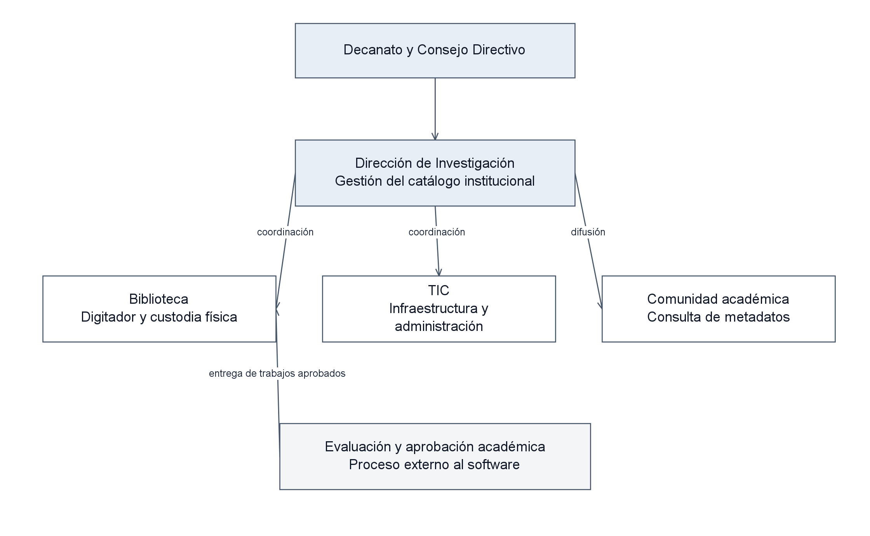
Nota. Esquema funcional derivado de la entrevista y del contrato del proyecto. No sustituye el organigrama oficial de la institución.

D02 Casos de uso de acceso y consulta
Figura 2 Casos de uso de acceso y consulta
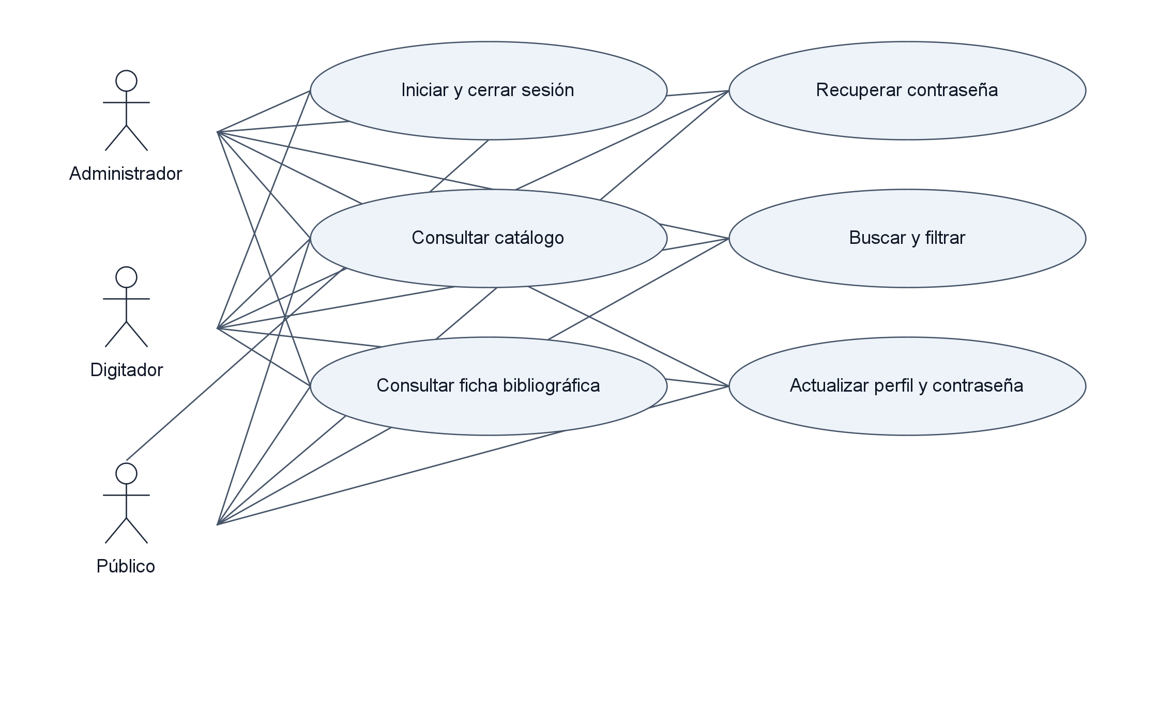
Nota. Los actores representan los accesos iniciales. Los permisos efectivos pueden delegarse; administrar permisos y ejecutar copias requieren Administrador.

D03 Casos de uso de gestión bibliográfica
Figura 3 Casos de uso de gestión bibliográfica
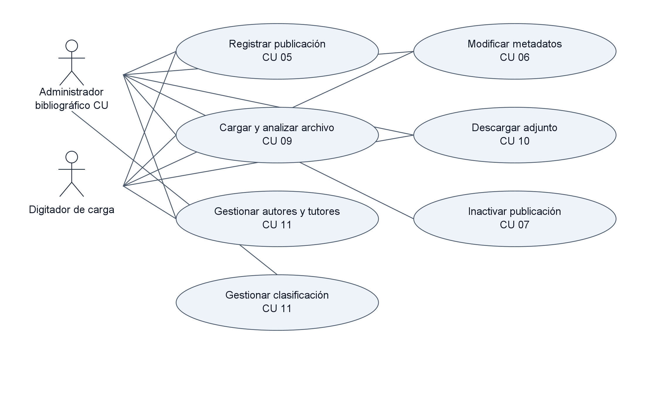
Nota. Los actores representan los accesos iniciales. Los permisos efectivos pueden delegarse; administrar permisos y ejecutar copias requieren Administrador.

D04 Casos de uso de administración
Figura 4 Casos de uso de administración
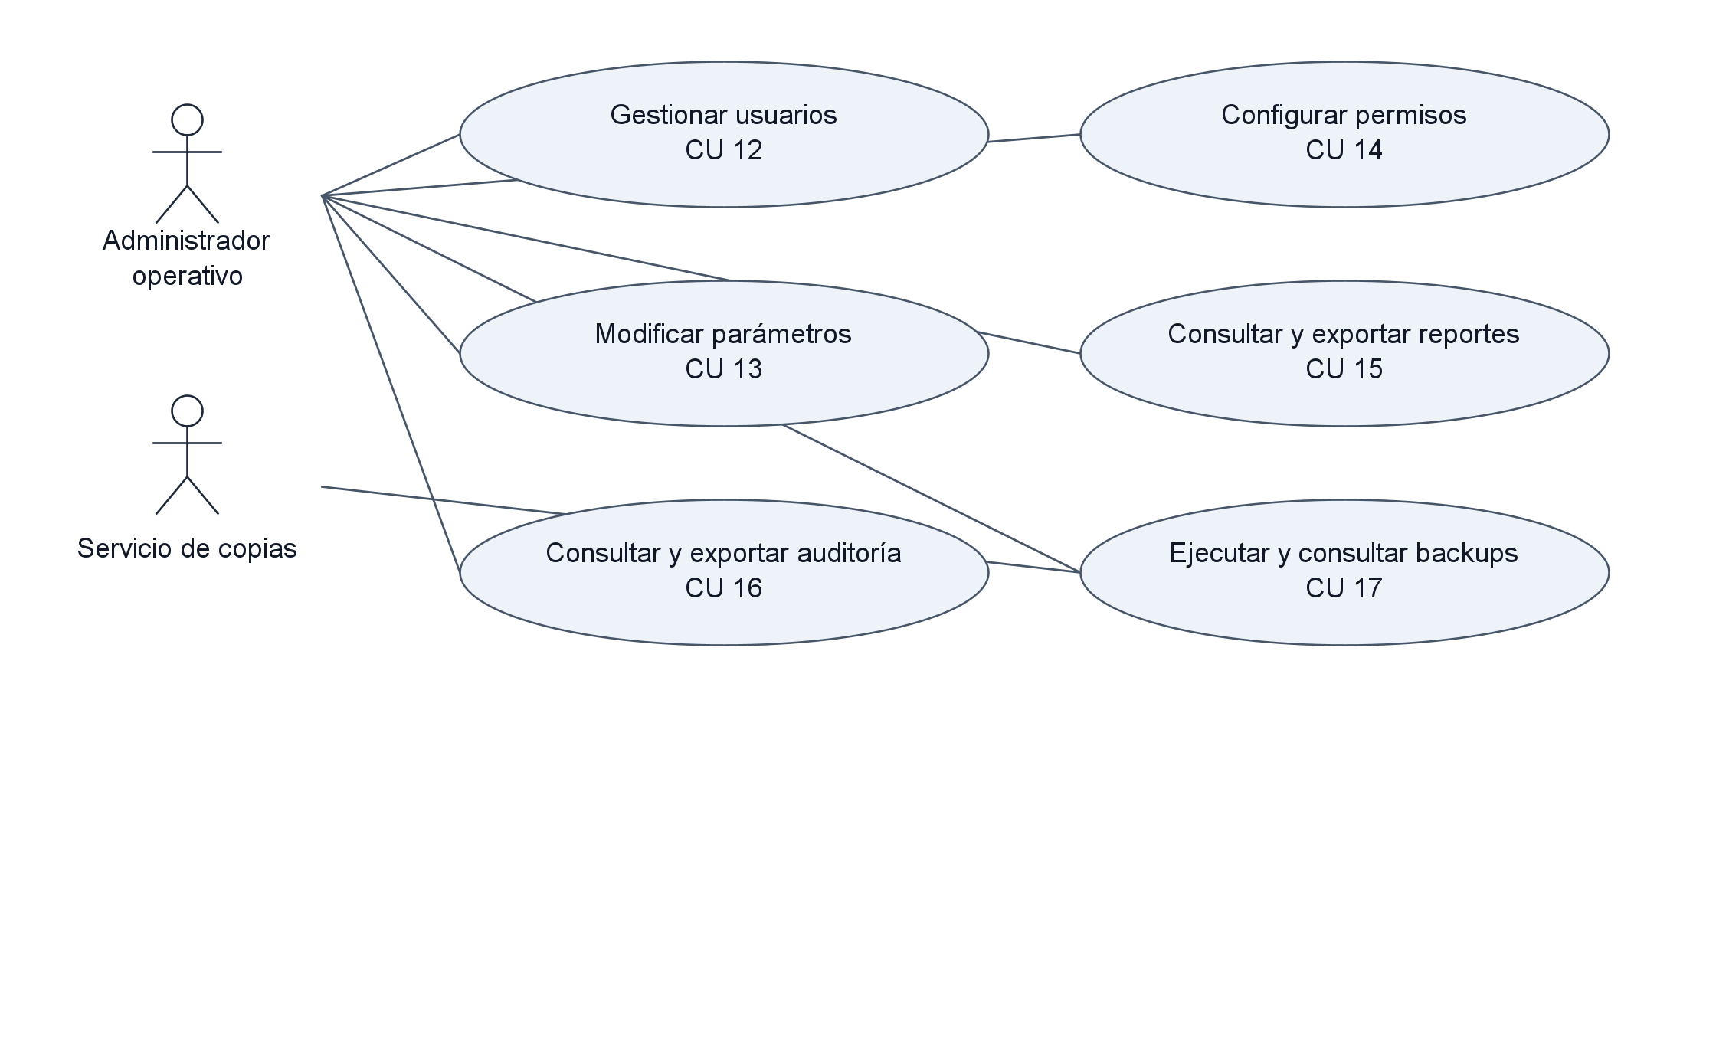
Nota. Los actores representan los accesos iniciales. Los permisos efectivos pueden delegarse; administrar permisos y ejecutar copias requieren Administrador.

D05 Modelo de clases bibliográficas
Figura 5 Modelo de clases bibliográficas
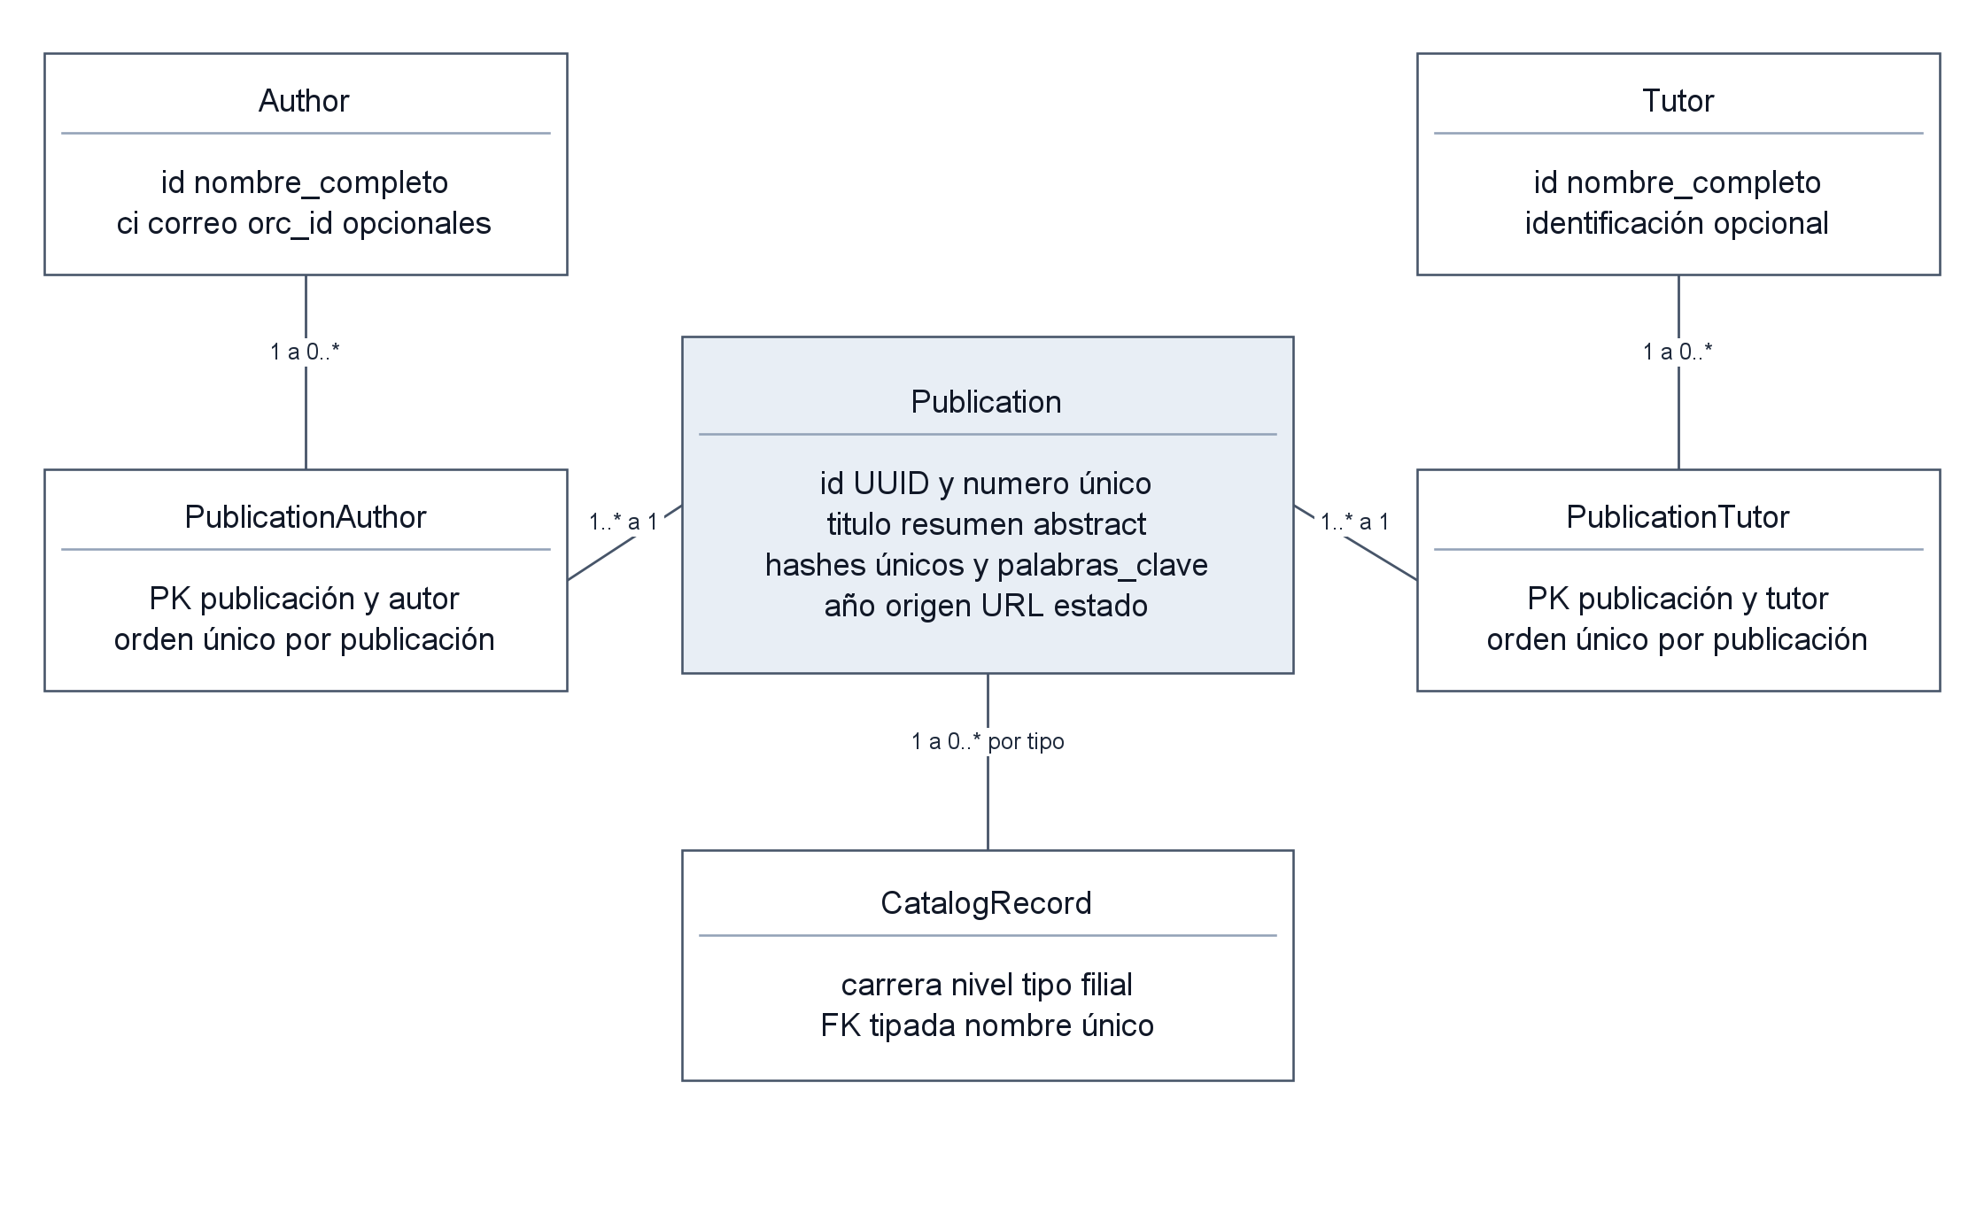
Nota. La autoría y tutoría se reutilizan mediante relaciones N a M. El orden se conserva en las tablas de unión. Los tipos de catálogo se validan con claves foráneas compuestas.

D06 Modelo de clases de seguridad
Figura 6 Modelo de clases de seguridad
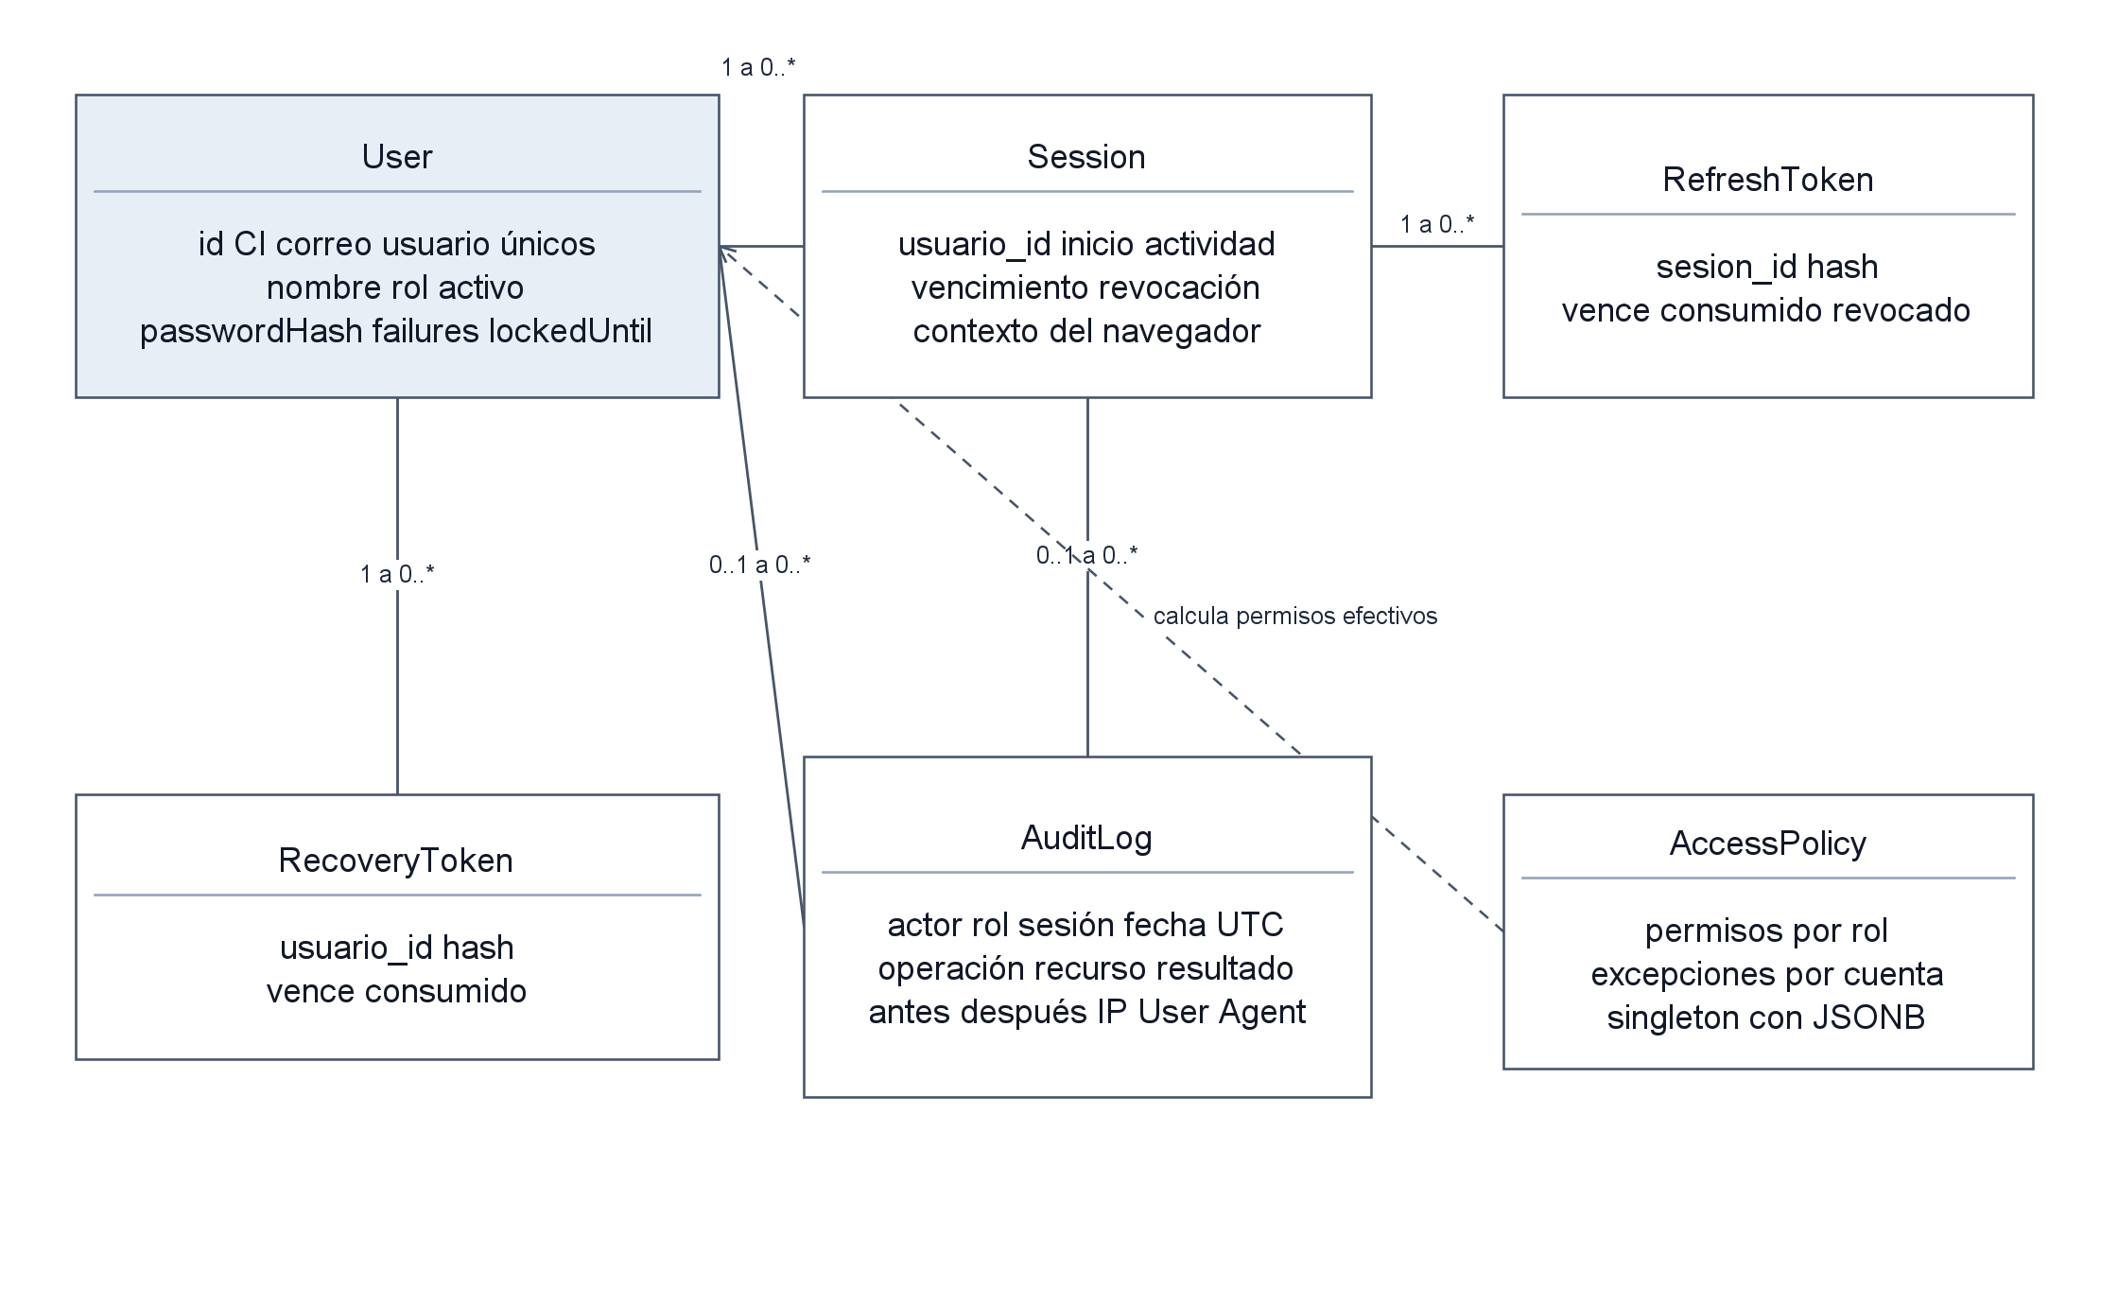
Nota. La política no agrega roles nuevos. El registro de auditoría admite actor o sesión nulos para rechazos anónimos; no almacena contraseñas ni tokens sin hash.

D07 Modelo de archivos y control operativo
Figura 7 Modelo de archivos y control operativo
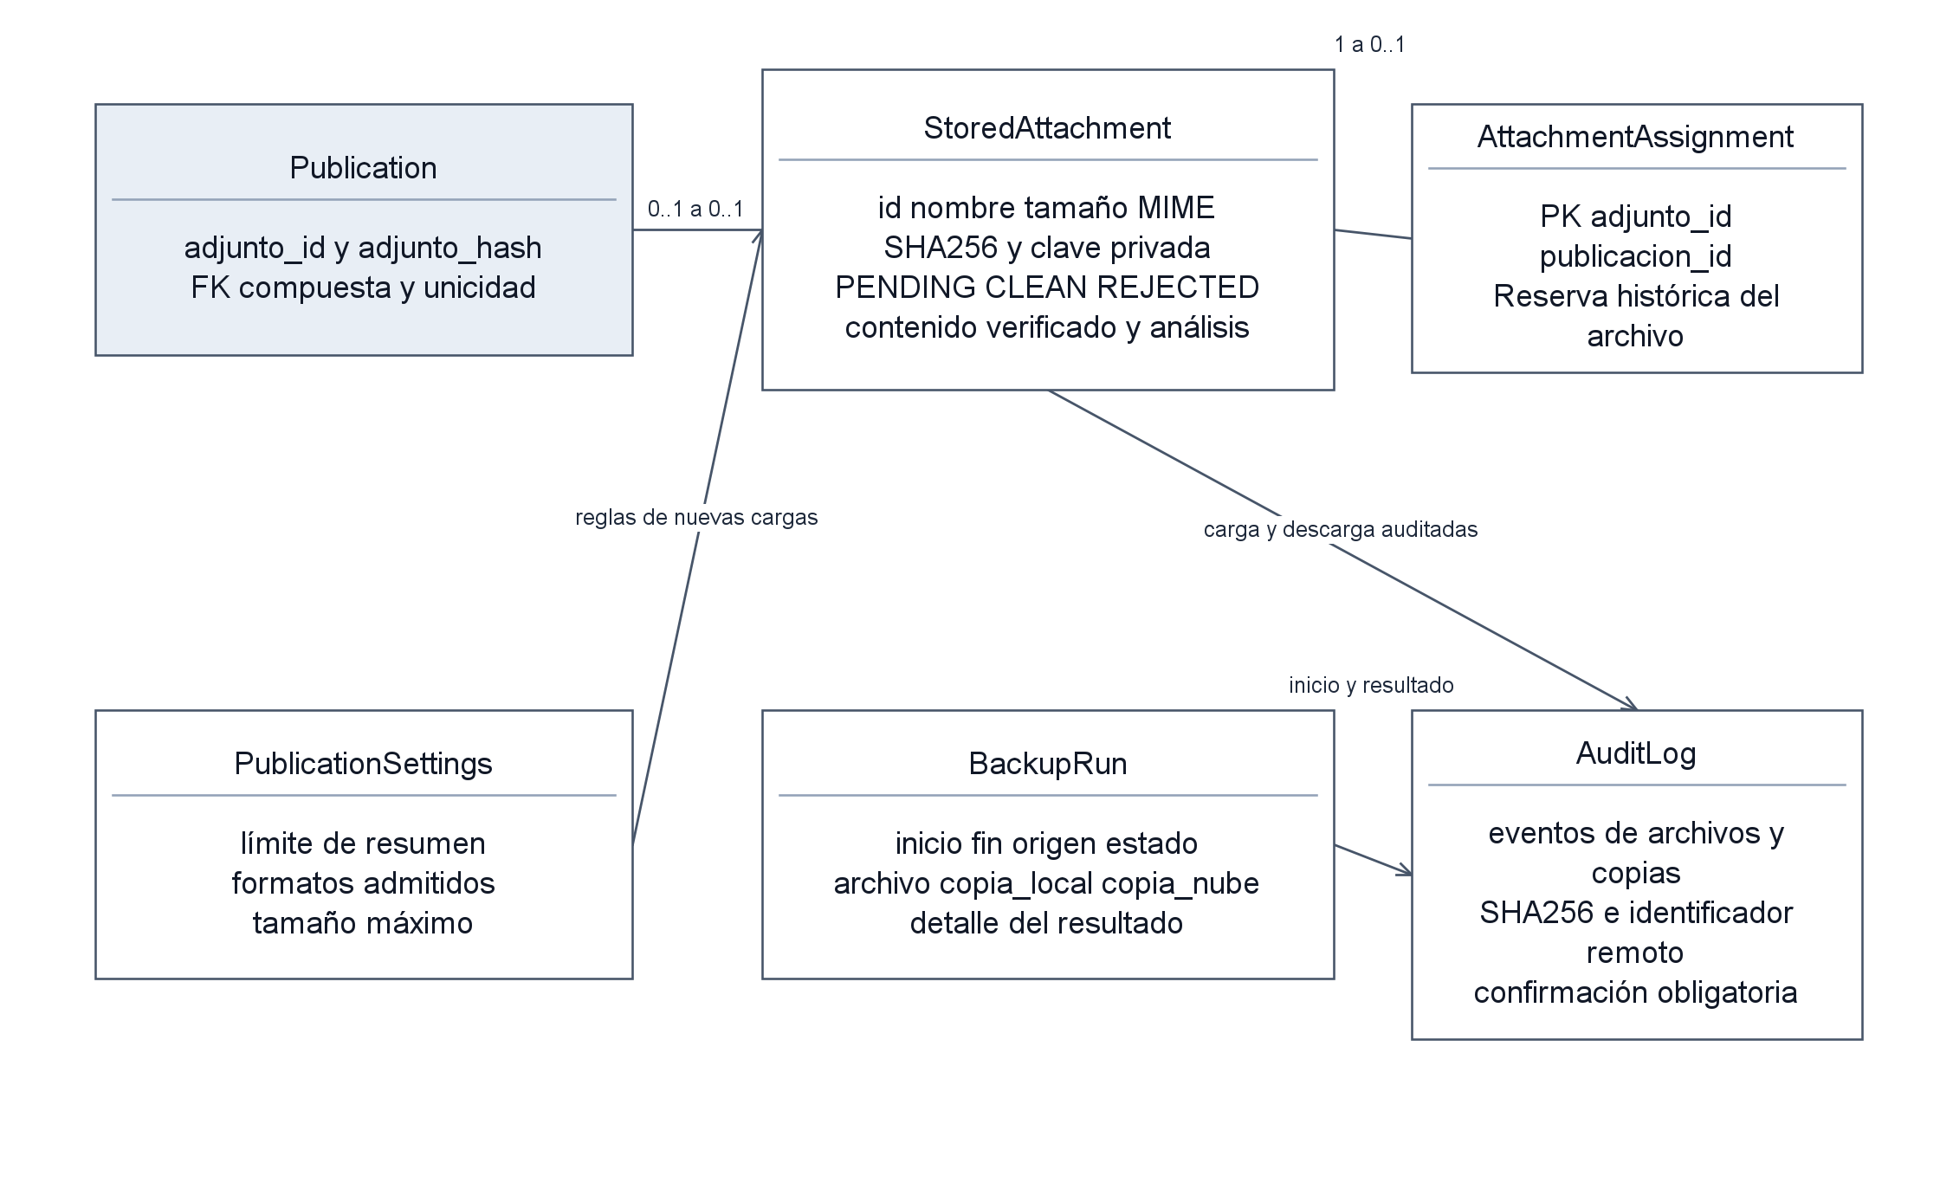
Nota. La copia de base de datos conserva las referencias de archivos, pero los PDF privados se respaldan por separado. El estado COMPLETO verifica la copia local y la remota de PostgreSQL.

D08 Arquitectura de despliegue
Figura 8 Arquitectura de despliegue
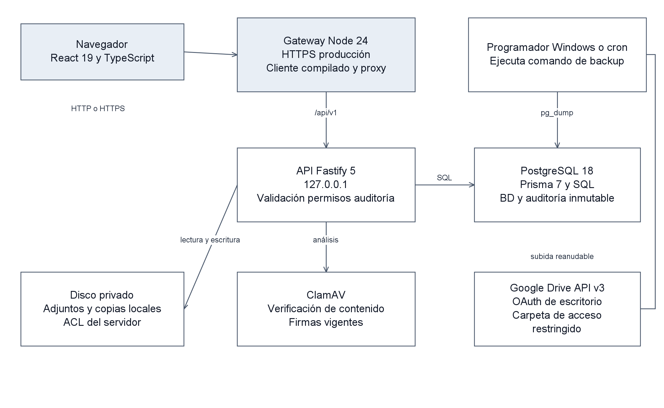
Nota. En demo el origen web predeterminado es http://127.0.0.1:8080. La API y PostgreSQL no se exponen directamente a la red pública. La tarea requiere PostgreSQL disponible a su horario.

D09 Actividad de registro de publicación
Figura 9 Actividad de registro de publicación
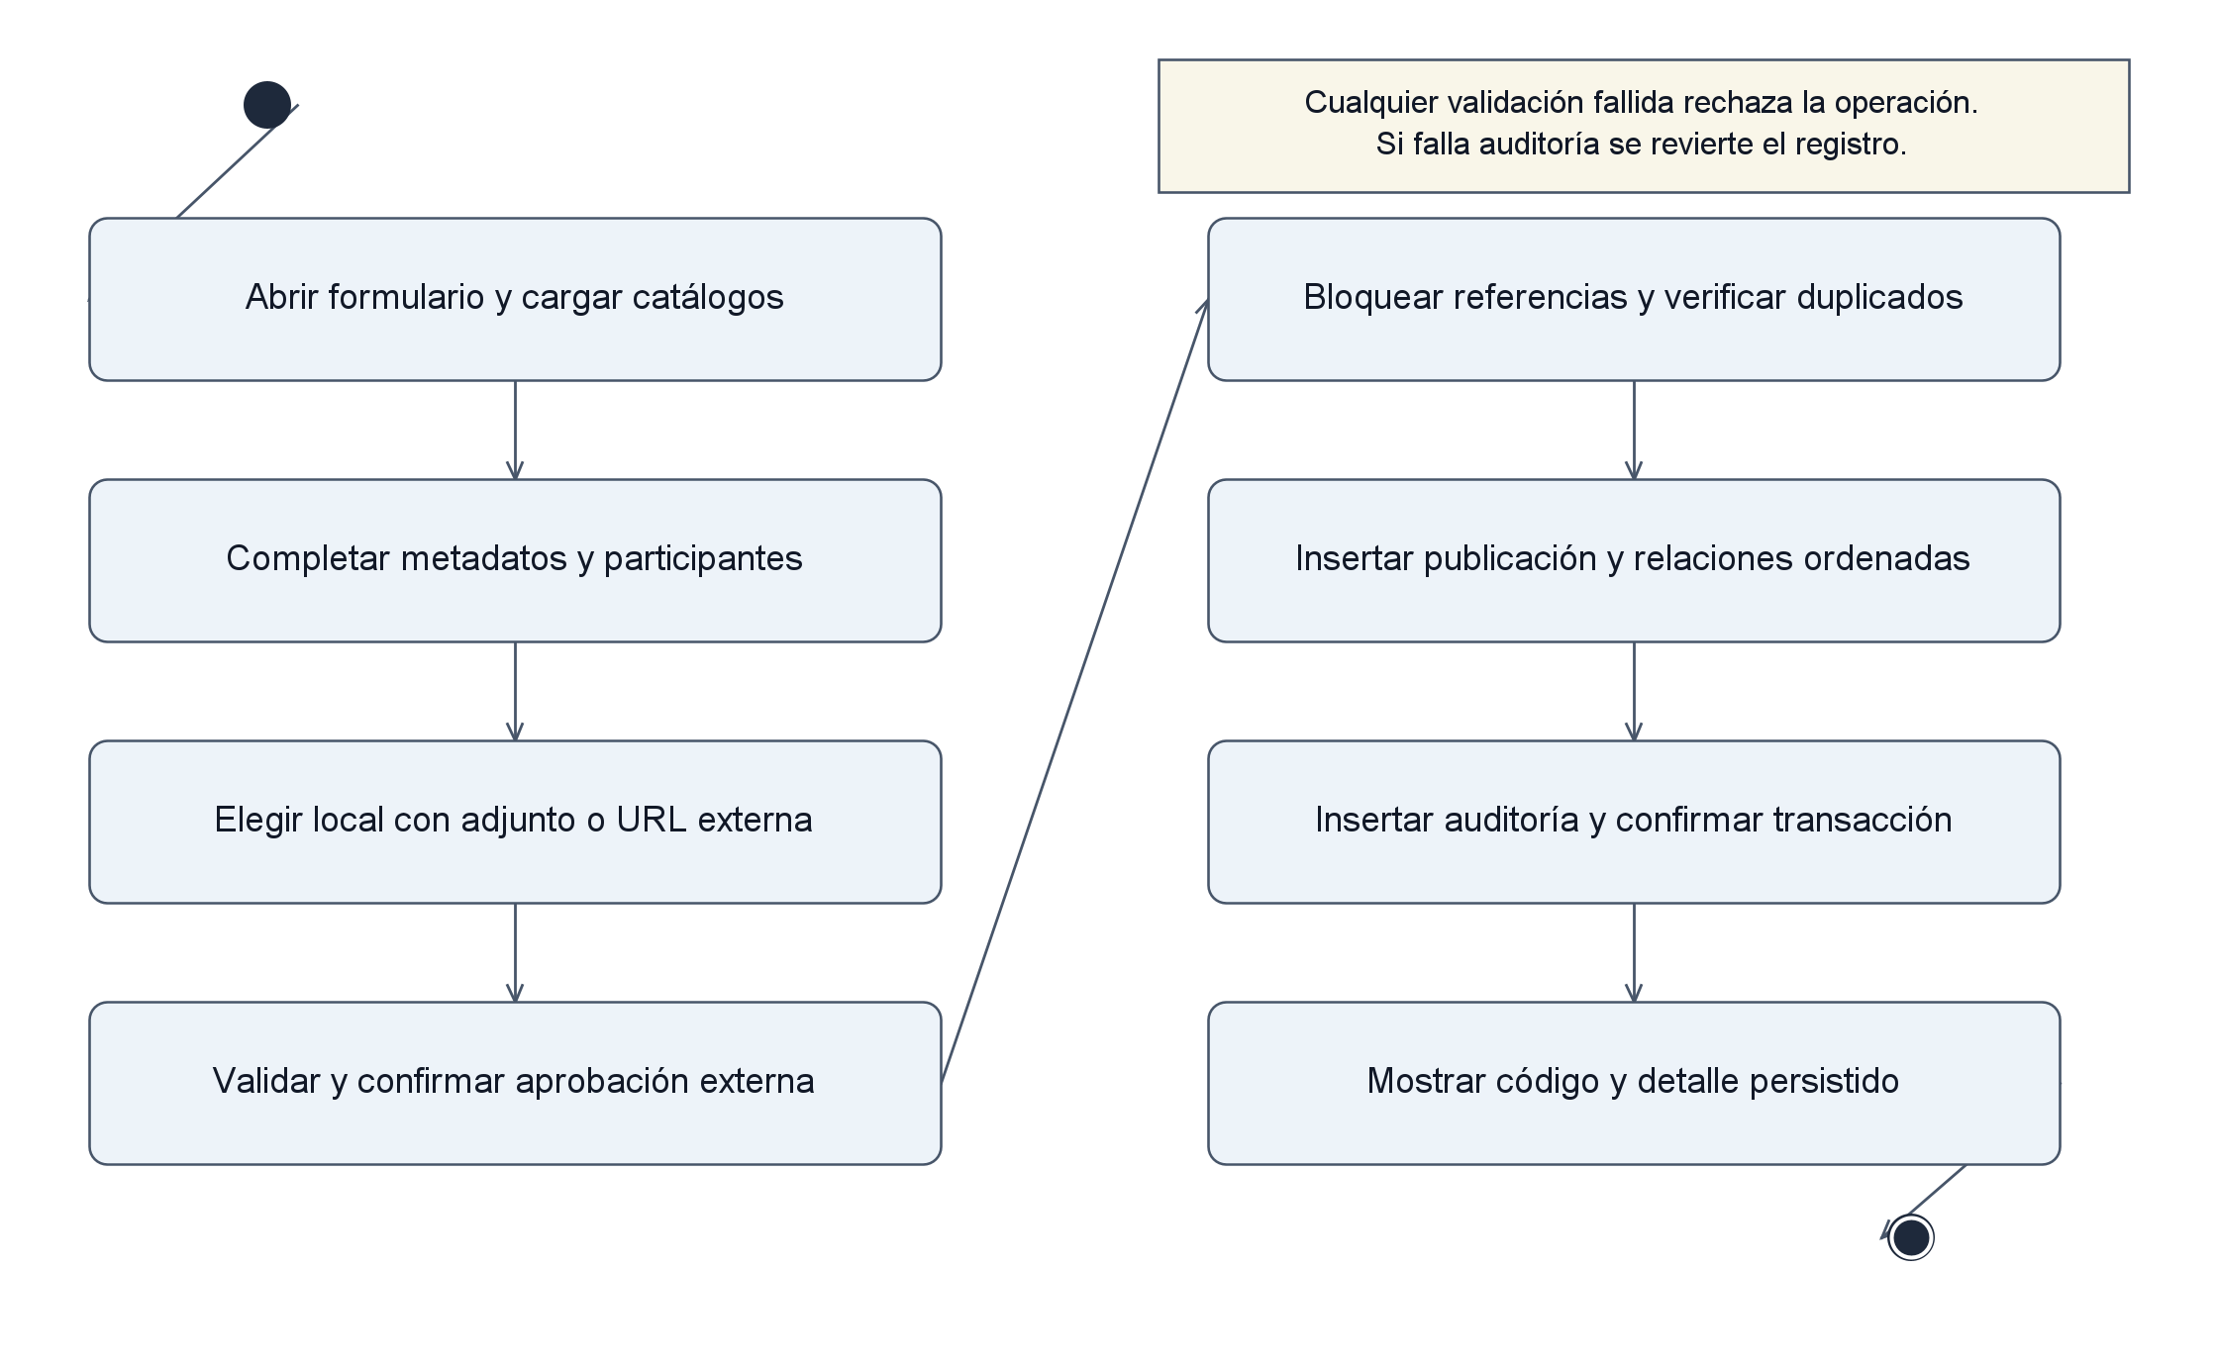
Nota. Actividad de registro de publicación

D10 Actividad de modificación de publicación
Figura 10 Actividad de modificación de publicación
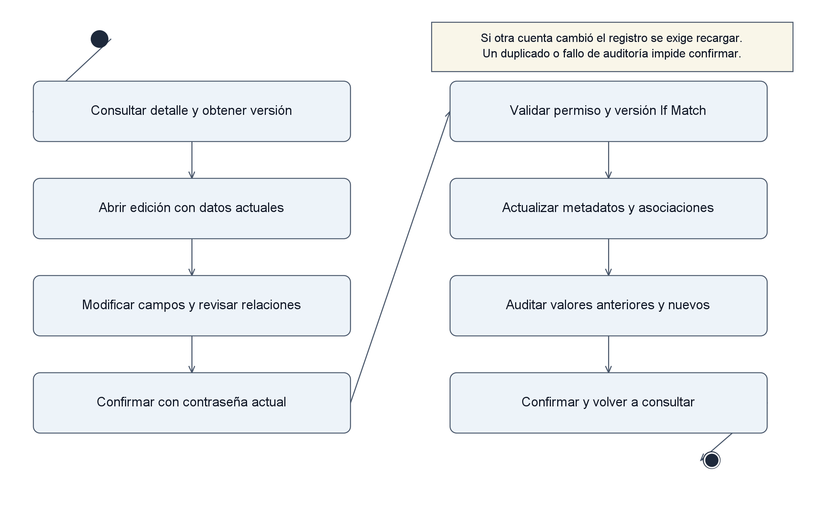
Nota. Actividad de modificación de publicación

D11 Actividad de mantenimiento administrativo
Figura 11 Actividad de mantenimiento administrativo
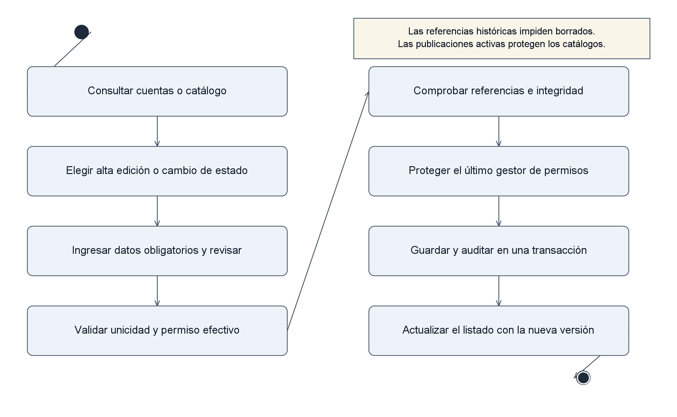
Nota. Actividad de mantenimiento administrativo

D12 Actividad de análisis de archivos
Figura 12 Actividad de análisis de archivos
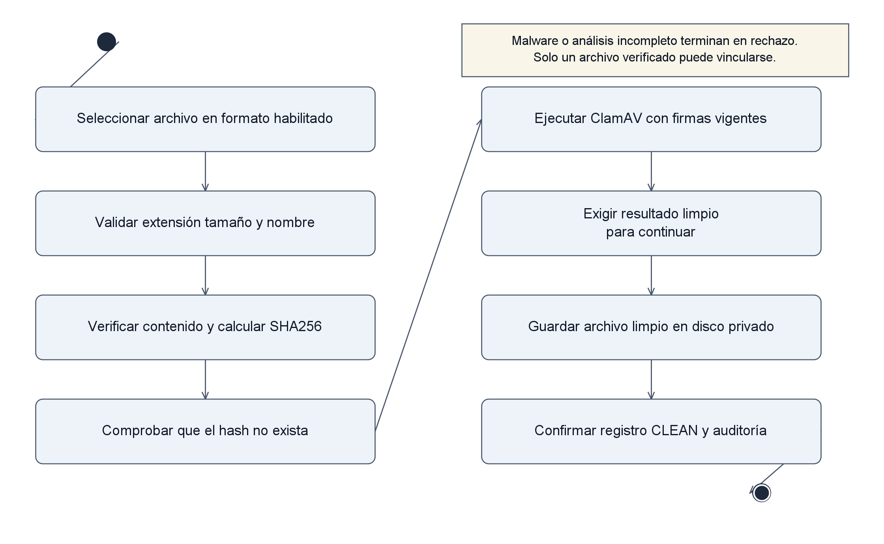
Nota. Actividad de análisis de archivos

D13 Actividad de generación de reportes
Figura 13 Actividad de generación de reportes
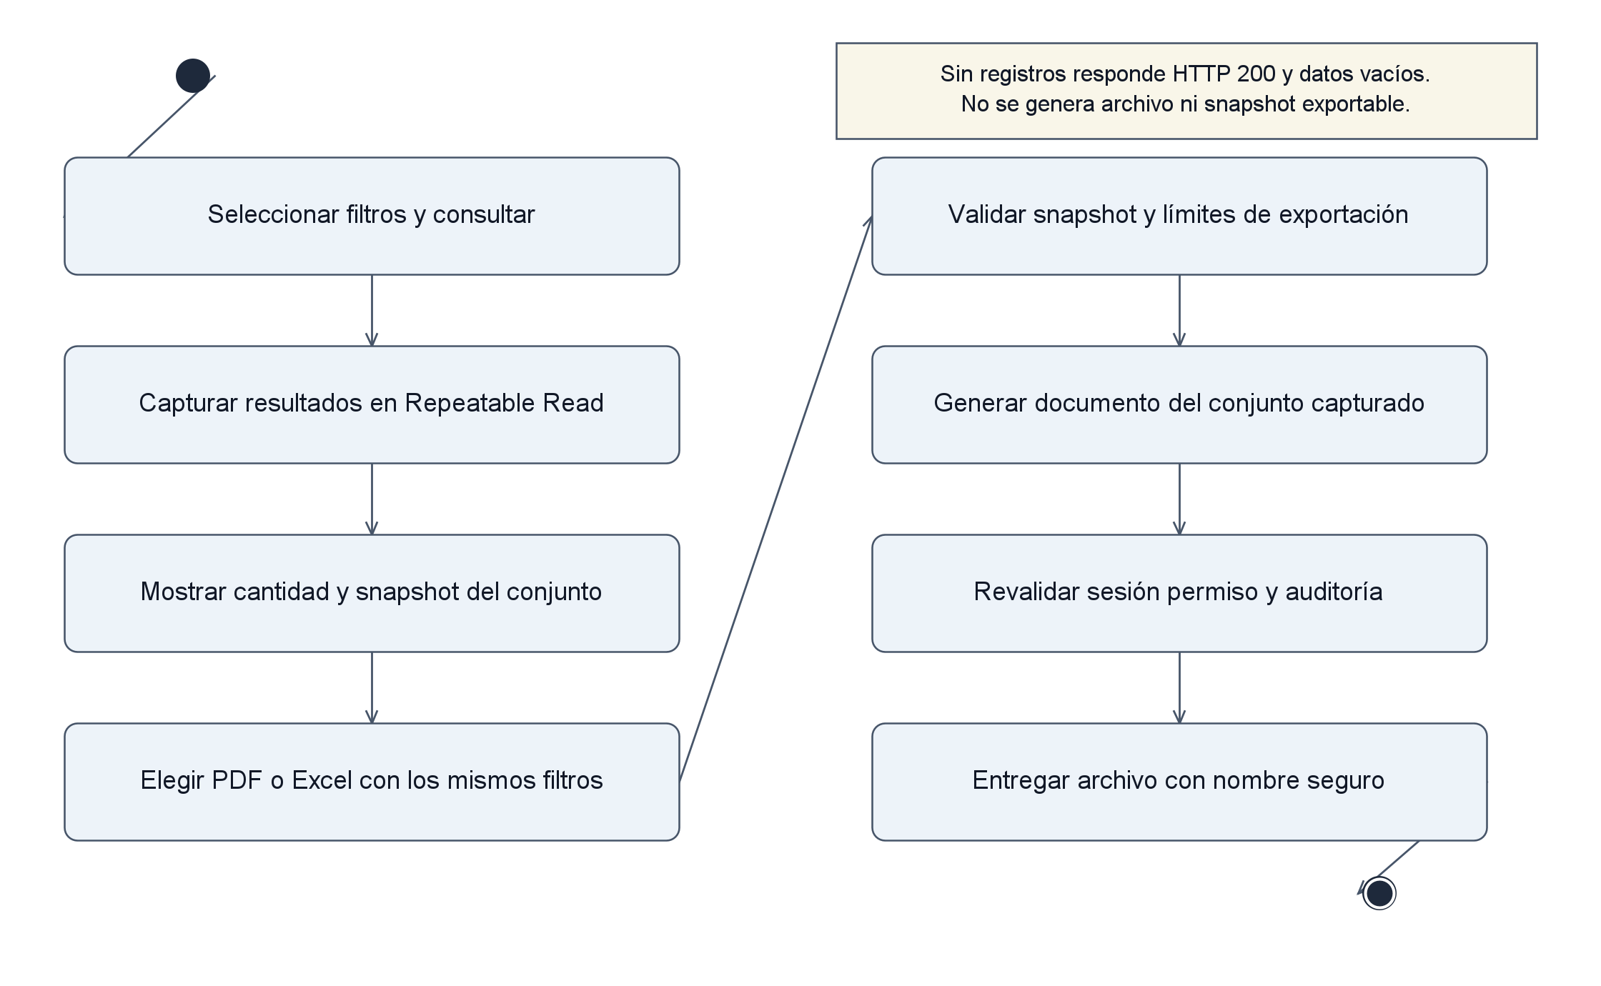
Nota. Actividad de generación de reportes

D14 Actividad de copia y recuperación
Figura 14 Actividad de copia y recuperación
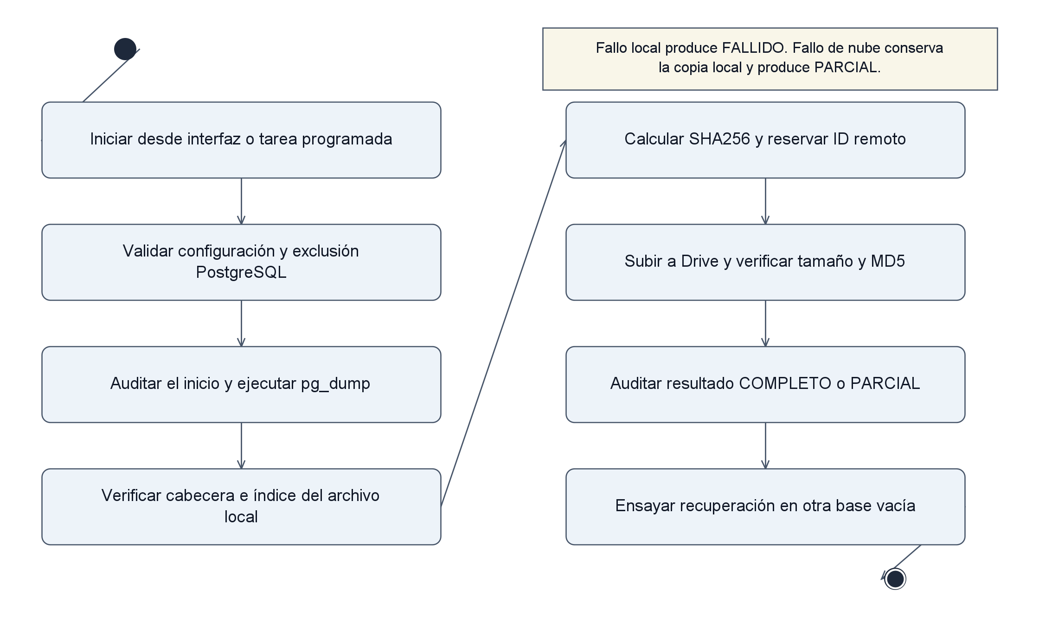
Nota. Actividad de copia y recuperación

D15 Secuencia de inicio de sesión
Figura 15 Secuencia de inicio de sesión
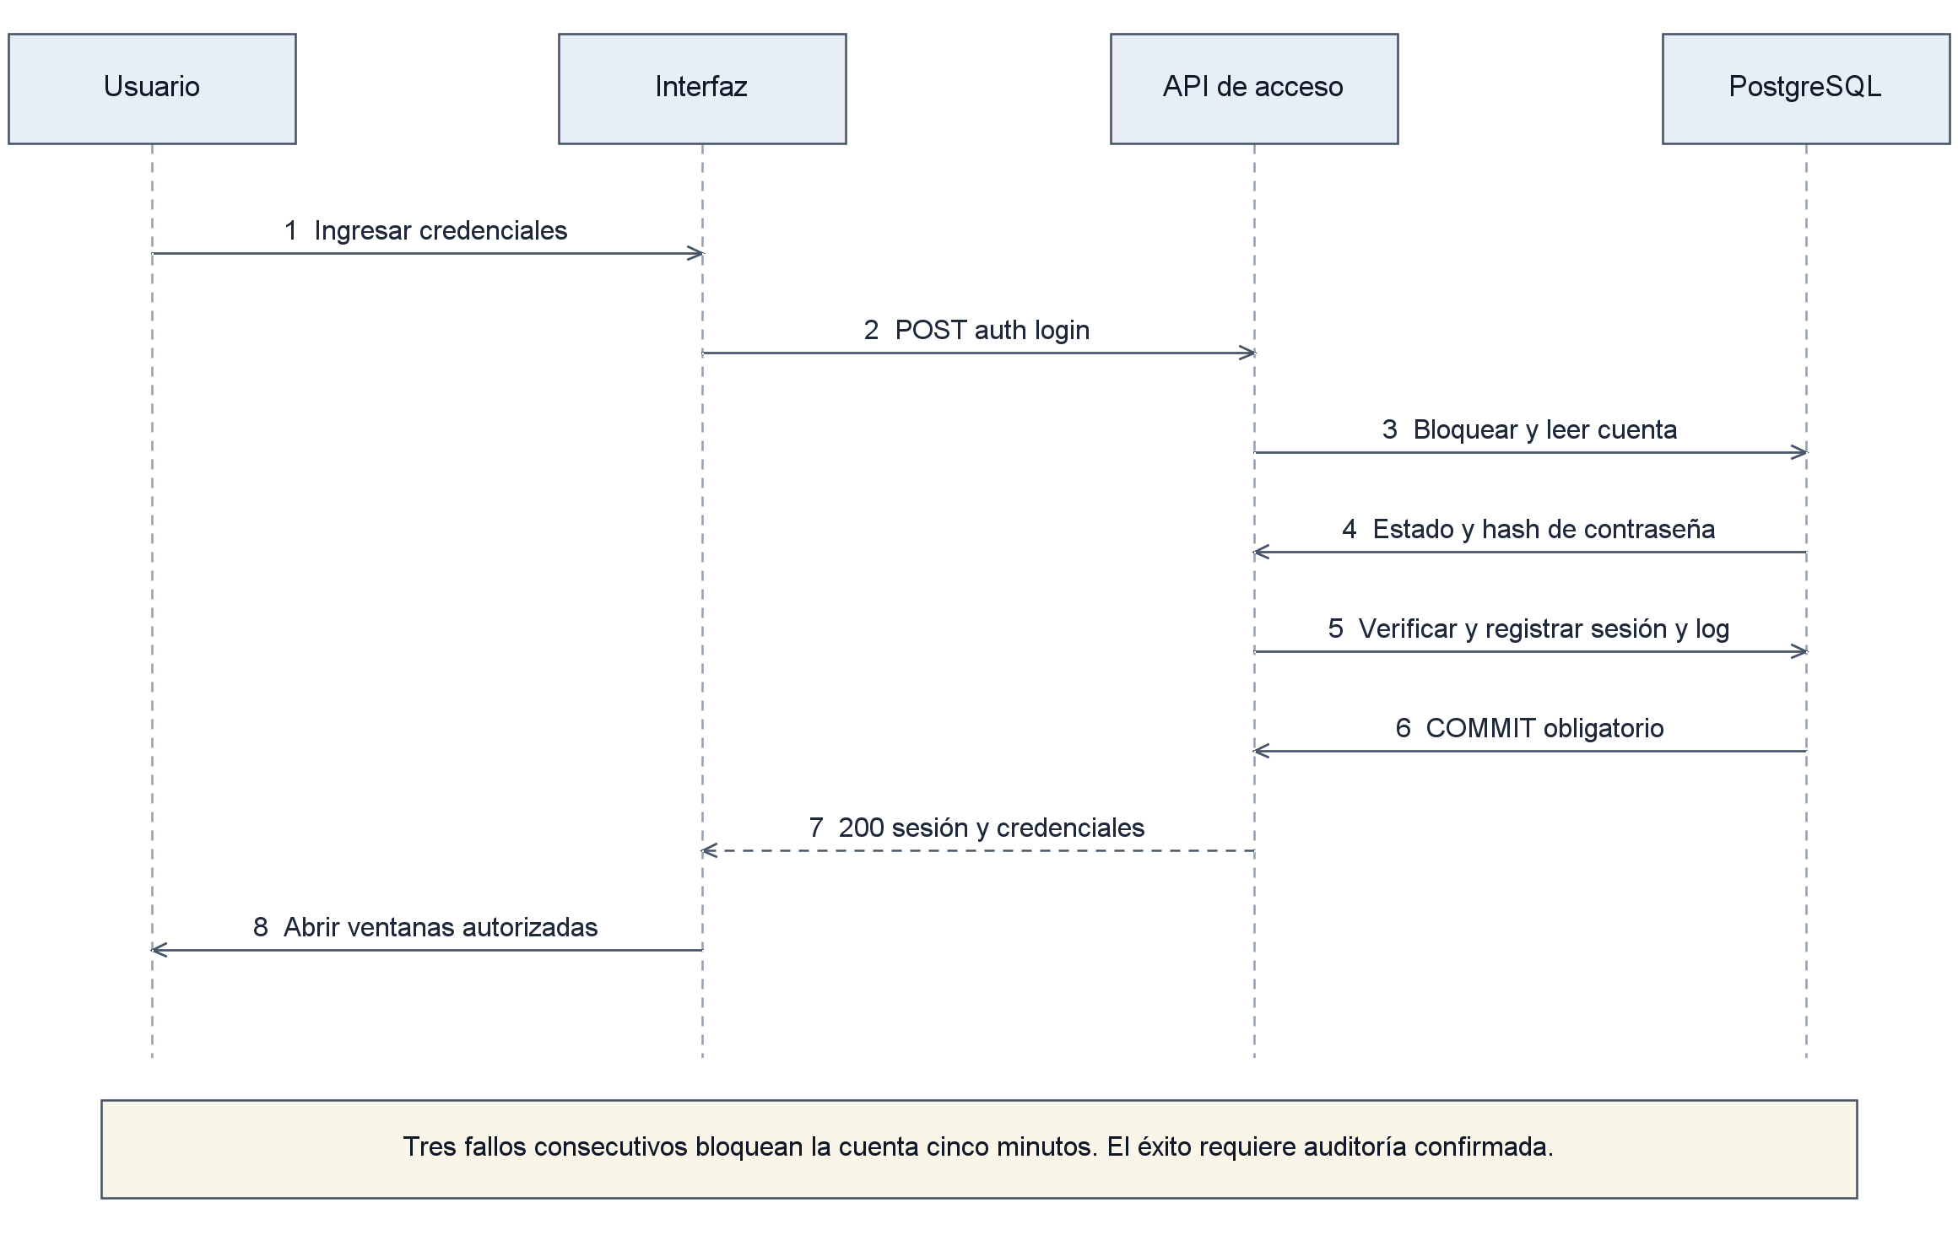
Nota. Un solo apartado de secuencia por imagen. El orden muestra llamadas y confirmaciones; los errores indicados detienen el flujo sin anunciar éxito.

D16 Secuencia de nueva publicación
Figura 16 Secuencia de nueva publicación
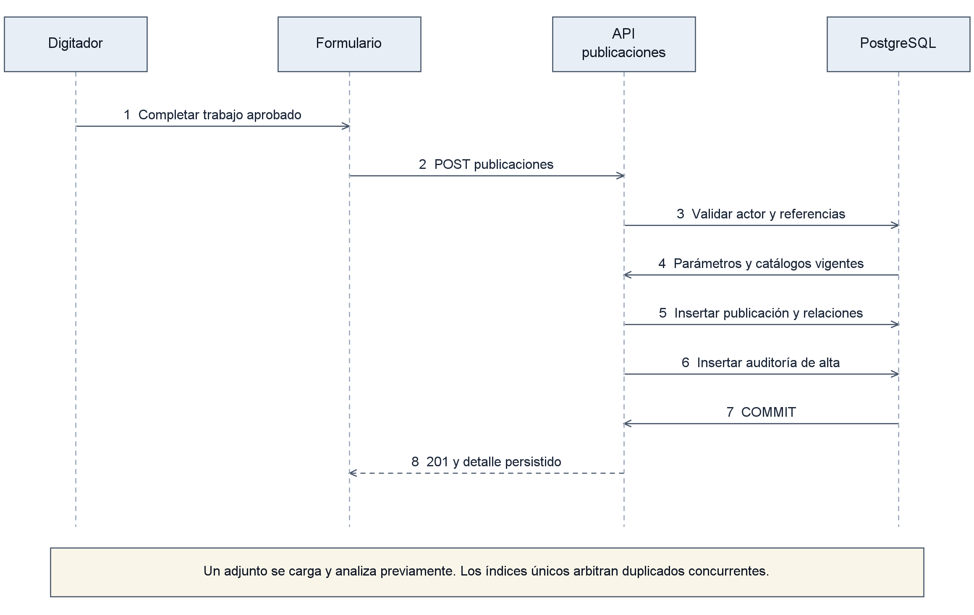
Nota. Un solo apartado de secuencia por imagen. El orden muestra llamadas y confirmaciones; los errores indicados detienen el flujo sin anunciar éxito.

D17 Secuencia de modificación de publicación
Figura 17 Secuencia de modificación de publicación
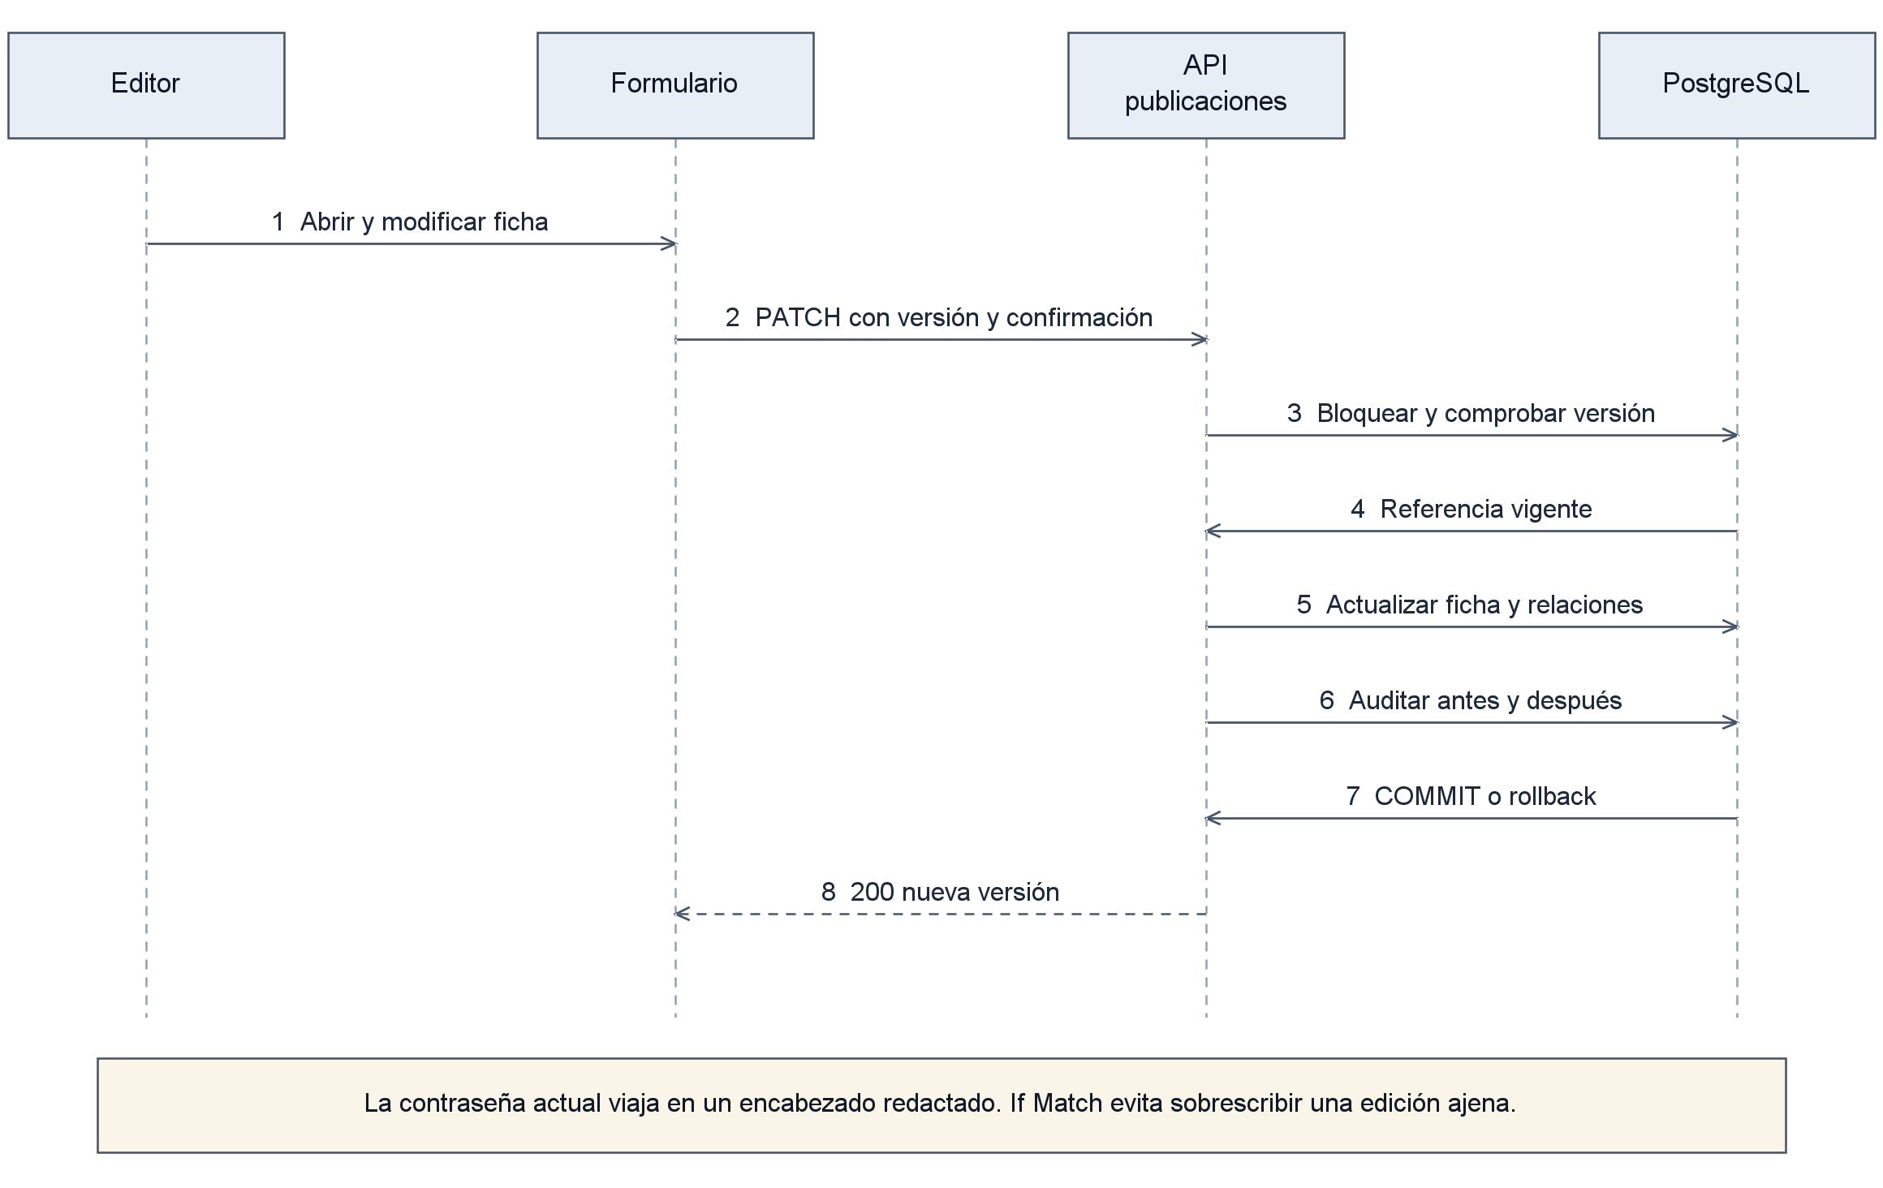
Nota. Un solo apartado de secuencia por imagen. El orden muestra llamadas y confirmaciones; los errores indicados detienen el flujo sin anunciar éxito.

D18 Secuencia de inactivación de publicación
Figura 18 Secuencia de inactivación de publicación
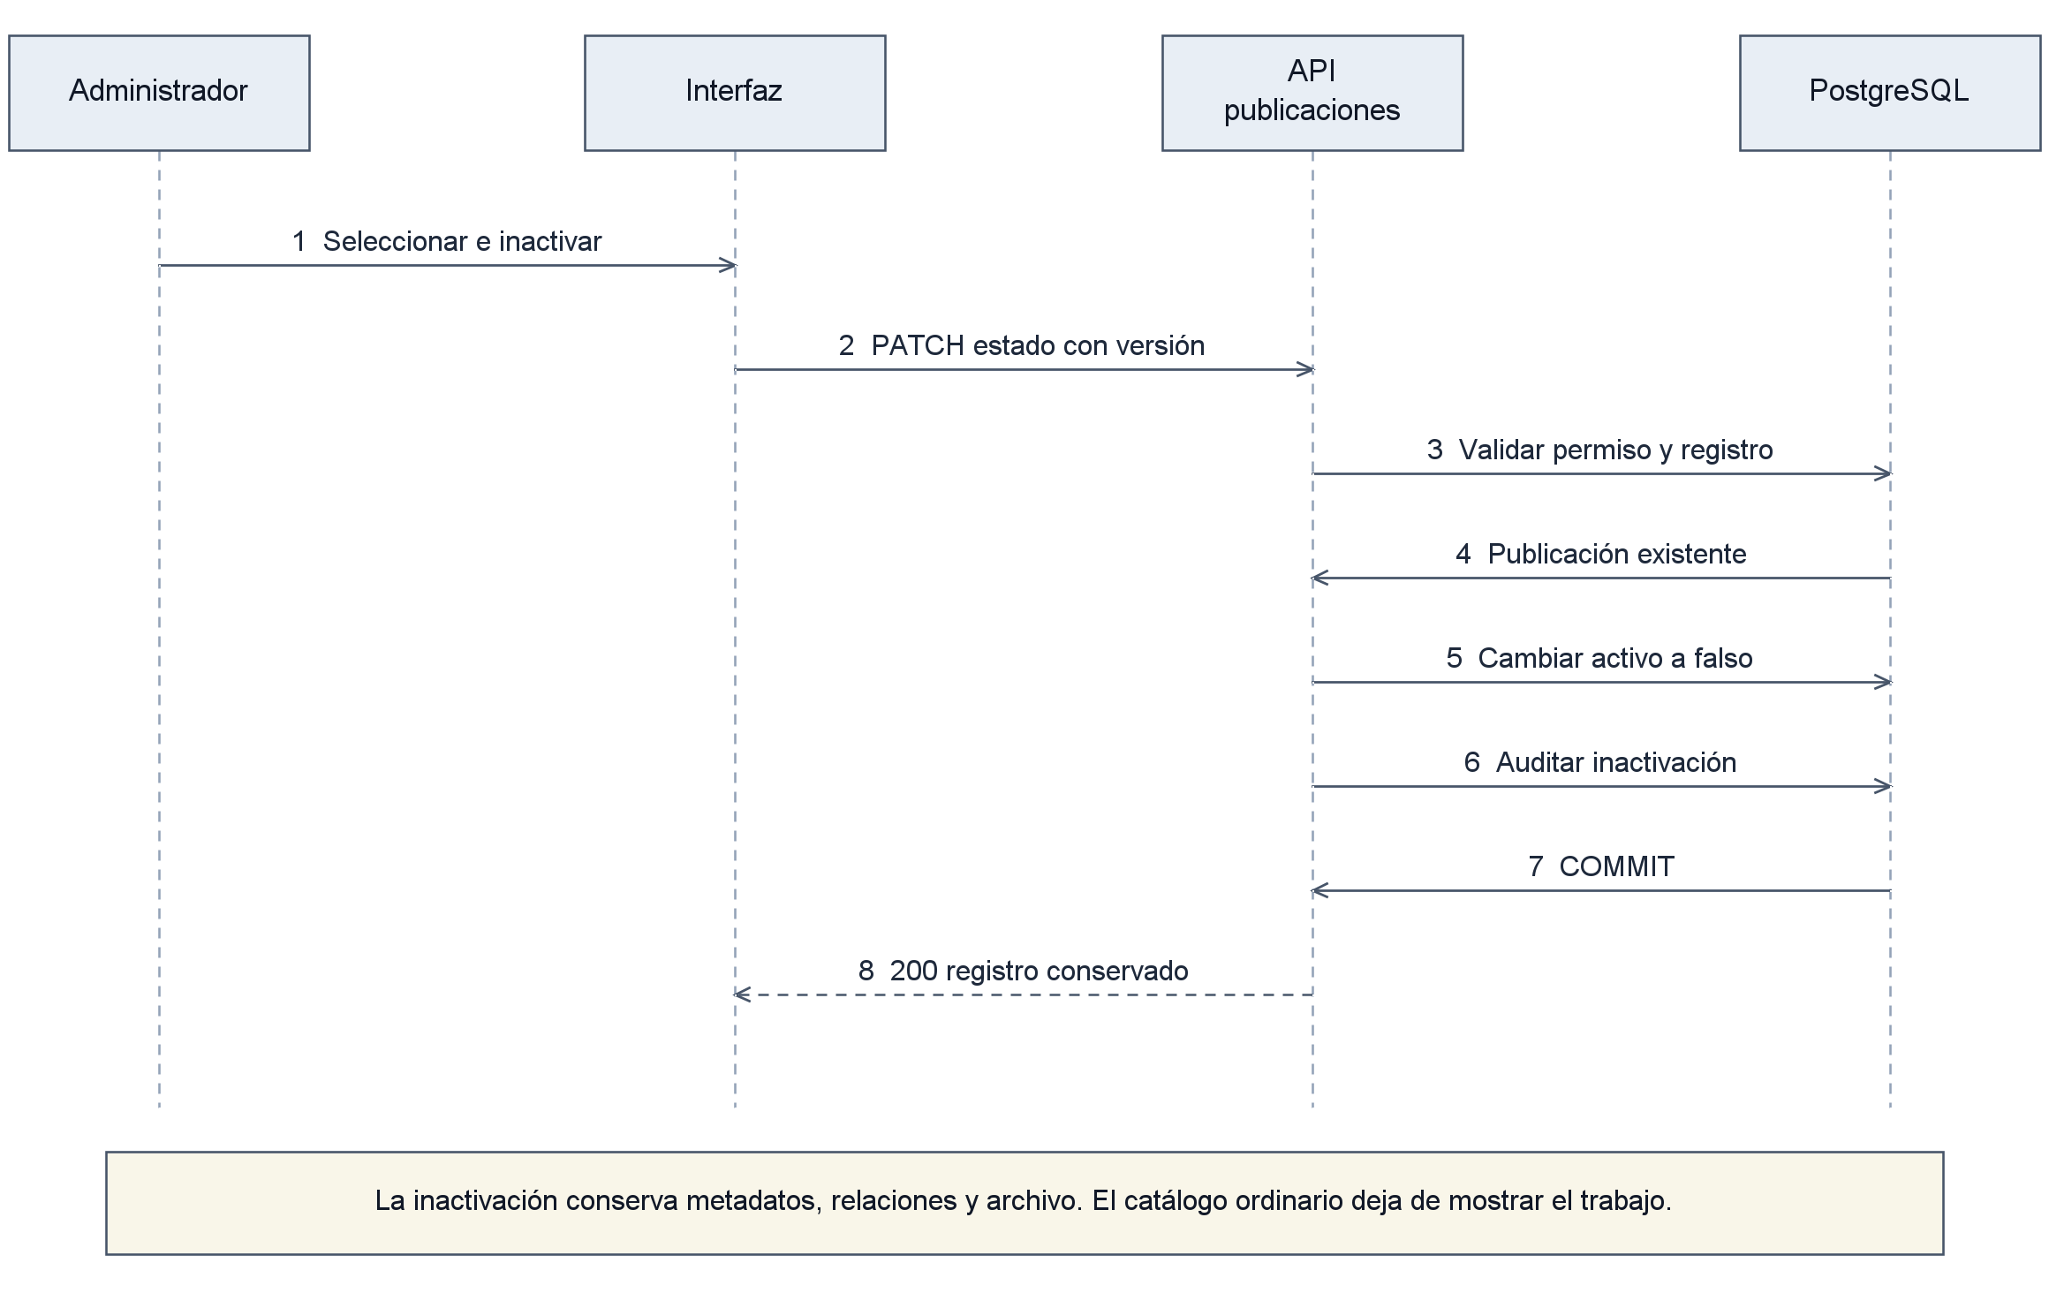
Nota. Un solo apartado de secuencia por imagen. El orden muestra llamadas y confirmaciones; los errores indicados detienen el flujo sin anunciar éxito.

D19 Secuencia de nuevo usuario
Figura 19 Secuencia de nuevo usuario
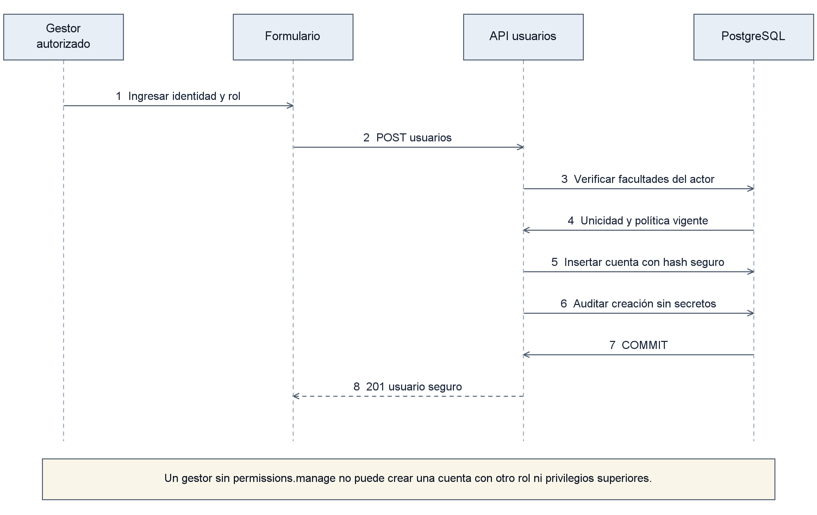
Nota. Un solo apartado de secuencia por imagen. El orden muestra llamadas y confirmaciones; los errores indicados detienen el flujo sin anunciar éxito.

D20 Secuencia de edición de usuario
Figura 20 Secuencia de edición de usuario
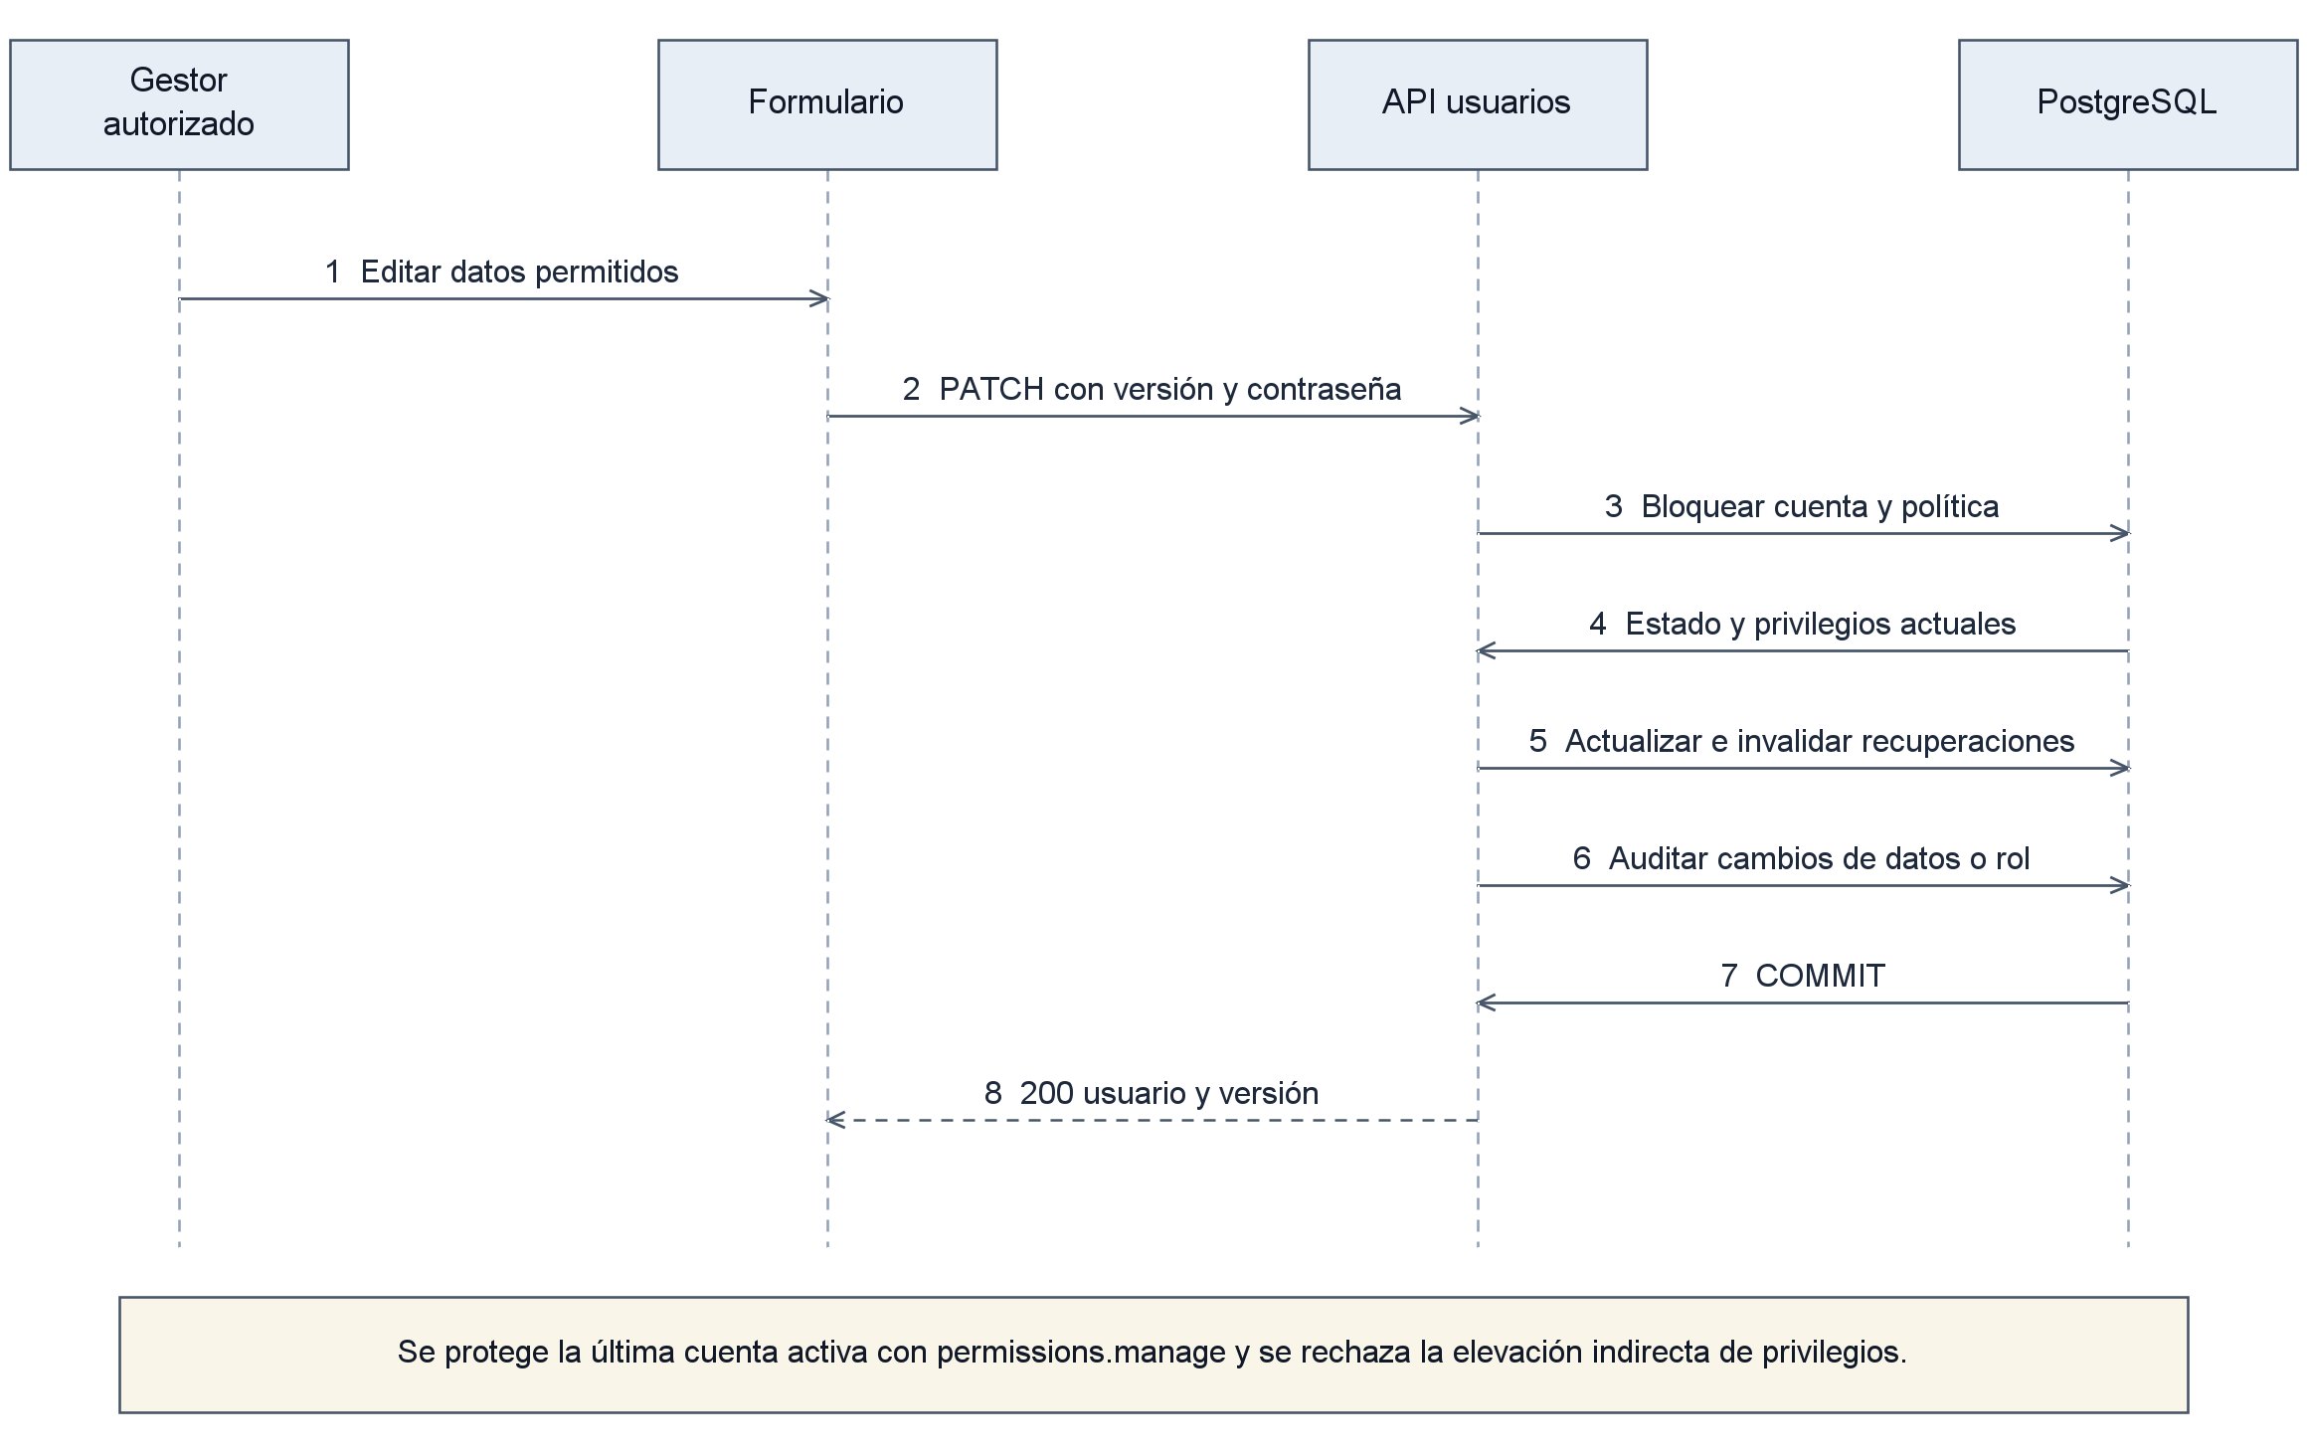
Nota. Un solo apartado de secuencia por imagen. El orden muestra llamadas y confirmaciones; los errores indicados detienen el flujo sin anunciar éxito.

D21 Secuencia de inactivación de usuario
Figura 21 Secuencia de inactivación de usuario
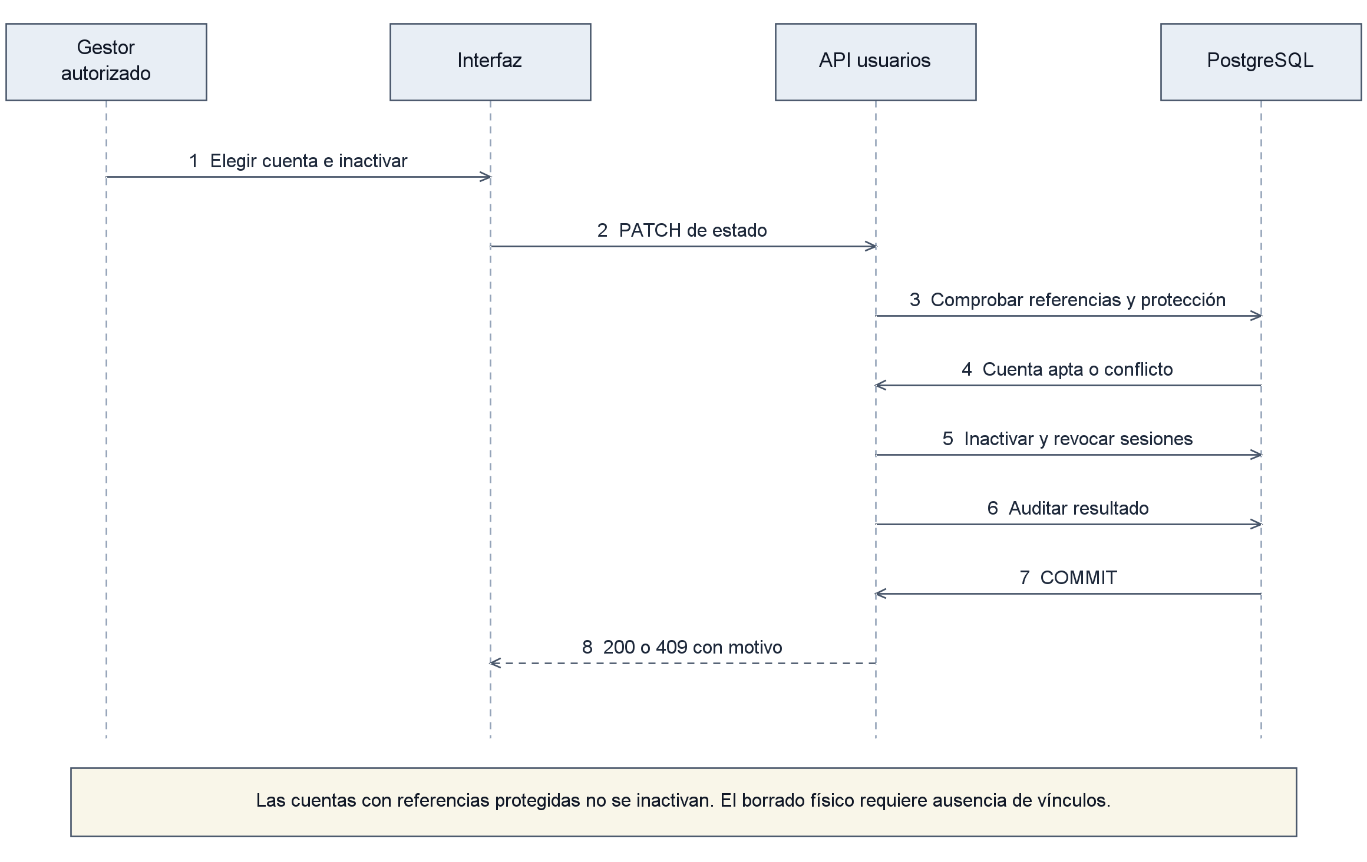
Nota. Un solo apartado de secuencia por imagen. El orden muestra llamadas y confirmaciones; los errores indicados detienen el flujo sin anunciar éxito.

D22 Secuencia de alta de catálogo
Figura 22 Secuencia de alta de catálogo
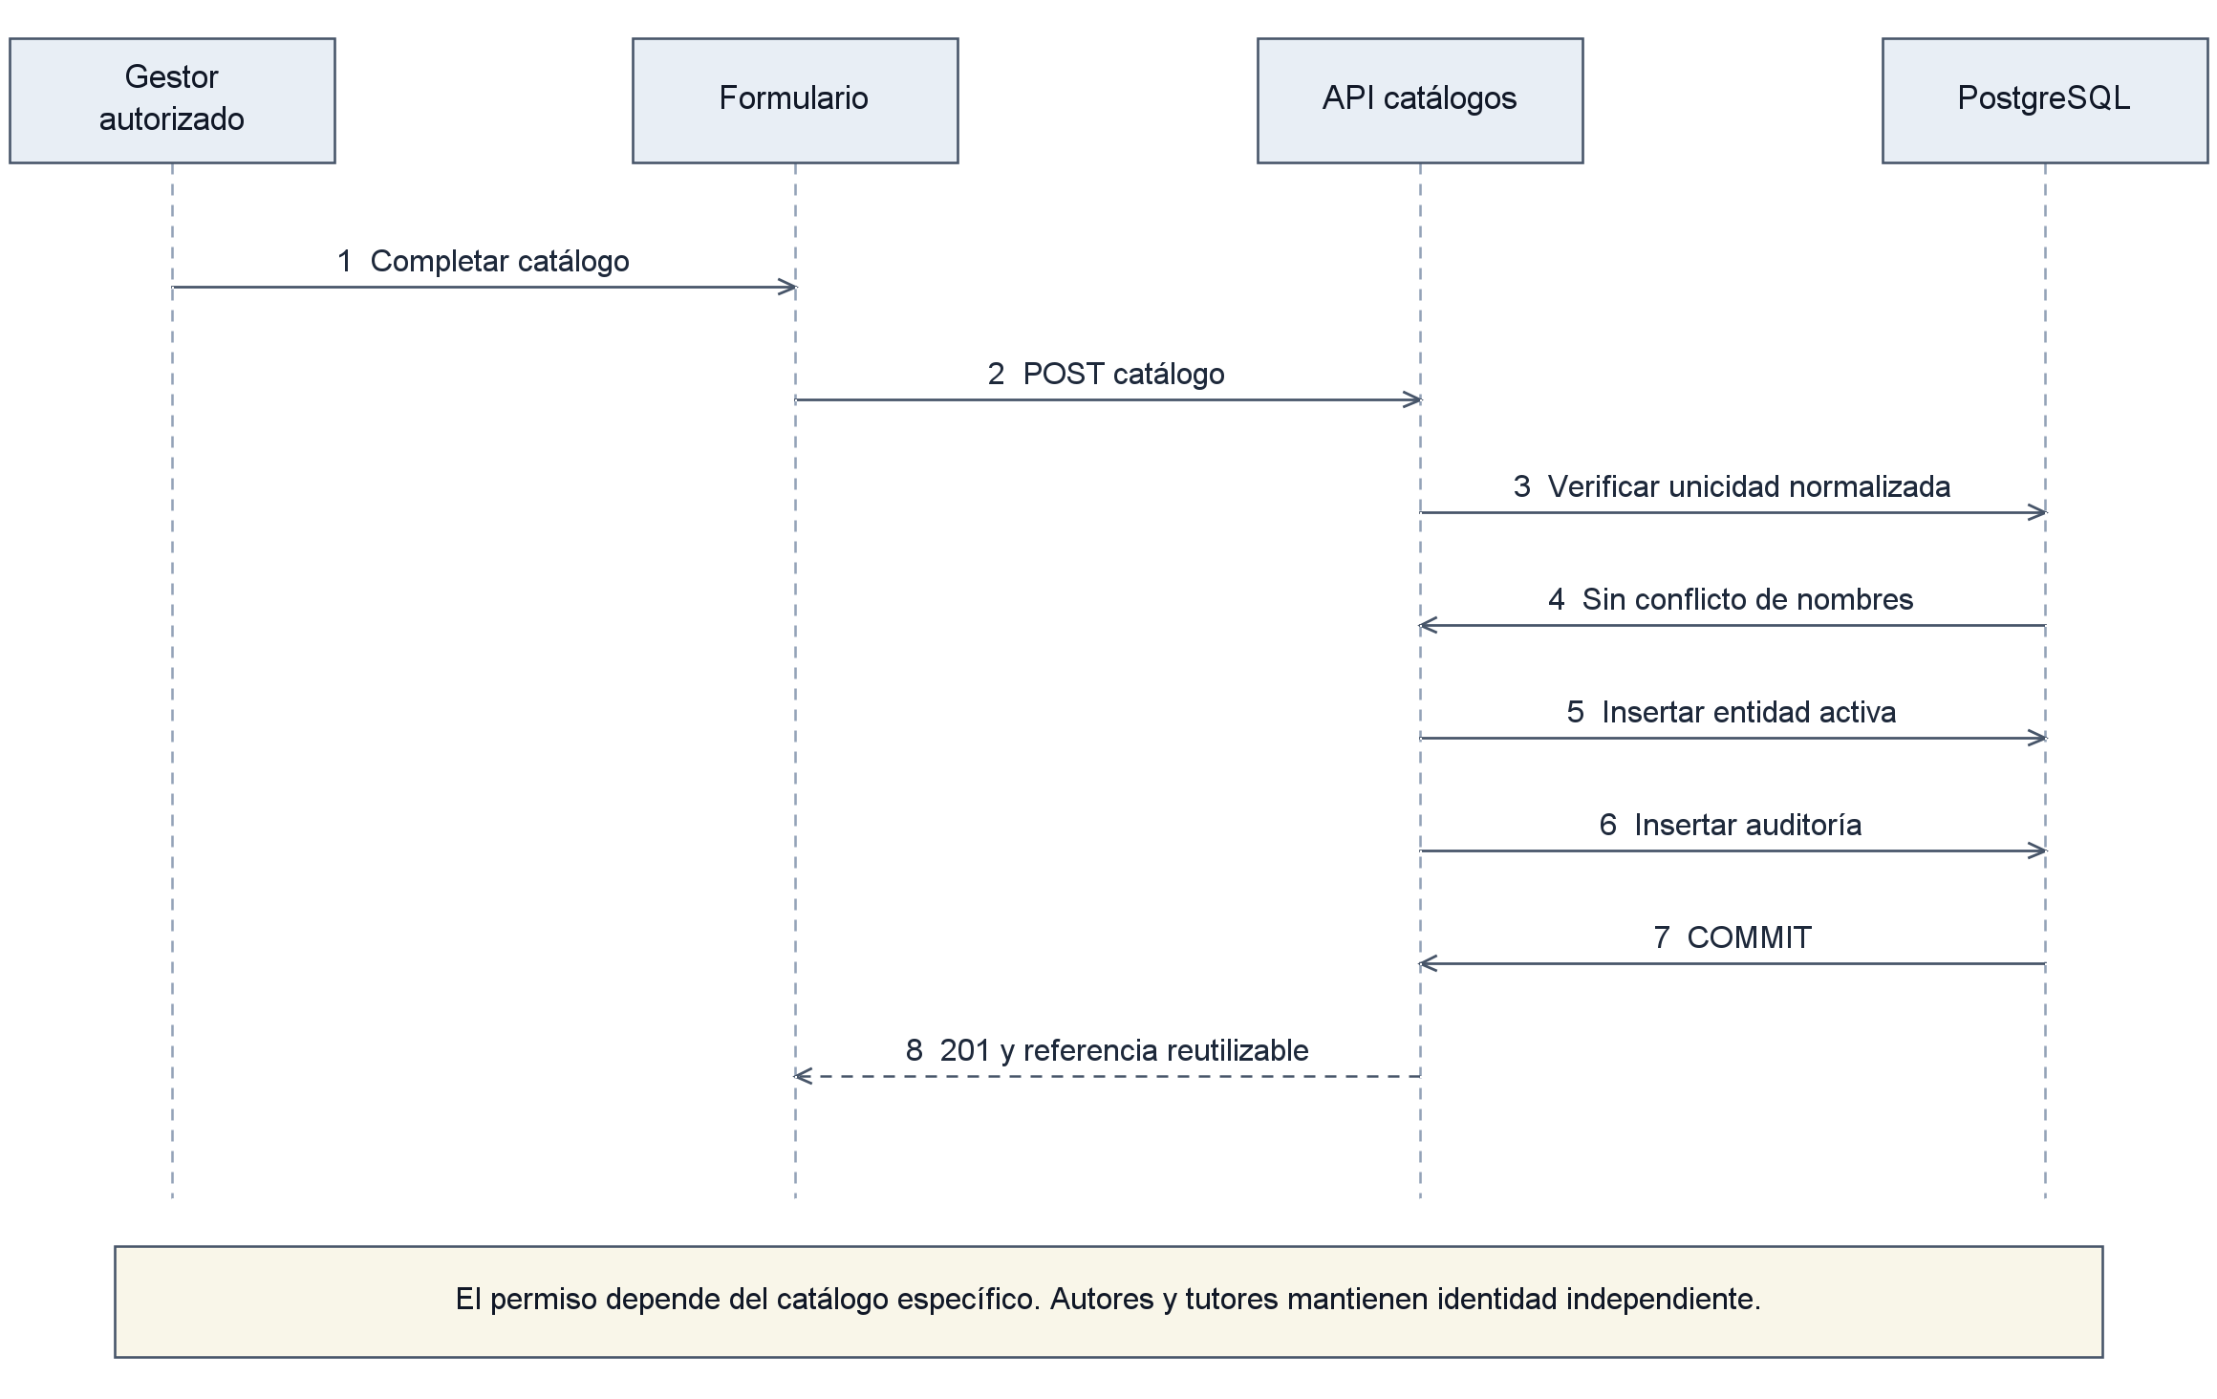
Nota. Un solo apartado de secuencia por imagen. El orden muestra llamadas y confirmaciones; los errores indicados detienen el flujo sin anunciar éxito.

D23 Secuencia de edición de catálogo
Figura 23 Secuencia de edición de catálogo
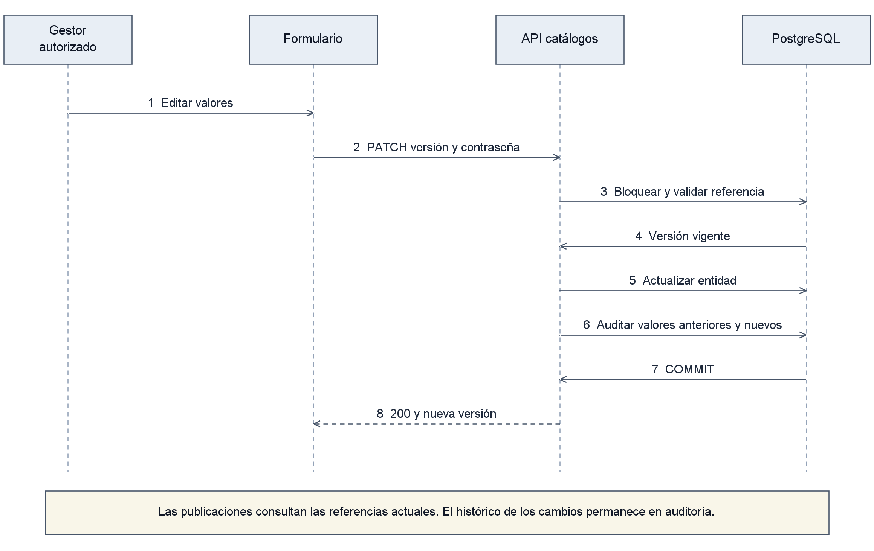
Nota. Un solo apartado de secuencia por imagen. El orden muestra llamadas y confirmaciones; los errores indicados detienen el flujo sin anunciar éxito.

D24 Secuencia de baja de catálogo
Figura 24 Secuencia de baja de catálogo
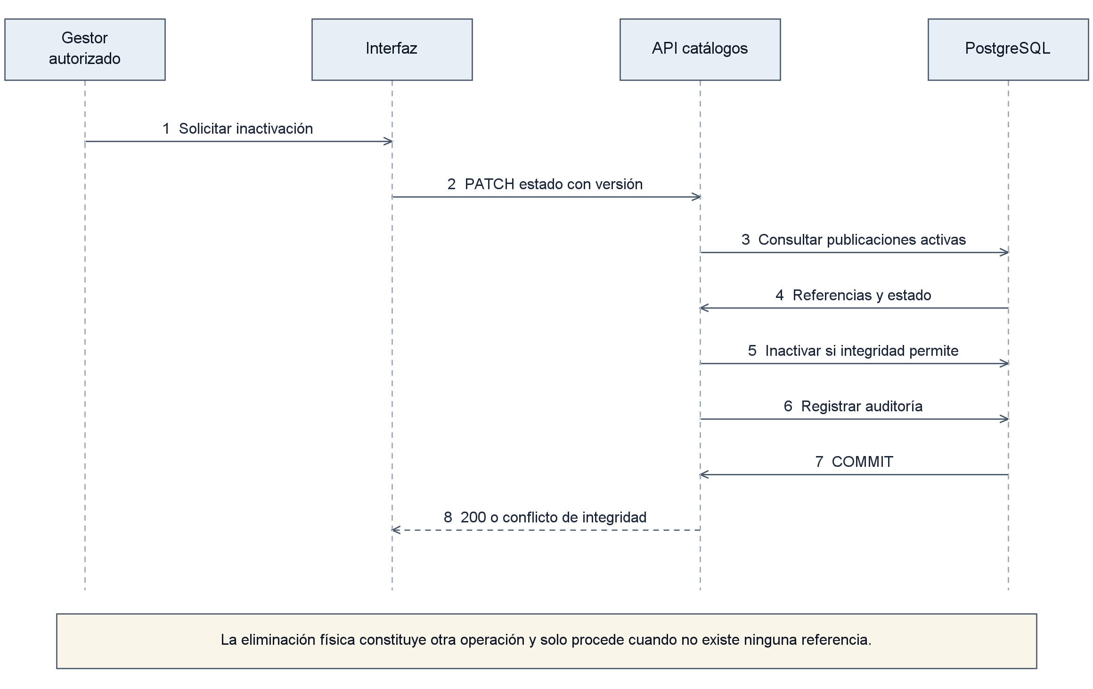
Nota. Un solo apartado de secuencia por imagen. El orden muestra llamadas y confirmaciones; los errores indicados detienen el flujo sin anunciar éxito.

D25 Secuencia de carga de archivo
Figura 25 Secuencia de carga de archivo
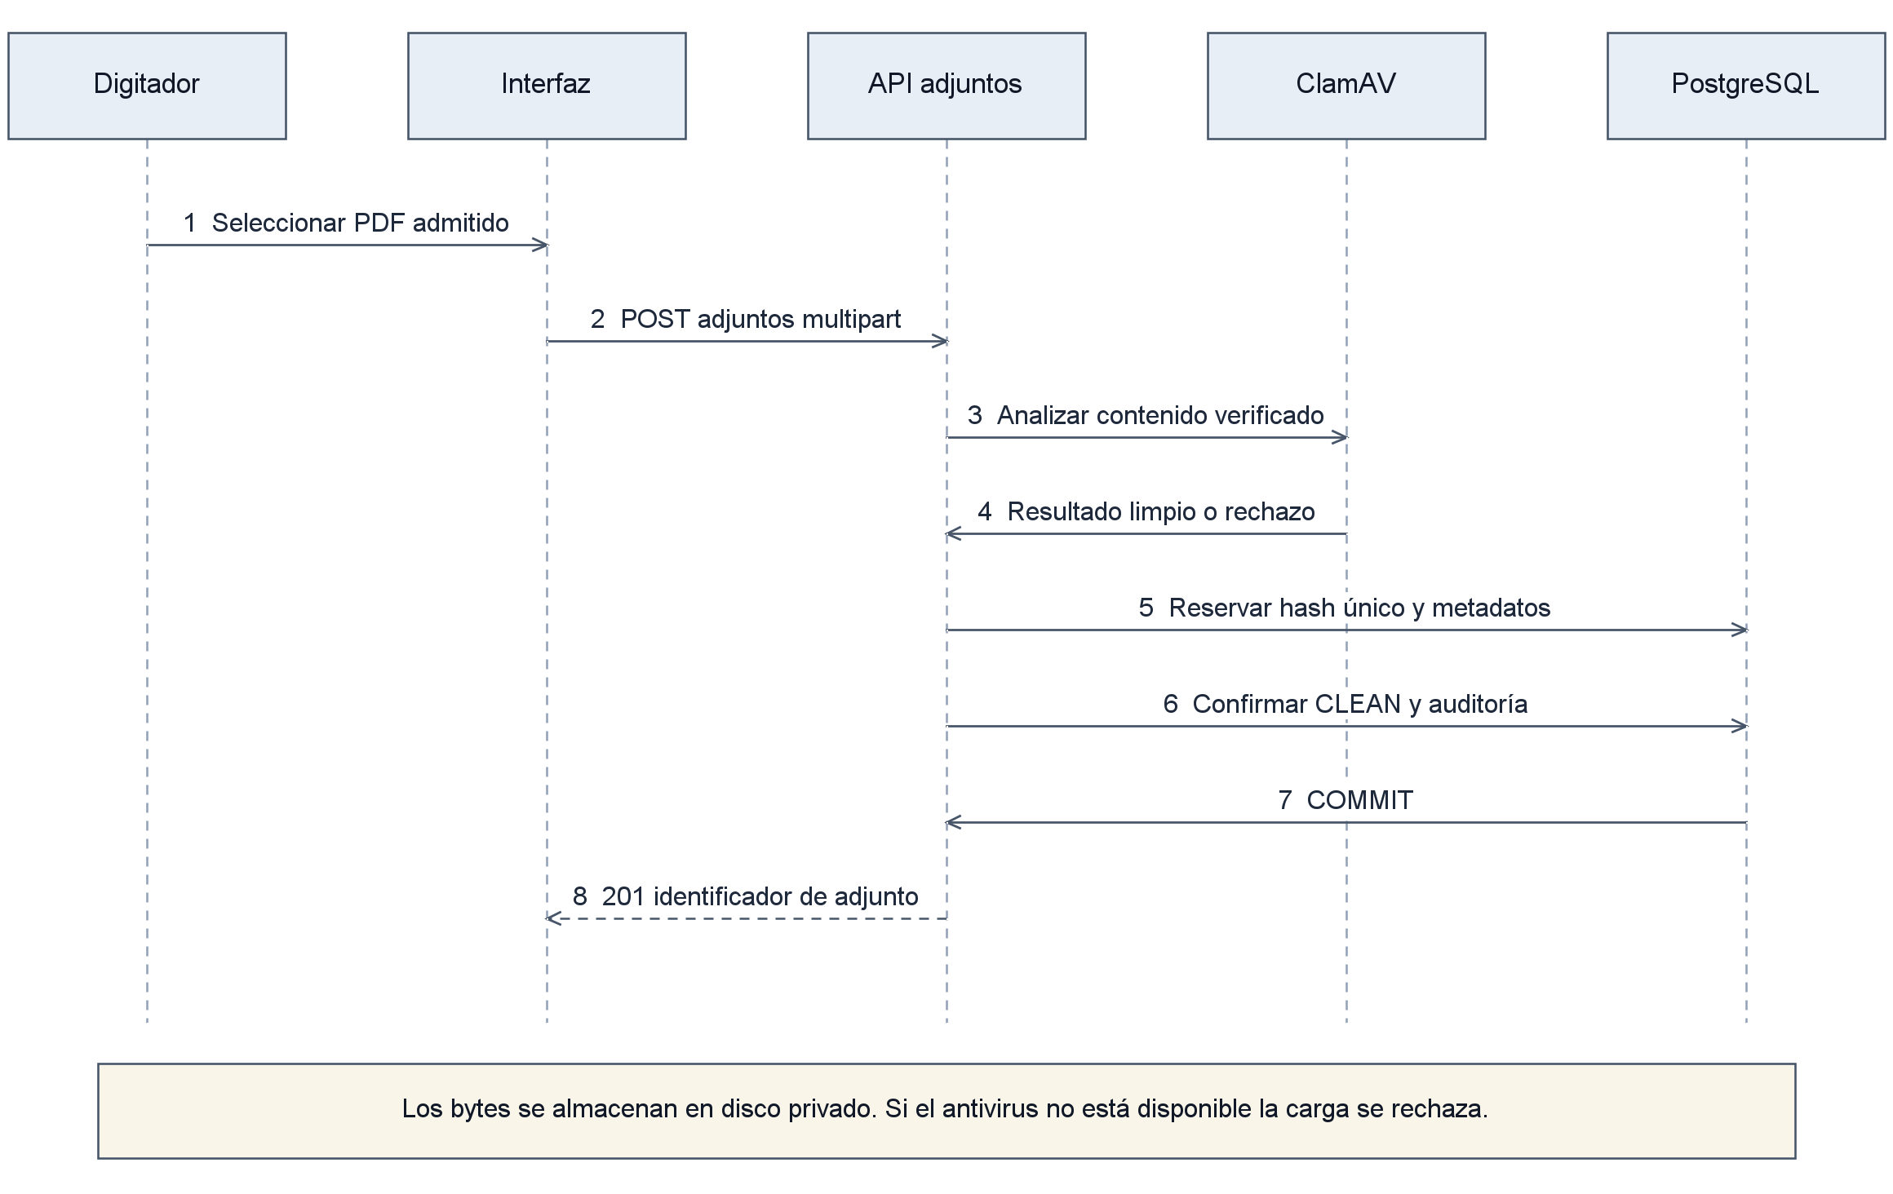
Nota. Un solo apartado de secuencia por imagen. El orden muestra llamadas y confirmaciones; los errores indicados detienen el flujo sin anunciar éxito.

D26 Secuencia de descarga de adjunto
Figura 26 Secuencia de descarga de adjunto
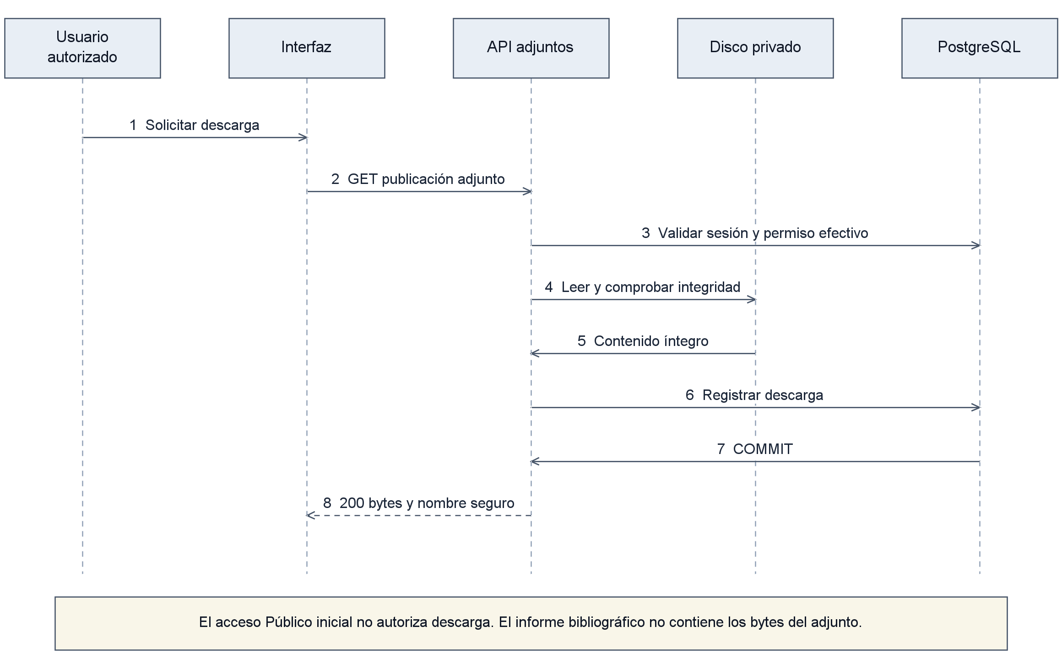
Nota. Un solo apartado de secuencia por imagen. El orden muestra llamadas y confirmaciones; los errores indicados detienen el flujo sin anunciar éxito.

D27 Secuencia de reporte bibliográfico
Figura 27 Secuencia de reporte bibliográfico
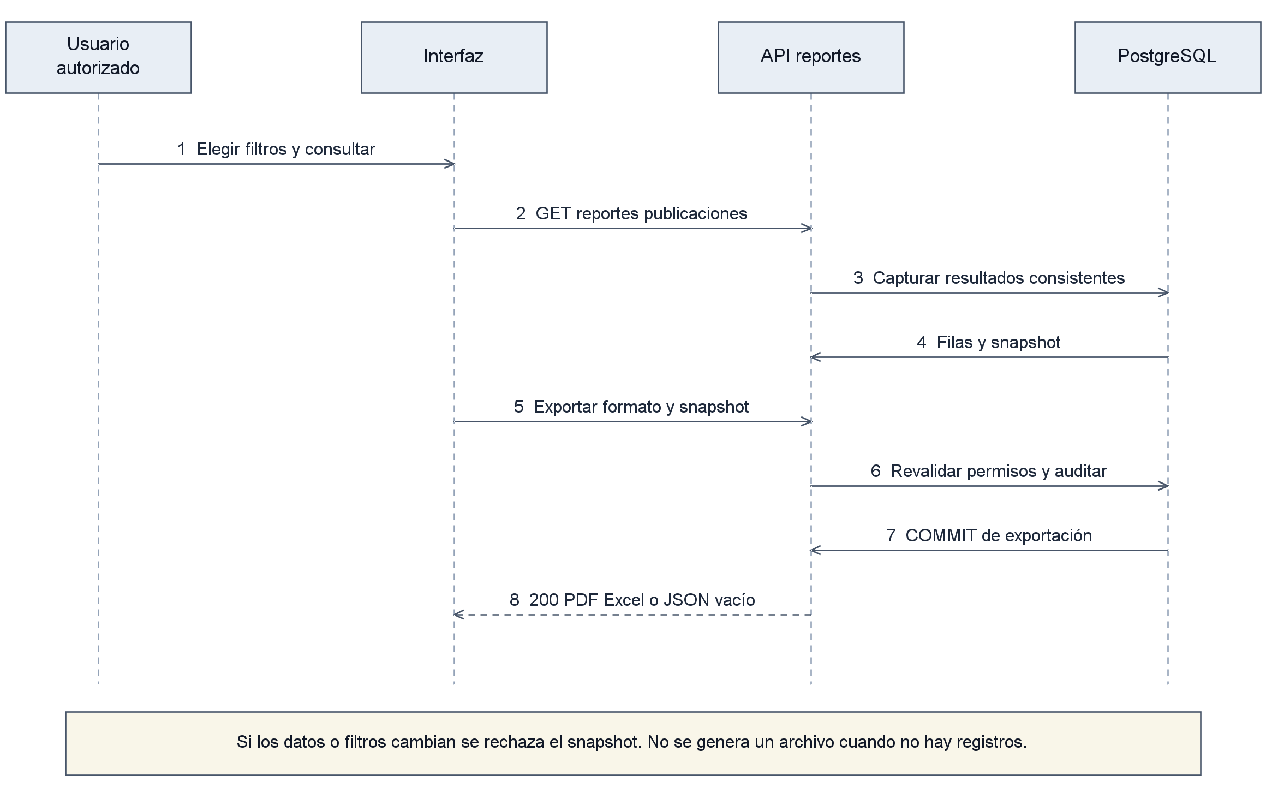
Nota. Un solo apartado de secuencia por imagen. El orden muestra llamadas y confirmaciones; los errores indicados detienen el flujo sin anunciar éxito.

D28 Secuencia de cambios de permisos
Figura 28 Secuencia de cambios de permisos
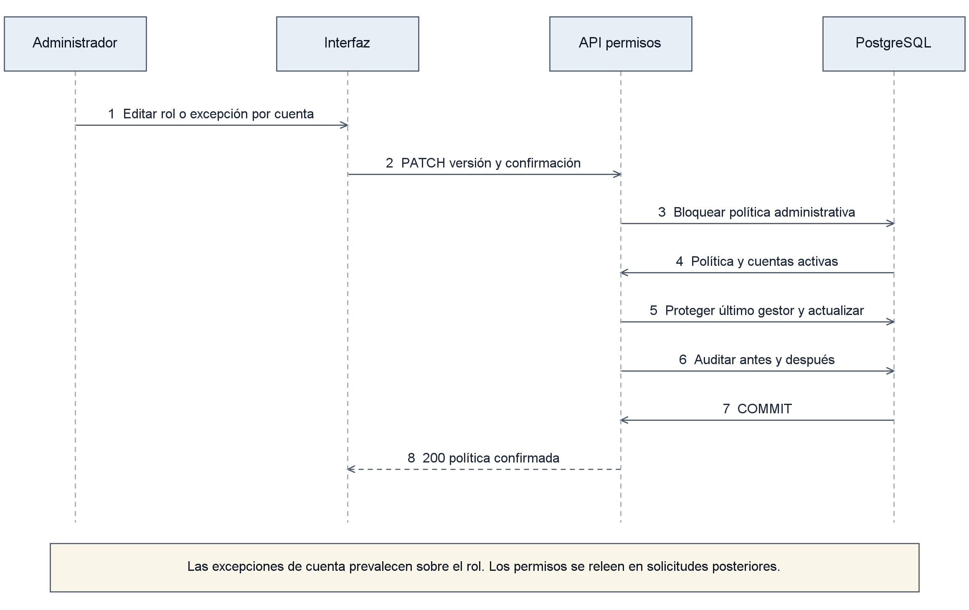
Nota. Un solo apartado de secuencia por imagen. El orden muestra llamadas y confirmaciones; los errores indicados detienen el flujo sin anunciar éxito.

D29 Secuencia de copia de base de datos
Figura 29 Secuencia de copia de base de datos
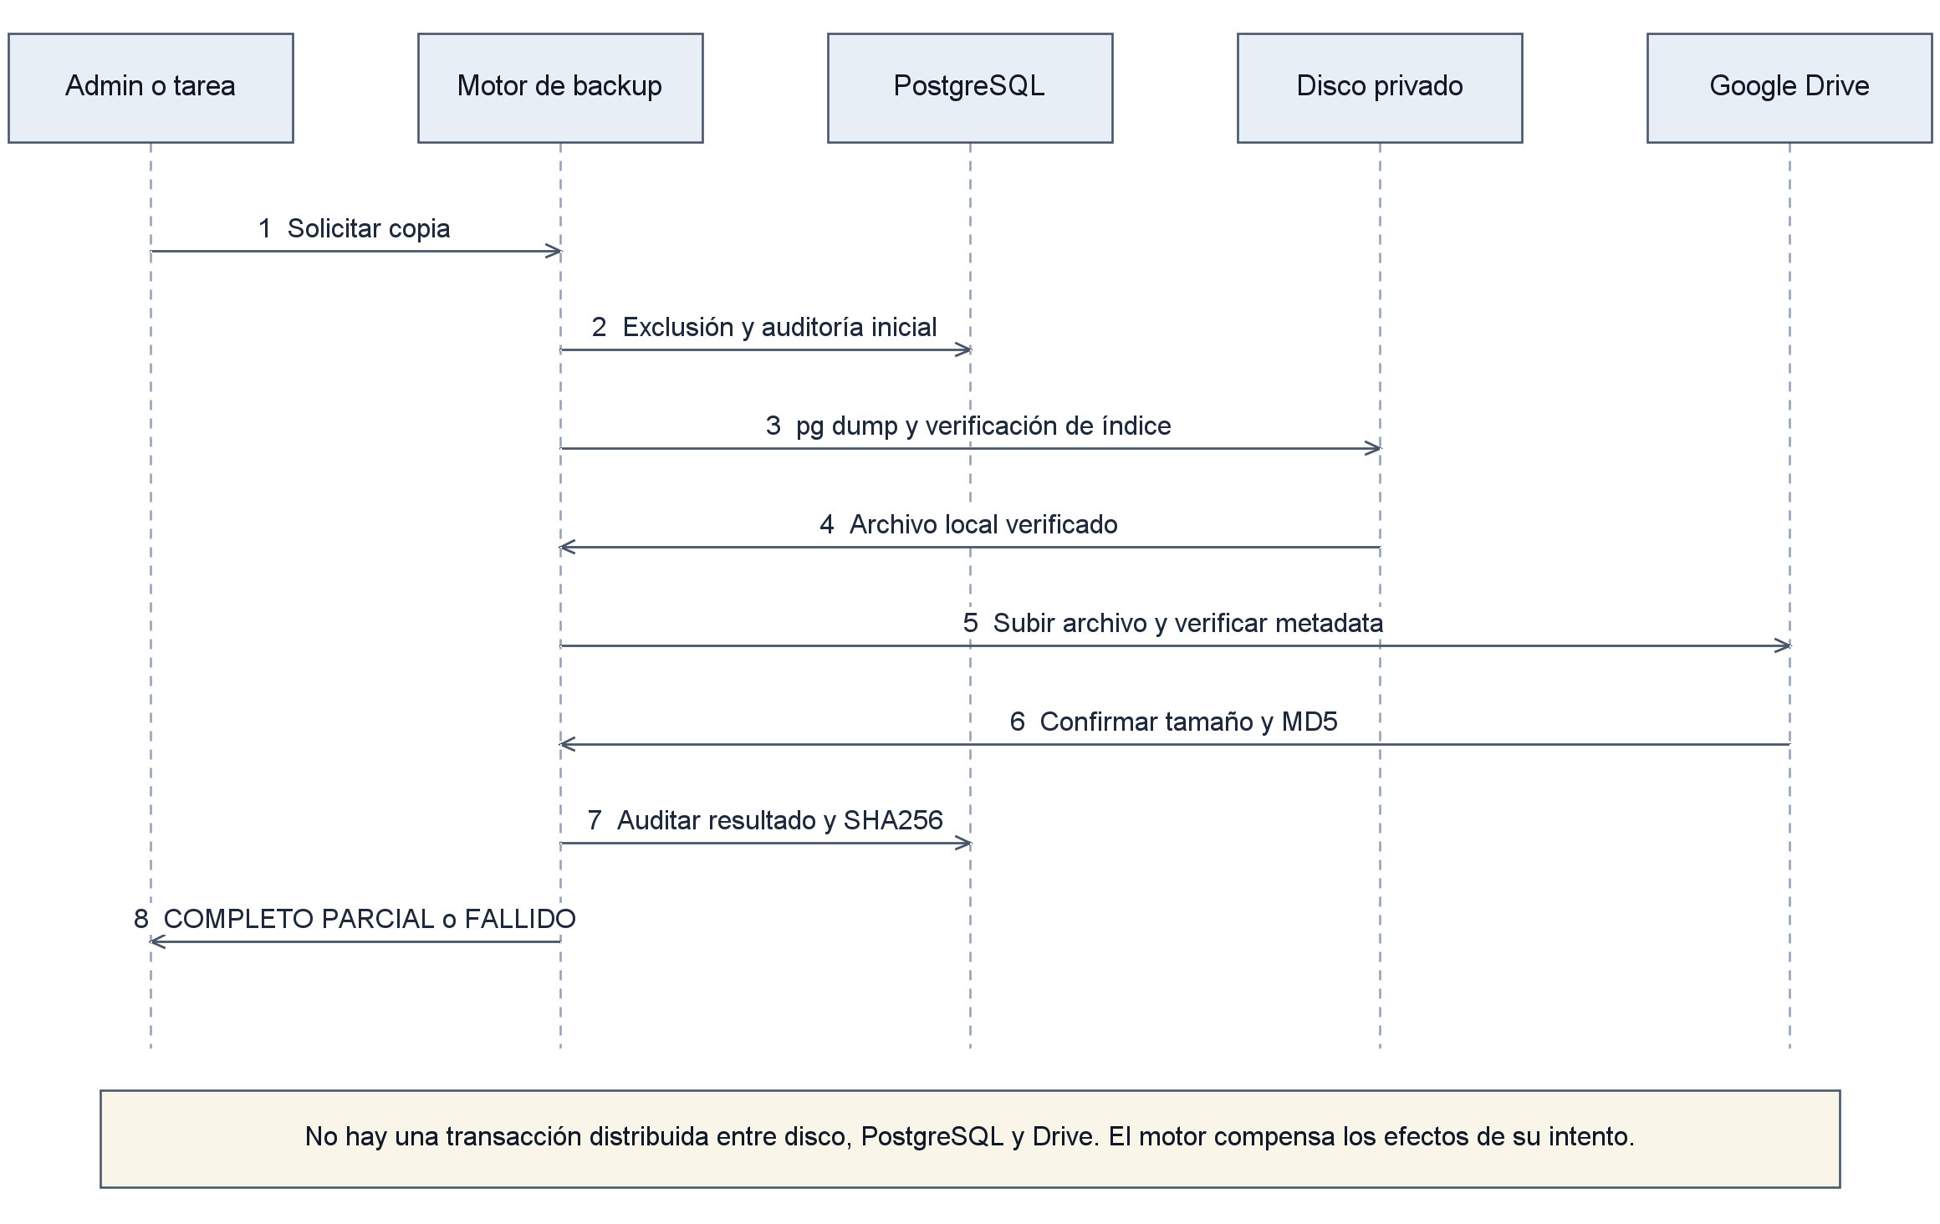
Nota. Un solo apartado de secuencia por imagen. El orden muestra llamadas y confirmaciones; los errores indicados detienen el flujo sin anunciar éxito.

D30 Secuencia de recuperación de contraseña
Figura 30 Secuencia de recuperación de contraseña
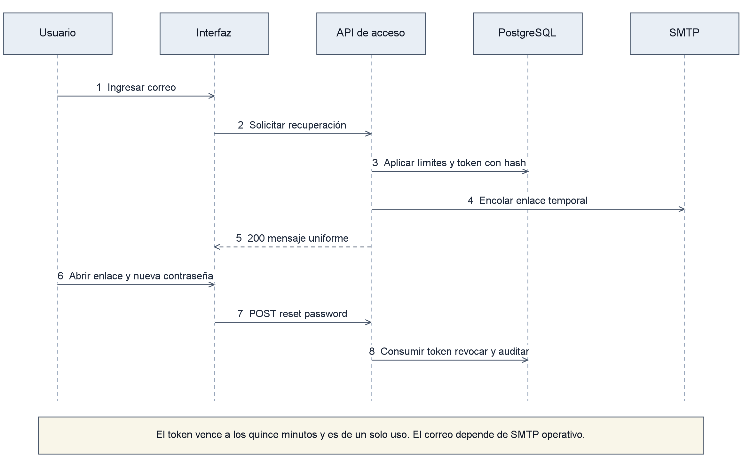
Nota. Un solo apartado de secuencia por imagen. El orden muestra llamadas y confirmaciones; los errores indicados detienen el flujo sin anunciar éxito.

D31 Cronograma de trabajo
Figura 31 Cronograma de trabajo
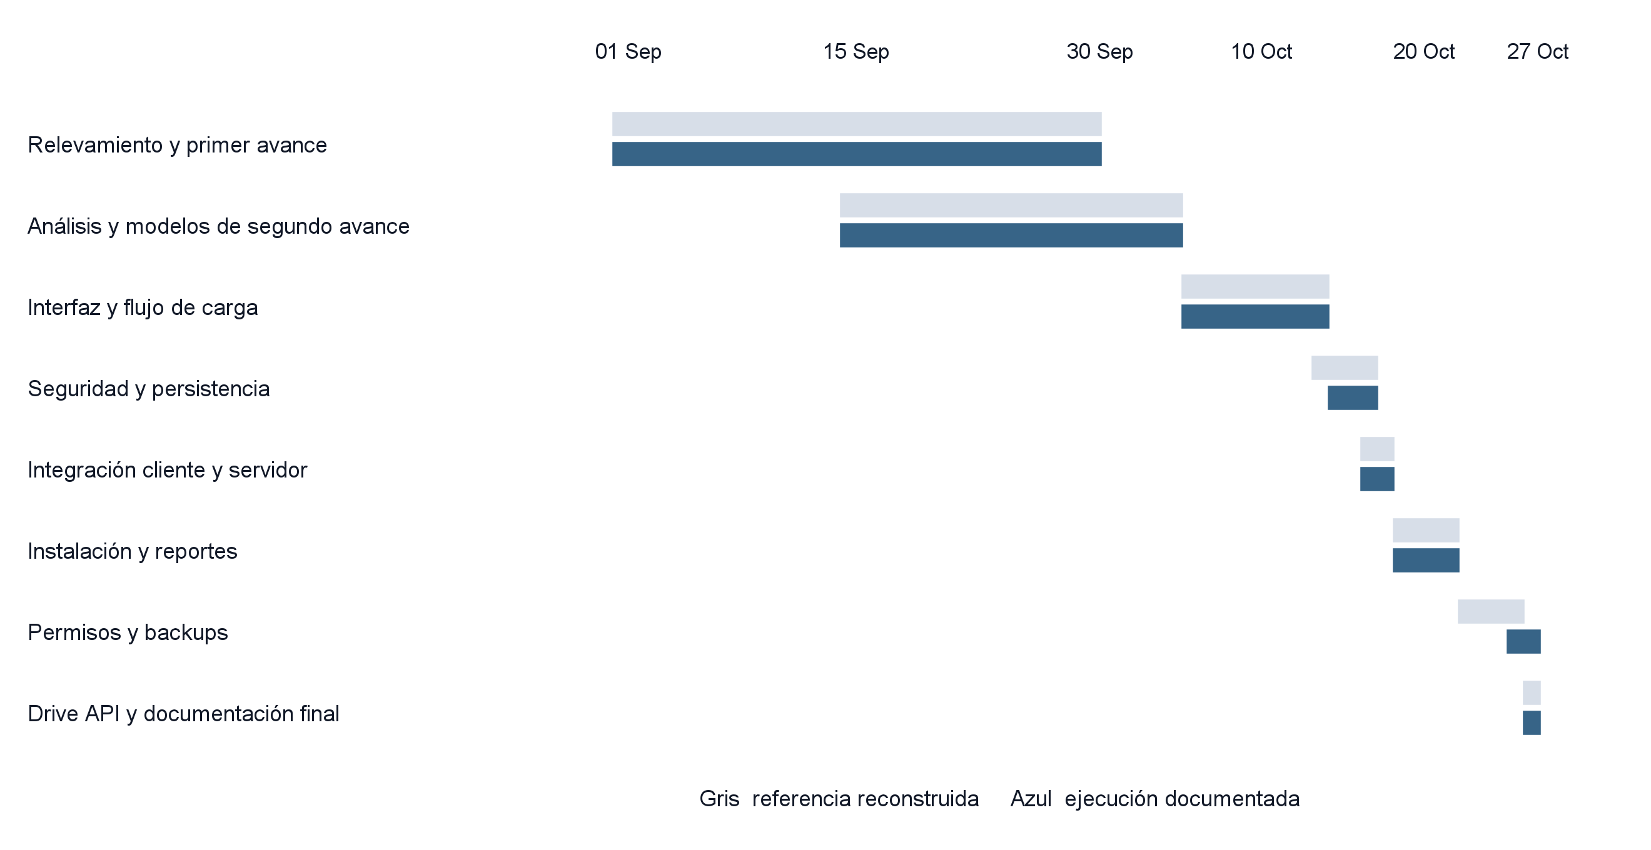
Nota. Cronograma retrospectivo reconstruido a partir de avances y Git. Las barras grises son una referencia analítica, no una línea base aprobada. No existe evidencia de un plan inicial firmado; la variación de backups refleja una ampliación del 26 y 27 de octubre.

